Stefano Gardenti

Enciclopedia
della
scherma
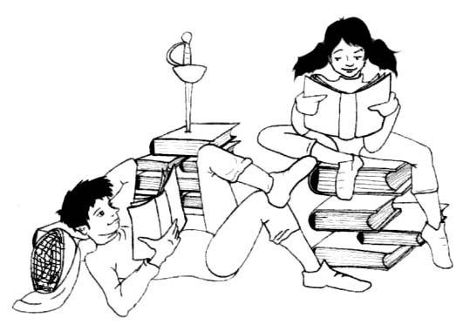

Introduzione

Questa mia fatica letteraria, che ho intrapreso nel quarantacinquesimo anno di attività nel mondo schermistico, è motivata da due ragioni ben distinte.
La prima è che in questi nove lustri ho avuto l’opportunità di svolgere ogni ruolo possibile nell’ambito della scherma: prima da atleta, in seguito da presidente di giuria, da tecnico delle armi, da dirigente, da divulgatore in ambito scolastico e culturale, infine da maestro. Indubbiamente questa opportunità di visione grandangolare della nostra disciplina ha influito positivamente non solo nello sviluppo della mia professionalità, ma soprattutto ha concorso alla formazione della mia persona. Queste diverse esperienze mi hanno aiutato a giungere ad una percezione globale del nostro mondo, una percezione, come dire, “enciclopedica”.
La seconda ragione, per me ben più importante, è che credo fermamente nella divulgazione della conoscenza, che sia schermistica o di diversa natura. La possibilità di avere a propria disposizione uno strumento del sapere rende l’uomo libero: libero sia perché potenzialmente più consapevole, ma anche e soprattutto perché meno dipendente da coloro che, talvolta, pretendono di essere gli unici detentori della verità. Questo è stato, nei secoli dei “lumi” francesi, lo spirito di Montesquieu, Voltaire, Diderot e D’Alambert.
Nelle mie intenzioni questa Enciclopedia va a soddisfare, in prima istanza, soprattutto i dubbi e le curiosità dei neofiti, diciamo di non più verde età: iniziando l’attività in età avanzata non si ha certo a disposizione per maturare tutto quel tempo che, invece, ha un bambino o un ragazzo. Spesso le molte e incalzanti informazioni tecniche e concetti tattici si affollano nella mente; d’altra parte, è proprio sull’aspetto intellettivo che tali soggetti possono recuperare gli “anni perduti”.
Non quindi un trattato di scherma, ma una specie di vademecum e di prontuario, che permetta al nuovo schermitore di orizzontarsi velocemente e agilmente nel nostro sconfinato mondo: nozioni tecniche, tattiche, strategiche, espressioni gergali, cenni storici, albi d’oro delle competizioni più importanti, Regolamenti e Statuti, piccolo glossario in francese (la lingua ufficiale internazionale della scherma), cenni di arbitraggio, di preparazione atletica, sinonimi, termini arcaici, definizioni, curiosità e quant’altro.
Un lavoro non creativo, almeno nel senso stretto del termine, bensì una ricerca di lunga e paziente lena certosina, portata avanti con entusiasmo e passione: ne siano testimonianza le mille e più voci elencate.
Per una migliore comprensione degli argomenti trattati ho inserito anche una nutrita serie di disegni e di “strisce” (oltre duecento), avanti la funzione di dettagliare anche visivamente gli argomenti più tecnici.
La mia intenzione è stata quella di coprire l’intero scibile schermistico e tutto ciò che ne costituisce l’ambito ed il contorno.
Mi si perdoni qualche “pignoleria” linguistica, ma, su suggerimento dei padri latini, ho preferito “abundare quam deficere”!
Con molta probabilità qualcosa sarà passata tra le maglie della mia attenzione, per cui lascio alcune pagine in bianco, invitando il cortese consultatore a completare, laddove necessario, il mio sforzo.

M° Stefano Gardenti

Firenze primo mese dell’anno 2008

Ringraziamenti: a mia moglie Elena, che, addirittura col fioretto in mano, è stata una pazientissima correttrice di bozze

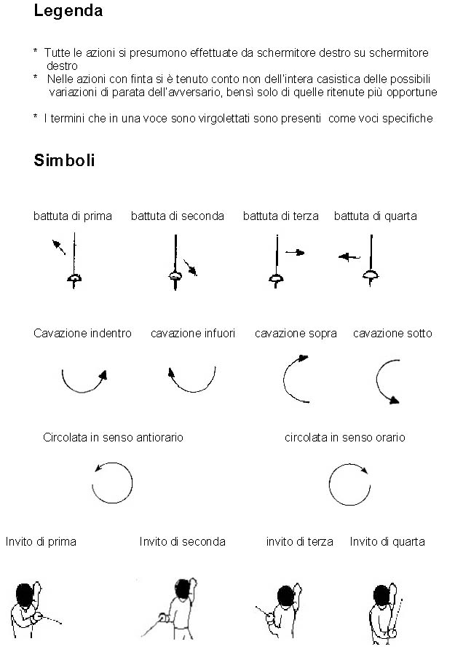

A

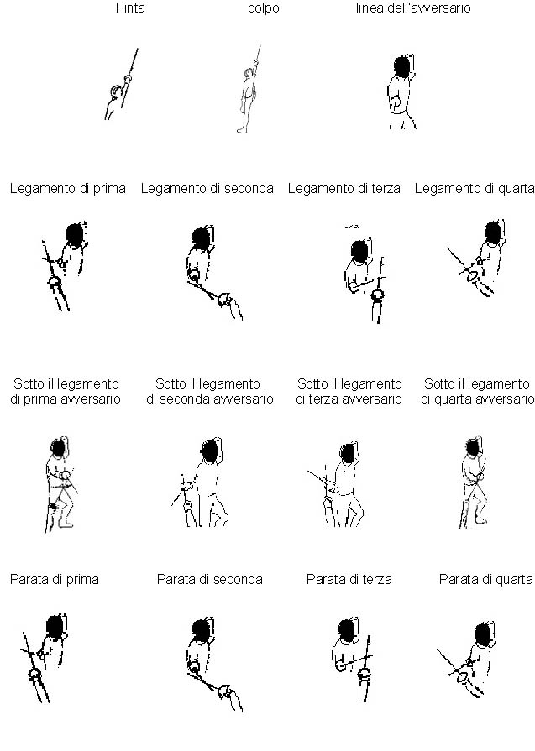

A

Abbandono della pedana Allontanamento da parte di uno schermitore dalla pedana sulla quale sta disputando un match.
Dal Regolamento: "Salvo caso eccezionale, l'arbitro non può autorizzare un tiratore ad abbandonare la pedana"

Abbigliamento Divisa con giubba e pantaloni - corazzetta - maschera - guanto - calzettoni al ginocchio - passante/i - arma - giubbetto metallico in funzione della specialità -paraseno. Tutto il materiale deve essere omologato secondo le norme del Regolamento

Accademia Assalto in pubblico, avente lo scopo primario di mettere in mostra le proprie capacità di saper interpretare il canone artistico della scherma; non si tiene un conteggio delle stoccate e, alla fine, in genere si tirano le "due belle"

Accademia Nazionale di Scherma Ente demandato, in Italia, a rilasciare il titolo di idoneità all'insegnamento della scherma. Ha sede a Napoli.

Accorciare misura Iniziativa tendente a diminuire la preesistente distanza dall'avversario.
Metodologie esecutive: 1) effettuare in velocità uno spostamento in avanti - 2) effettuare un piccolo spostamento all'indietro, seguito repentinamente da uno più significativo in avanti - 3) eseguire il "raddoppio" in avanti o all'indietro, prima di effettuare l'affondo.
Sinonimo: "stringere misura"

Accusare la stoccata Segnalare spontaneamente di essere stati raggiunti dal colpo dell'avversario. E' il supremo gesto di sportività, avente la funzione, riconoscendo il proprio torto, di dar ragione all'avversario. Comunque, da Regolamento: - "Il presidente di giuria non è vincolato da tale atto di autoaccusa" - "Nessuna stoccata può essere assegnata, se non è stata evidenziata dalla macchina segnapunti"

Addetto alla macchina segnalatrice Persona che, prima dell'avvento delle macchine di segnalazione automatica, doveva spengere e riarmare la macchina dopo ogni stoccata

Affondo Insieme di movimenti del corpo tramite i quali si cerca di raggiungere un bersa glio dell'avversario, partendo dalla postura di guardia.
Esecuzione: - senza soluzione di continuità, distensione del braccio armato, sollevamento del piede avanti, scatto della gamba dietro, allineamento delle spalle ottenuto slanciando indietro il braccio non armato - postura finale: mantenimento del piede avanti verso l'avversario, gamba perpendicolare al terreno, intera gamba dietro tesa con relativo piede con pianta a terra, braccio dietro più basso del braccio armato, busto e testa eretti e profilati.
Sinonimo, "allungo"
Vedi disegni in progressione:

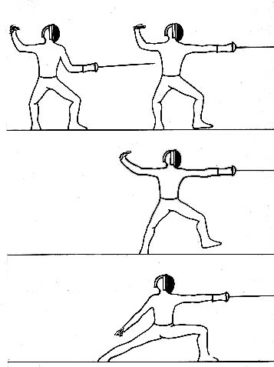

Aggiudicare la stoccata Vedi "assegnare la stoccata", di cui è espressione equivalente

A.I.M.S. Associazione Italiana Maestri Scherma

Albi d'oro Competizioni Vedi allegato: "Albi d'oro"

Aliquota Rapporto tra stoccate date e stoccate ricevute, usato in alcuni anni agonistici per stilare una classifica di merito tra schermitori a pari numero di vittorie nel "girone all'italiana"

Allegati Albi d'oro - Commissione atleti - Disposizioni per lo svolgimento dell'attività agonistica e preagonistica (2007-2008) - La divulgazione della scherma – La scherma a sette anni - La scherma dei veteres - Norme sulla scarsa combattività - Statuto federale (2004) - Tabella cartellini

Allez In lingua francese: " a voi"

Allieve / i Categoria federale per età: chi ha compiuto 13 anni nell'anno solare in corso

Allùngati Termine gergale del Maestro, che invita l'allievo a produrre un affondo di ampiezza maggiore di quanto non abbia fatto prima

Allungo Vedi "affondo", di cui è sinonimo

Alt Ordine verbale di interruzione o termine incontro, impartito dal presidente di giuria

A.M.I.S. Associazione Master Italiana Scherma

Angola Termine gergale del Maestro, che invita l'allievo a registrare l'angolo al polso della postura di guardia; oppure che invita a tirare "un'angolazione"

Angolazione E' l'azione offensiva a ferro libero, che si porta al polso e all'avambraccio dell'avversario, laddove questi ultimi risultino ben coperti dalla coccia.
Esecuzione: sul finale della distensione del proprio braccio armato, creare un "angolo al polso" idoneo a penetrare nella copertura dell'avversario.
Tipologie: sopra, sotto (anche con pugno di seconda), dentro, fuori
Esempio: angolazione sotto
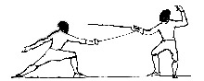

Angolazione delle spalle Si ha una postura naturale quando il braccio armato, rispetto alla linea direttrice, è posto con un angolo di circa 10° ed in relazione l'asse passante tra le spalle è situato a circa 25°

Annullamento della stoccata Dal Regolamento: "Nel giudicare, l'arbitro non deve tenere conto delle segnalazioni dovute a colpi: lanciati prima dell' A voi e dopo l'Alt - provocati dall'incontro tra le punte delle spade - per una botta che colpisca il terreno o oggetti esterni

Anticipare l'avversario Precedere, nell'esecuzione del colpo, una mossa dell'avversario: sia in relazione al tempo reale, sia a quello "schermistico"

Apparecchio segna-stoccate centrale Strumento elettronico di segnalazione delle stoccate che raggiungono il bersaglio. Dal Regolamento: "Deve essere posto su un tavolino al centro della pedana" ed essere omologato.

Apparecchio segna-stoccate periferico E' un segnalatore-aggiunto "dell'apparecchio centrale" ed è posto in posizione idonea per il pubblico

Appello Prima di iniziare gli incontri del girone all'italiana, il presidente di giuria controlla la presenza degli schermitori che in esso figurano

Appuntata E' "un'uscita in tempo".
Si applica contro coloro che abitudinalmente, dopo aver effettuato una parata, rispondono di finta. Esecuzione: eseguito l'attacco, si rimane in affondo e, dopo la parata avversaria, si tira un nuovo colpo sullo stesso bersaglio del primo attacco

Après l'alt In lingua francese: dopo l'alt

Arbitro Vedi "Presidente di giuria", di cui è sinonimo

Archetti Componenti del manico italiano: vedi "impugnatura italiana"

Arma Indica l'attrezzo dello schermitore; è usato anche come sinonimo di "specialità"

Arma bianca Arma che ferisce di punta e/o di taglio; il termine deriva dal color argento e dall'acciaio, che caratterizzava le armi in epoca storica

Arma convenzionale Specialità della scherma sportiva in cui l'assegnazione della stoccata dipende: 1) dalla ricostruzione dell'azione secondo precise regole prestabilite; 2) dal colpire delimitate zone del corpo. Sono armi convenzionali il fioretto e la sciabola

Arma in linea E' uno dei possibili "atteggiamenti con l'arma". Esecuzione: il ferro è posto in direzione di un bersaglio avversario a braccio naturalmente disteso.
Forma contratta = "linea"
Esempio: vedi disegno
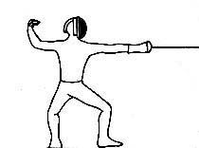

Arresto Vedi "Colpo d'arresto", di cui è sinonimo

Aspettalo Espressione gergale usata da fuori pedana per consigliare allo schermitore di attendere l'iniziativa di attacco dell'avversario

Aspettare l'avversario Tattica di conduzione dell'assalto basata sul concedere l'inizitiva all'avversario

Assalto E' un combattimento cortese tra due schermitori senza conteggio di stoccate

Assalto accademico Vedi "accademia", di cui è sinonimo

Assegnare la stoccata Decisione del "presidente di giuria", che attribuisce il punto a uno dei due schermitori. Nella spada si può anche assegnare il "colpo doppio"

Assemblea nazionale Supremo organo della Federazione, composto da tutte le Società iscritte

Assemblea regionale Organo periferico della Federazione, composto dalle relative Società locali

Assenza di ferro Vedi "attacco a ferro libero"

Assessore Vedi "giurato", di cui è sinonimo

Astensione Espressione del "giurato", che indica la sua mancanza di giudizio circa la stoccata tirata
Vedi "Giuria"

Attacco Determinazione offensiva. Tipologie: 1) a propria scelta di tempo - 2) in tempo - 3) semplice - 4) composto - 5) di prima intenzione - 6) di seconda intenzione

Attacco a baionetta Tipo di innesto del passante alla presa di coccia del fioretto: si inserisce, si ruota ed il passante risulta fissato

Attacco a ferro libero Determinazione di attacco, che non prevede alcun contatto con la lama avversaria, quindi né con "battuta", né con "legamento" o altro

Attacco composto Vedi "azione composta", di cui è sinonimo

Attacco di balestra E' "un'azione camminando", nella quali il passo avanti, invece di essere eseguito normalmente, è fatto accostando il piede dietro a quello avanti ed effettuando poi un piccolo saltello di potenza in avanti, che imprime forza esplosiva all'affondo. E' consigliato per le azioni di potenza, ad esempio "battuta e colpo camminando".
Sinonimo: "Balestra"

Attacco falso Simulazione di una determinazione di attacco. In genere portato per conoscere le reazioni difensive dell'avversario o per preparare il "controtempo"

Attacco patinato E' "un'azione camminando", nella quale i piedi cercano di non trasmettere bruschi movimenti al resto del corpo. E' consigliato per le azioni di penetrazione

Attacco semplice Vedi "azione semplice", di cui è sinonimo

Attacco simultaneo Vedi "tempo comune", di cui è sinonimo

Attacco sul ferro E' una determinazione offensiva, basata su un contatto vantaggioso del proprio ferro su quello avversario. Tipologie: 1)" battuta e colpo" - 2) "filo"

Attacco sulla preparazione Azioni di attacco portate sui movimenti preparatori di attacco dell'avversario: quando lega, batte o esegue finte

Attaque In lingua francese: attacco

Atteggiamento con l'arma E' la posizione che lo schermitore assume col braccio armato di fronte all'avversario.
Tipologie: 1)"invito" - 2)" legamento" - 3) "arma (o ferro) in linea"

Au déhors de la piste In lingua francese: fuori pedana

Avant de l'alt In lingua francese: prima dell'alt

Avanzare in controtempo Avvicinarsi all'avversario per provocare la sua "uscita in tempo", alla quale applicare un'azione di "controtempo"

A voi Ordine verbale di inizio combattimento impartito dal presidente di giuria.

A vous In lingua francese: a voi

Avversario con mano diversa Avendo di fronte un avversario che tira con mano diversa, si dovranno invertire le finali delle proprie azioni, essendo diversi i bersagli che egli offrirà: stando in guardia infatti presenta le spalle ove il tiratore simmetrico offre il petto e viceversa. Quindi le azioni restano le stesse, cambiano solo i bersagli a cui indirizzare i colpi.
Ad esempio: mentre una battuta di quarta eseguita su un avversario di mano uguale finirà al " bersaglio indentro"; la stessa battuta di quarta eseguita su un avversario di mano diversa finirà al "bersaglio infuori"

Avvertimento Avviso che viene dato allo schermitore che ha commesso un certo tipo di infrazione prevista dal "Regolamento".
Sinonimo di "cartellino giallo"

Azione a ferro libero Vedi "Attacco a ferro libero", di cui è sinonimo

Azione a propria scelta di tempo E' l'azione d'attacco eseguita sull'avversario che tiene un determinato atteggiamento con l'arma apprezzabilmente prolungato nel tempo.
Ad esempio: su un "invito" stabile dell'avversario, tirare una botta dritta al suo bersaglio scoperto, decidendo a nostro piacere l'istante in cui iniziare l'attacco

Azione ausiliaria E' un'azione non catalogata tra quelle "fondamentali".
Tipologie: 1) "tirare di quarta bassa" - 2) "fili sottomessi" - 3) "battute false" - 4) "sforzo" - 5) "copertino" - 6)" intrecciata" - 7) "disarmo" - 8)" battuta di quarta falsa" - 9) "ripigliata"

Azione camminando E' quell'azione, che nel suo sviluppo, prevede uno spostamento in avanti tramite un passo, da coordinare eventualmente con la o le finte

Azione composta E' l'azione d'attacco che durante il suo sviluppo elude una o più parate dell'avversario

Azione confusa Nel fioretto e nella sciabola è lo svolgimento di un'azione schermistica, che non si ispira chiaramente a principi convenzionali, rendendo impossibile una ricostruzione della stessa

Azione di contro Vedi "azione indiretta", di cui è sinonimo

Azione di penetrazione Azione il cui svolgimento, presupponendo l'esecuzione di una o più azioni di svincolo (cavazioni e circolate), esige una misurata e calibrata gestualità tecnica

Azione di prima intenzione E' un'azione eseguita con il proposito di raggiungere direttamente il bersaglio, cioè con l'intento di superare subito la reazione avversaria. Ad esempio: "botta dritta", "battuta e colpo", "cavazione", "filo"

Azione diretta Dal Regolamento: quando l'azione d' attacco semplice, che è quella eseguita in un solo movimento, viene svolta nella medesima linea di partenza

Azione di seconda intenzione E' un'azione eseguita non per superare direttamente la reazione difensiva avversaria, ma per provocare le intuite tendenze difensive o controffensive dell'avversario e, successivamente, applicare ad esse la contraria. Ad esempio: verificato che l'avversario para e risponde sempre allo stesso modo, si cade volontariamente sulla sua parata, pronti a controparare la sua risposta consueta e quindi colpirlo con la nostra risposta

Azione indiretta Dal Regolamento: quando l'azione di attacco semplice, che è quella eseguita in un solo movimento, viene svolta in una linea diversa da quella di partenza

Azione in primo tempo E' l'azione che prevede un solo "tempo" tecnico di esecuzione; ad esempio, la "botta dritta"

Azione in secondo tempo E' l'azione che prevede due "tempi" tecnici di esecuzione; ad esempio: finta dritta e cavazione - affondo

Azione in tempo E' l'azione d'attacco che viene attuata nel preciso istante in cui l'avversario passa da un atteggiamento ad un altro
Ad esempio: "botta dritta" mentre l'avversario passa "dall'arma in linea" ad un "invito"

Azione in terzo tempo E' l'azione che prevede tre "tempi" tecnici di esecuzione; ad esempio: finta dritta e cavazione - seconda finta dritta e cavazione - affondo

Azione schermistica Vedi "frase schermistica", di cui è sinonimo

Azione semplice E' l'azione d'attacco che si sviluppa senza l'elusione di una parata dell’avversario.

Azione simultanea Vedi "tempo comune", di cui è sinonimo

Azione sul ferro Vedi "Attacco sul ferro", di cui è sinonimo

Azione telefonata Espressione gergale che indica una azione condotta in modo tale, in quanto eseguita molto lentamente o in quanto ripetitiva, da poter essere facilmente intuita dall'avversario.

Azione violenta Uso, anche involontario, di un'eccessiva forza durante il match, con o senza l'arma.
E' sanzionata dal Regolamento.

Azione volante Vedi "azione a ferro libero", di cui è sinonimo arcaico.

Azioni fondamentali di attacco Sono le azioni offensive classificate nei trattati come di primaria importanza.
Tipologia: 1)"botta dritta" - 2) "cavazione" - 3) "battuta e colpo" - 4) "filo"

Azioni offensive Dal Regolamento: sono = 1)" l'attacco" - 2) la" risposta" - 3) il "contrattacco"

B

Balestra Vedi "attacco di balestra", di cui è sinonimo

Bambine Categoria federale per età: le schermitrici che hanno compiuto 10 anni nell'anno solare in corso

Barrage "Spareggio" in lingua francese

Batti Termine gergale del Maestro, che invita l'allievo ad effettuare una battuta sul ferro

Battuta atterrando Vedi "disarmo verticale", di cui è sinonimo

Battuta dal proprio legamento Sono le battute che si eseguono da un proprio legamento e seguono il verso del legamento stesso

Battuta del piede avanti Consiste nel battere il terreno con il "piede avanti" senza spostarlo, al fine di aumentare l'effetto di una "finta"

Battuta di contro E' una battuta effettuata non nella direzione del ferro, bensì, dopo un movimento di circonduzione, nel senso opposto

Battuta di passaggio E' quella consistente nel far scorrere la propria lama, dall'avanti all'indietro, su quella avversaria, svincolandosi da questa e producendo un effetto analogo a quello della battuta semplice seguita dalla cavazione, ma, rispetto a questa, con il risparmio di un tempo. Tipologie: di quarta (che termina al fianco) e di terza (che termina al petto indentro)

Battuta di potenza Si ottiene facendo scorrere la propria lama su quella avversaria in modo tale che i gradi forti esercitino una viva pressione sui gradi deboli nemici. Il movimento, dalla punta verso la coccia, è fatto precedere da un lieve innalzamento della propria lama rispetto al piano di quella avversaria.

Battuta di prima con finta dritta, cavazione e circolata Presupposto: l'arma dell'avversario deve essere sulla linea - Esecuzione: 1° tempo = si effettua su di essa una battuta di prima e si cava per evitare la parata di quarta dell'avversario - 2° tempo = si finge il colpo e si circola per evitare la parata di contro di terza dell'avversario - 3° tempo = si vibra il colpo sopra all'infuori

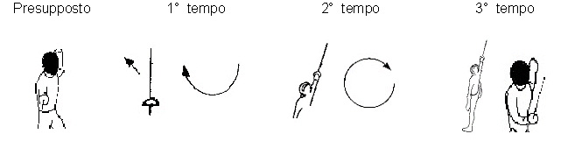

Battuta di prima con finta dritta circolata Presupposto: l'arma dell'avversario deve essere sulla linea - Esecuzione: 1° tempo = si effettua su di essa una battuta di prima - 2° tempo = si esegue con braccio ancora flesso una circolata per evitare la parata di contro di terza dell'avversario, completando la distensione del braccio - 3° tempo = si tira un colpo dritto al bersaglio interno

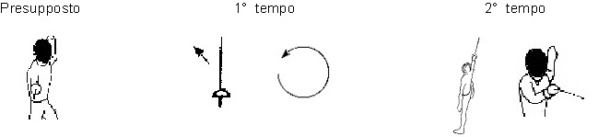

Battuta di prima con finta dritta circolata e cavazione Presupposto: l'arma dell'avversario deve essere sulla linea Esecuzione: 1° tempo = si effettua su di essa una battuta di prima e si circola per evitare la parata di contro di terza dell'avversario - 2° tempo = si finge il colpo e si cava per evitare la parata di quarta dell'avversario - 3° tempo = si vibra il colpo all'infuori
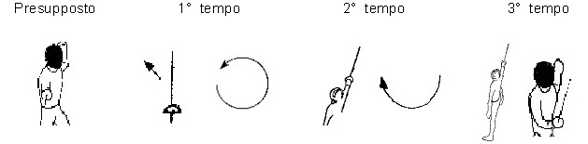

Battuta di prima e colpo dritto Presupposto: l'arma dell'avversario deve essere sulla linea - Esecuzione: 1° tempo = si effettua su di essa una battuta dal basso in alto verso sinistra - 2° tempo = si completa la distensione del braccio e si tira un colpo dritto al bersaglio interno

Battuta di prima e doppia finta circolata Presupposto: l'arma dell'avversario deve essere sulla linea - Esecuzione" 1° tempo = si effettua su di essa una battuta di prima e si circola per evitare la parata di contro di terza dell'avversario - 2° tempo = si finge il colpo e si circola per evitare la seconda parata di contro di terza dell'avversario - 3° tempo = si vibra il colpo all'indentro

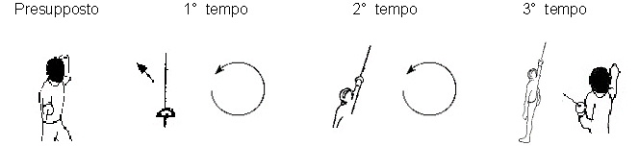

Battuta di prima e doppia finta dritta Presupposto: l'arma dell'avversario deve essere sulla linea - Esecuzione: 1° tempo = si effettua su di essa una battuta di prima e si cava per evitare la parata di quarta dell'avversario - 2° tempo = si finge il colpo e si cava per evitare la parata di terza dell'avversario - 3° tempo = si vibra il colpo all'indentro

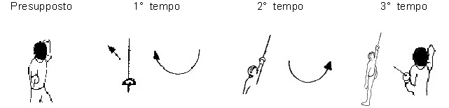

Battuta di prima e finta dritta Presupposto: l'arma dell'avversario deve essere sulla l linea - Esecuzione: 1° tempo = si effettua su di essa una battuta di prima - 2° tempo = si esegue a braccio ancora flesso una cavazione per evitare la parata di quarta dell'avversario - 3° tempo = si distende il braccio e si tira un colpo dritto in fuori al petto

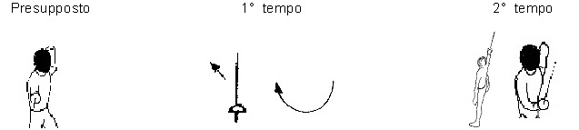

Battuta di quarta con finta dritta, cavazione e circolata Presupposto: l'arma dell'avversario deve essere sulla linea - Esecuzione: 1° tempo = si effettua su di essa una battuta di quarta e si cava per evitare la parata di quarta dell'avversario - 2° tempo = si finge il colpo e si circola per evitare la parata di contro di quarta dell'avversario - 3° tempo = si vibra il colpo all'infuori

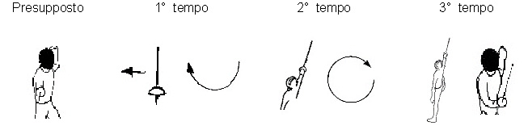

Battuta di quarta con finta dritta circolata Presupposto: l'arma dell'avversario deve essere sulla linea - Esecuzione: 1° tempo = si effettua su di essa una battuta di quarta - 2° tempo = si esegue con braccio ancora flesso una circolata per evitare la parata di contro di terza dell'avversario, completando la distensione del braccio - 3° tempo = si tira un colpo dritto indentro

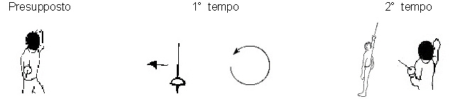

Battuta di quarta con finta dritta circolata e cavazione Presupposto: l'arma dell'avversario deve essere sulla linea - Esecuzione: 1° tempo = si effettua su di essa una battuta di quarta e si circola per evitare la parata di contro di terza dell'avversario - 2° tempo = si finge il colpo e si cava per evitare la parata di quarta dell'avversario - 3° si vibra il colpo all'infuori

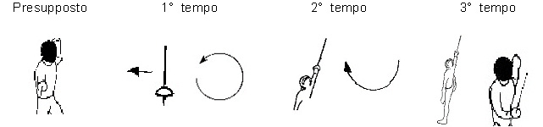

Battuta di quarta e colpo dritto Presupposto: l'arma dell'avversario deve essere sulla linea - Esecuzione: 1° tempo = si effettua su di essa una battuta da destra verso sinistra - 2° tempo = si completa la distensione del braccio e si tira un colpo dritto al bersaglio interno

Battuta di quarta e doppia finta circolata Presupposto: l'arma dell'avversario deve essere sulla linea - Esecuzione: 1° tempo = si effettua su di essa una battuta di quarta e si circola per evitare la parata di contro di terza dell'avversario - 2° tempo = si finge il colpo e si effettua una circolata per evitare la seconda parata di contro di terza dell'avversario - 3° tempo = si vibra il colpo all'indentro

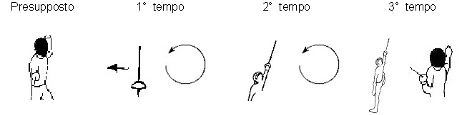

Battuta di quarta e doppia finta dritta Presupposto: l'arma dell'avversario deve essere sulla linea - Esecuzione: 1° tempo = si effettua su di essa una battuta di quarta e si cava per evitare la parata di quarta dell'avversario - 2° tempo si finge il colpo e si cava per evitare la parata di terza dell'avversario - 3° tempo = si vibra il colpo all'indentro

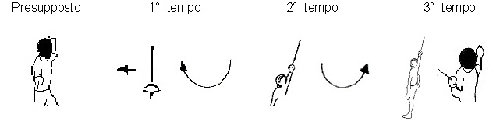

Battuta di quarta e finta dritta Presupposto: l'arma dell'avversario deve essere sulla linea - Esecuzione: 1° tempo = si effettua su di essa una battuta di quarta - 2° tempo = si esegue a braccio flesso una cavazione per evitare la parata di quarta dell'avversario - 3° tempo = si completa la distensione del braccio e si tira un colpo dritto in fuori al petto
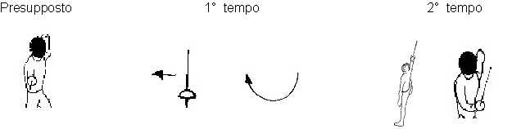

Battuta di quarta falsa E' un'azione ausiliaria. Esecuzione: battere la lama avversaria , che si trova sulla linea bassa del fianco, in senso orizzontale da destra verso sinistra

Battuta di seconda con finta dritta, cavazione e circolata Presupposto: l'arma dell'avversario deve essere sulla linea - Esecuzione: 1° tempo = si effettua su di essa una battuta di seconda e si cava per evitare la parata di seconda dell'avversario - 2° tempo = si finge il colpo e si circola per evitare la parata di contro di seconda dell'avversario - 3° tempo = si vibra il colpo sopra al petto
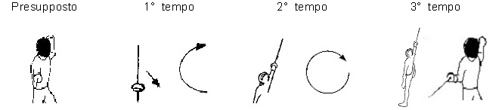

Battuta di seconda con finta dritta circolata Presupposto: l'arma dell'avversario deve essere sulla linea - Esecuzione: 1° tempo = si effettua su di essa una battuta di seconda - 2° tempo = si esegue con braccio ancora flesso una circolata per evitare la parata di contro di prima dell'avversario, completando la distensione del braccio - 3° tempo = si tira un colpo dritto al fianco

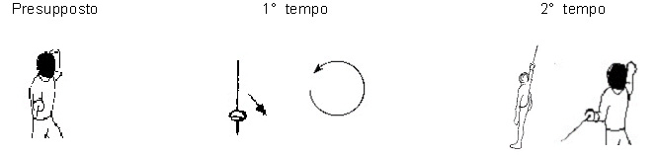

Battuta di seconda con finta dritta circolata e cavazione Presupposto: l'arma dell'avversario deve essere sulla linea - Esecuzione: 1° tempo = si effettua su di essa una battuta di seconda e si circola per evitare la parata di contro di prima dell'avversario - 2° tempo = si finge il colpo e si cava per evitare la parata di seconda dell'avversario - 3° tempo = si vibra il colpo sopra al petto

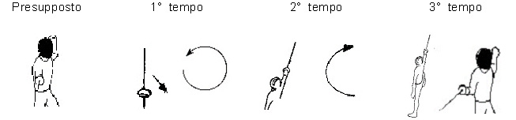

Battuta di seconda e colpo dritto Presupposto: l'arma dell'avversario deve essere sulla linea - Esecuzione: 1° tempo = si effettua su di essa una battuta da sinistra in diagonale in basso a destra - 2° tempo = si completa la distensione del braccio e si tira un colpo dritto sopra al petto

Battuta di seconda e doppia finta circolata Presupposto: l'arma dell'avversario deve essere sulla linea - Esecuzione: 1° tempo
= si effettua una battuta di seconda e si circola per evitare la parata di contro di seconda dell'avversario - 2° tempo = si finge il colpo e si circola per evitare la seconda parata di contro di seconda dell'avversario - 3° tempo = si vibra il colpo sotto al fianco

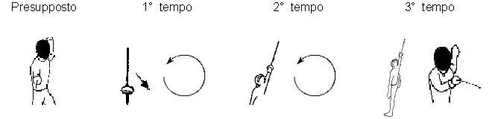

Battuta di seconda e doppia finta dritta Presupposto: l'arma dell'avversario deve essere sulla linea - Esecuzione: 1° tempo = si effettua su di essa una battuta di seconda e si cava per evitare la parata di seconda dell'avversario - 2° tempo = si finge il colpo e si cava per evitare la parata di prima dell'avversario - 3° tempo = si vibra il colpo sotto al fianco

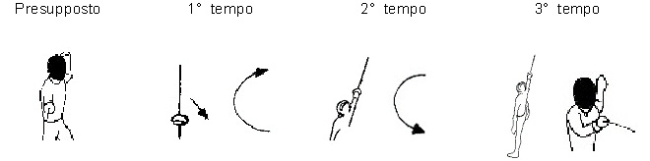

Battuta di seconda e finta dritta Presupposto: l'arma dell'avversario deve essere sulla linea - Esecuzione: 1° tempo = si effettua su di essa una battuta di seconda - 2° tempo = si esegue a braccio flesso una cavazione per evitare la parata di seconda dell'avversario - 3° tempo = si completa la distensione del braccio e si tira un colpo dritto sopra al petto

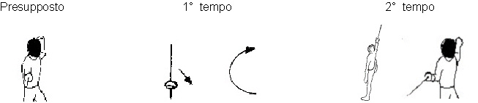

Battuta di terza e finta dritta, cavazione e circolata Presupposto: l'arma dell'avversario deve essere sulla linea - Esecuzione: 1° tempo = si effettua su di essa una battuta di terza e si cava per evitare la parata di terza dell'avversario - 2° tempo = si finge il colpo e si circola per evitare la parata di contro di terza dell'avversario - 3° tempo = si vibra il colpo all'indentro

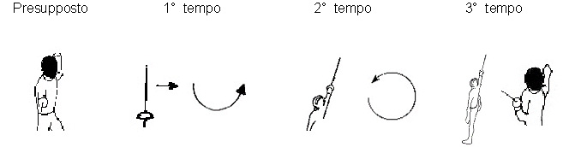

Battuta di terza con finta dritta circolata Presupposto: che l'arma dell'avversario sia sulla linea - Esecuzione: 1° tempo = si effettua su di essa una battuta di terza - 2° tempo = si esegue con braccio ancora flesso una circolata per evitare la parata di contro di quarta dell'avversario, completando la distensione del braccio - 3° tempo = si tira un colpo dritto infuori

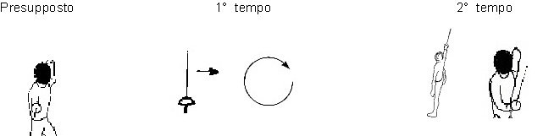

Battuta di terza con finta dritta circolata e cavazione Presupposto: l'arma dell'avversario deve essere sulla linea - Esecuzione: 1° tempo = si effettua su di essa una battuta di terza e si circola per evitare la parata di contro di quarta dell'avversario - 2° tempo = si finge il colpo e si cava per evitare la parata di terza dell'avversario - 3° tempo = si vibra il colpo all'indentro

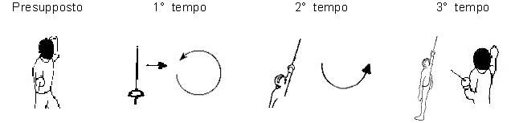

Battuta di terza e colpo dritto Presupposto: l'arma dell'avversario deve essere sulla linea - Esecuzione: 1° tempo = si effettua su di essa una battuta da sinistra a destra - 2° tempo = si completa la distensione del braccio e si tira un colpo dritto al petto esterno o al fianco

Battuta di terza e doppia finta circolata Presupposto: l'arma dell'avversario deve essere sulla linea - Esecuzione: 1° tempo = si effettua una battuta di terza e si circola per evitare la parata di contro di quarta dell'avversario - 2° tempo = si finge il colpo e si circola per evitare la seconda parata di contro di quarta dell'avversario - 3° tempo = si vibra il colpo all'infuori

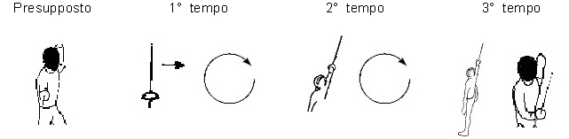

Battuta di terza e doppia finta dritta Presupposto: l'arma dell'avversario deve essere sulla linea - Esecuzione: 1° tempo = si effettua su di essa una battuta di terza e si cava per eviatre la parata di terza dell'avversario - 2° tempo = si finge il colpo e si cava per eviatre la parata di quarta dell'avversario - 3° tempo = si vibra il colpo all'infuori

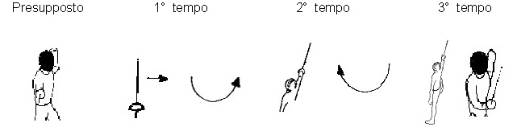

Battuta di terza e finta dritta Presupposto: l'arma dell'avversario deve essere sulla linea - Esecuzione: 1° tempo = si effettua su di essa una battuta di terza - 2° tempo = si esegue a braccio flesso una cavazione per evitare la parata di terza dell'avversario - 3° tempo = si completa la distensione del braccio e si tira un colpo dritto indentro

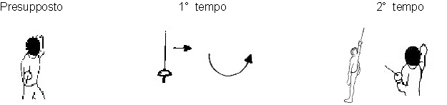

Battuta e colpo E' un'azione fondamentale di attacco. Esecuzione: si batte col proprio ferro su quello avversario e, dopo averlo così spostato, si tira il colpo sulla linea scoperta

Battuta falsa E' un'azione ausiliaria. Esecuzione: quando il proprio ferro è soggetto al legamento avversario, battere in senso opposto al legamento stesso

Battuta in senso opposto ai legamenti Si esegue sia dai propri legamenti che da quelli avversari, facendo precedere la battuta da un movimento di svincolo, percuotendo poi la lama avversaria nel senso opposto al legamento originario

Battuta sussidiaria E' l'urto che si imprime alla lama avversaria quando quest'ultima è in invito. Tende a distanziarla maggiormente dal bersaglio sul quale pensiamo di portare il nostro colpo

Bersaglio Parte della superficie corporea sulla quale impatta la punta o il taglio della lama. Vedi "bersaglio valido" e "bersaglio non valido"

Bersaglio avanzato Nella sciabola e nella spada: la mano, l'avambraccio, il braccio; cioè i bersagli che la nostra punta, avanzando, incrocia progressivamente per primi

Bersaglio dentro Vedi "bersaglio interno", di cui è sinonimo

Bersaglio esterno Parte del corpo scoperta, determinata dalla posizione del ferro avversario in "quarta" o, comunque ad di fuori delle sue braccia.
Si distingue in: 1) bersaglio esterno alto = testa, parte del petto, spalla e schiena - 2) bersaglio esterno basso = gamba e piede sotto l'arma

Bersaglio esterno alto Vedi "bersaglio esterno", di cui è una specifica

Bersaglio esterno basso Vedi "bersaglio esterno", di cui è una specifica

Bersaglio fuori Vedi "bersaglio esterno", di cui è sinonimo

Bersaglio interno Parte del corpo scoperta, determinata dalla posizione del ferro avverso in "terza" o, comunque, compresa all'interno delle braccia dell'avversario.
Si distingue in: 1) bersaglio interno alto = testa e petto - 2) bersaglio interno basso = addome, gamba e piede sotto l'arma

Bersaglio interno alto Vedi "bersaglio interno", di cui è una specifica

Bersaglio interno basso Vedi "bersaglio interno", di cui è una specifica

Bersaglio non valido Nelle armi convenzionali, il fioretto e la sciabola, parti del corpo non ritenute idonee, se colpite, ad assegnare la stoccata. Vedi "bersaglio valido"

Bersaglio sopra Parte del corpo scoperta, determinata dalla posizione del ferro avversario in "seconda" o, comunque, al di sopra del ferro avverso: la testa, il petto, l'addome.

Bersaglio sotto Parte del corpo scoperta, determinata dalla posizione del ferro avversario in "prima" o, comunque, al di sotto del ferro avverso: fianco, gamba e piede sotto l'arma

Bersaglio valido Parte corporea ritenuta idonea, se raggiunta dal colpo, per assegnare la stoccata.
Nel fioretto, tronco del corpo, quindi esclusi gli arti e la testa (vedi parte bianca):

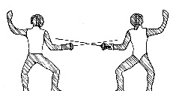

Nella sciabola, tutte le parti del corpo al di sopra della cintura (vedi parte bianca):

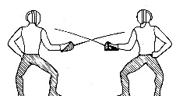

Nella spada, tutto il corpo, compreso la attrezzatura, ad esempio il "passante" (vedi parte bianca)
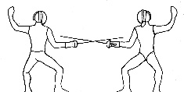

Bitaglienti Espressione gergale, che indica gli sciabolatori in quanto, in origine, con l'arma non elettrificata potevano portare sciabolate con il "taglio" e il "controtaglio" della lama, oltre che colpire di punta

Blocca passante Marchingegno di pelle, ferro o plastica, avente la funzione di ancoraggio di sicurezza del passante nella presa di coccia e nella spina del cordone del "rullo"

Botta E' il colpo utile con cui la punta o la lama colpiscono un bersaglio dell'avversario.
Sinonimo, "colpo"

Botta (bis) Indica il genere di azione svolta

Botta dritta E' un'azione fondamentale di attacco.
Esecuzione: si effettua il colpo andando a bersaglio senza entrare in contatto con il ferro avversario

Botta dritta al fianco Presupposto: invito o scopertura di prima dell'avversario - Esecuzione: botta dritta al fianco

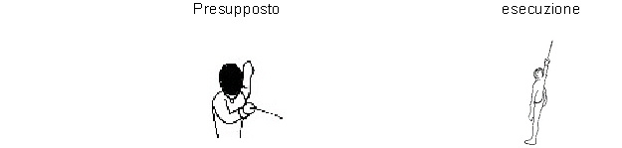

Botta dritta indentro Presupposto: invito o scopertura di terza dell'avversario - Esecuzione: botta dritta al petto

Botta dritta infuori Presupposto: invito o scopertura di quarta dell'avversario - Esecuzione: botta dritta infuori al petto

Botta dritta sopra al petto Presupposto: invito o scopertura di seconda dell'avversario - Esecuzione: botta dritta al petto

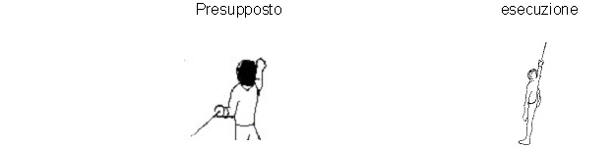

Botta e risposta "Rispondere", dopo aver parato, sulla stessa linea

Bottone Parte terminale della lama di spada e di fioretto, appositamente ingrossata per rendere inoffensive le armi. Nella sciabola la parte ricurva si chiama "ricciolo"

Bussola Parte della punta elettrificata del fioretto e della spada; di approssimativa forma cilindrica cava; ospita il pistoncino, la molla ed il platorello. Vedi "punta"

But pas valable In lingua francese: bersaglio non valido

But valable In lingua francese: bersaglio valido

Buttati Suggerimento da fuori pedana, in forma gergale, che incita lo schermitore ad accelerare al massimo l'inizio di un'azione di attacco (da mettere in relazione all'approssimarsi dello scadere del tempo regolamentare)

C

Cadetti Categoria federale per età: chi ha compiuto 14 - 15 - 16 anni nell'anno solare in corso

Calzettoni Per regolamento devono coprire interamente la gamba sino al ginocchio

Cambiamento di atteggiamento Mutare, nel corso dello svolgimento dell'assalto, il proprio "atteggiamento con l'arma"

Cambiamento di legamento Quando si passa da un legamento a quello opposto.
Tipologie: 1)dalla terza alla quarta e viceversa - 2) dalla prima alla seconda e viceversa.
Esecuzione: dal proprio legamento, si abbandona il ferro avversario e, dopo essere passati al suo lato opposto, si esegue un nuovo legamento sulla linea opposta

Cambiamento di velocità Variazione della velocità nell'esecuzione di "un'azione complessa".
Esempio: velocità ridotta di approccio nel tentativo di legamento di quarta, seguito dal massimo incremento di velocità nell'esecuzione della "fianconata esterna"

Cambiare gioco Mutare, indotti dall'avversario o dalla situazione di punteggio, i propri presupposti tattici

Cambiare linea Passare con il proprio ferro da una qualsiasi linea ad un'altra diversa

Cambio di mano Dal Regolamento: "il tiratore non può cambiare di mano fino alla fine del match, a meno che non sia autorizzato dall'arbitro in caso di ferita alla mano o al braccio

Camminando Eseguire un'azione in coordinazione con l'effettuazione di un passo avanti, seguito dall'affondo

Campionato Gara federale svolta per assegnare, ogni anno, un relativo titolo. Ad esempio: campione regionale, campione nazionale

Cappuccio Copertura in metallo del bordo del manico nell'impugnatura delle vecchie sciabole

Cartellino Provvedimento sanzionatorio decretato dal Presidente di giuria nei confronti dello schermitore che commette un'infrazione prevista dal "Regolamento".
Tipologie: "giallo" - rosso" - "nero". Viene ostentato visivamente a chi ha commesso l'infrazione.
Vedi pag. 35 e 36 del "Regolamento Tecnico della FIE" - consulta negli allegati: "Regolamenti"

Cartellino giallo Sinonimo di avvertimento.
Vedi pag. 35 e 36 del "Regolamento Tecnico della FIE - consulta negli allegati: "Regolamenti"

Cartellino nero Equivale all'espulsione dalla gara e si commina per le infrazioni più gravi.
Vedi pag.35 e 36 del "Regolamento Tecnico della FIE" - consulta negli allegati: "Regolamenti"

Cartellino rosso Comporta l'annullamento della stoccata eventualmente portata e l'attribuzione di una stoccata di penalizzazione a favore dell'avversario.
Vedi pag.35 e 36 del "Regolamento Tecnico della FIE" - consulta negli allegati: "Regolamenti"

Cartellone Foglio sul quale vengono riportati i risultati dei matchs nei gironi all'italiana

Cartellone ad eliminazione diretta Foglio sul quale vengono riportati gli accoppiamenti di atleti che via via devono affrontarsi in singoli match
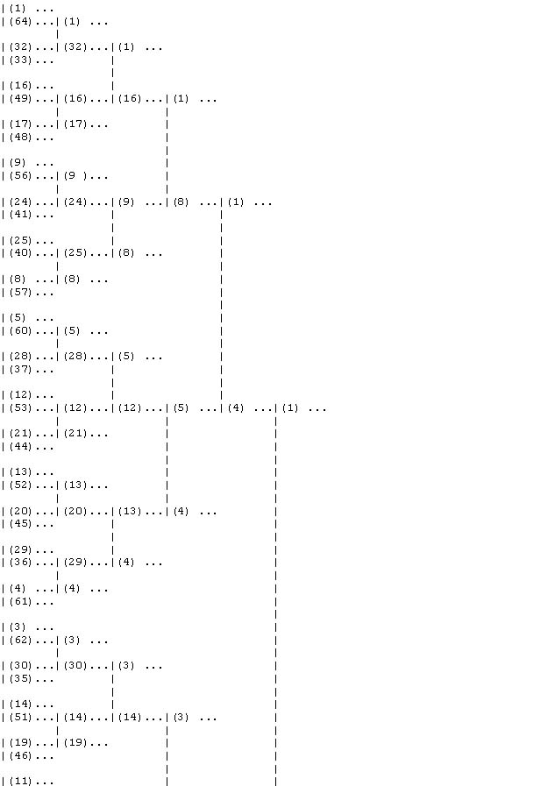

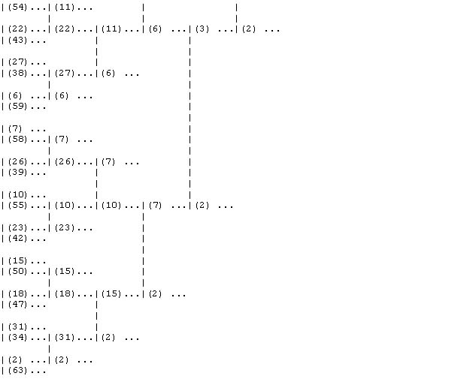

Cartoccio Dal legamento (o dalla parata) di terza si tira il colpo al fianco, eseguendo una pronazione del pugno e inquartandosi, cioè scartando al proprio esterno

CAS Centro di avviamento allo sport. Organi territoriali del C.O.N.I. con funzioni di indirizzo alla pratica sportiva

Categorie Raggruppamenti degli schermitori in funzione della loro età: "prime lame", "giovanissimi", "allievi", "cadetti", "giovani". In passato, prima dell'avvento del "ranking", in funzione dei risultati in apposite gare: N.C. (non classificati), quarta-terza-seconda-prima categoria

Cava Termine gergale del Maestro, che invita l'allievo ad eludere una presa di ferro o a svincolarsi da un "legamento"

Cavare Verbo che indica l'effettuazione di una o più cavazioni, atte a svincolarsi o a non farsi intercettare dal "ferro" avversario

Cavazione E' un'azione fondamentale di attacco, che permette di liberare il proprio ferro da un legamento avversario.
Esecuzione: tramite un movimento articolare delle dita, leggermente aiutate dal polso, si svincola la propria lama da quella avversaria, facendo descrivere alla punta un movimento spirale in avanti in seguito alla progressiva distensione del braccio.

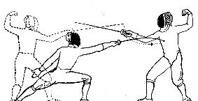

Cavazione angolata Vedi "intagliata", di cui è sinonimo

Cavazione indentro Presupposto: legamento di terza dell'avversario - Esecuzione: cavazione in dentro al petto
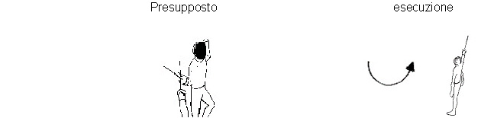

Cavazione infuori Presupposto: legamento di quarta dell'avversario - Esecuzione: cavazione in fuori al petto

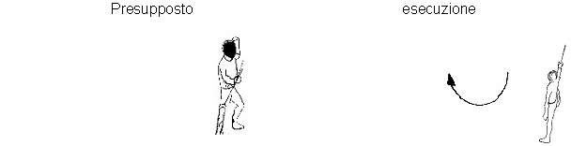

Cavazione in tempo E' un'uscita in tempo. Esecuzione: se l'avversario inizia un'azione d'attacco tendente a deviare il nostro ferro (con battuta o ricerca di legamento), non far trovare il proprio ferro (cavando o circolando), vibrare il colpo oppure mettere il "ferro
in linea" in quanto l'avversario con il suo slancio andrà ad impattare la nostra punta.
Dal Regolamento: nelle "armi convenzionali" (fioretto e sciabola), per avere la priorità convenzionale, la posizione di "arma in linea" deve precedere l'inizio dell'attacco avversario

Cavazione sopra Presupposto: legamento di seconda dell'avversario - Esecuzione: cavazione sopra al petto

Cavazione sotto Presupposto: legamento di prima dell'avversario - Esecuzione: cavazione al fianco

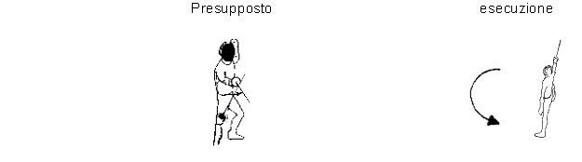

Ceduta Vedi "parata di ceduta", di cui è sinonimo contratto

Cercare il ferro Azione atta ad intercettare la lama dell'avversario per farne oggetto di battuta o di legamento

Certificato medico Attestazione medica che autorizza un soggetto all'attività sportiva. Può essere limitata alla sola pratica sportiva o estendersi anche all'attività agonistica vera e propria

Chiamata in pedana Il primo degli schermitori chiamati si deve porre in pedana alla destra del presidente di giuria, a meno che non sia mancino, caso in cui, invece, si deve mettere alla sua sinistra. Ovviamente, se entrambi gli schermitori sono mancini, deve essere rispettato il primevo ordine di chiamata

Chiave per le armi Sorta di attrezzo a forma di T, in genere ottenuto saldando due pezzi di lame rotte, avente la funzione di stringere la brugola, che, all'interno del manico, serve a tenere compatte la lama, la coccia ed il manico

Chiedere l'alt Dal "Regolamento": lo schermitore, che, per un comprovato motivo, ha necessità di interrompere l'assalto dopo " l'a voi", deve richiamare l'attenzione del presidente di giuria e attendere il suo "alt"

Chiedere la misura E' la richiesta, mossa direttamente all'avversario o indirizzata al presidente di giuria, che ha per oggetto l'osservanza e il rispetto della giusta distanza tra gli schermitori prima dell"a voi"

Chiocciola Nome del "pomolo" nell'impugnatura di sciabola

Chiudere l'avversario Sull'attacco dell'avversario, avvicinarsi a lui quel tanto da rendere impossibile o quantomeno difficoltosa la sua azione. Nel fioretto e nel sciabola il "Regolamento" vieta la chiusura dopo la parata dell'avversario, in quanto quest'ultimo, per convenzione, ha diritto alla "risposta"

Chiudersi in difesa Scelta tattica, indotta dalla situazione contingente venutasi a creare nello svolgimento dell'assalto, che induce lo schermitore a rinunciare preventivamente a svolgere azioni di attacco

Chiusura Il procurare una riduzione tale della "misura" da rendere difficoltosa, appunto per l'eccessiva vicinanza, la stoccata avversaria. Dal Regolamento: "non deve essere violenta" - nel fioretto e nella sciabola non è ammessa, in quanto rende impossibile la legittima risposta di chi ha parato un attacco"

Cicalino Congegno elettrico applicato alla spina della coccia, che consente di verificare nella spada quando la stoccata giunge a bersaglio, senza fruire dell'impianto di segnalazione automatica delle stoccate

Cinturino Legaccio di pelle con fibbia, usato in passato per saldare meglio l'impugnatura anatomica al polso

Circolare Verbo che indica l'effettuazione di una o più "circolate", atte a non farsi intercettare da azioni avversarie portate "di contro"

Circolata Movimento di 360° compiuto dalla propria lama attorno a quella avversaria, sia per intercettarla, sia per evitarla

Circolazione Termine arcaico, sinonimo di "circolata"

Circondurre la punta E' il termine che descrive il tragitto che deve compiere la punta della propria arma per evitare "un'azione indiretta" dell'avversario

Circuito elettrico del fioretto Funziona per interruzione di corrente nel circuito, vale a dire che una corrente circolante in permanenza è interrotta in occasione della stoccata.

Circuito elettrico della sciabola Funziona per il contatto della massa della sciabola con la superficie conduttrice del giubbetto, del guanto e della maschera dell'avversario. I colpi portati sui bersagli non validi non sono segnalati. Le lampade bianche con la loro accensione segnalano un cambiamento di stato elettrico anormale

Circuito elettrico della spada L'apparecchio funziona con una messa in contatto dei fili del circuito delle spade che stabilisce la corrente. L'apparecchio deve registrare esclusivamente la stoccata che arriva per prima. Se l'intervallo tra le due stoccate è inferiore a 40 millisecondi (1/25 di secondo) l'apparecchio deve segnalare colpo doppio. Al di sopra di 50 millisecondi (1/20 di secondo) l'apparecchio deve segnalare il colpo semplice

Coccia Parte dell'arma che ha la funzione di proteggere la mano armata; è isolata, cioè, se toccata, non produce segnalazione di stoccata

Coccodrillo Soprannome scherzoso dato al morsetto del passante, che si deve ancorare sulla superficie elettrificata dei bersagli nelle armi convenzionali

Codice antidoping Dal Regolamento: "La F.I.E. si impegna ad aderire al Codice Antidoping del Movimento Olimpico"

Codice della pubblicità E' un insieme di norme, che il Regolamento contempla circa la possibilità di esporre marchi sul materiale degli schermitori

Codolo E' la parte della lama che è infilata nel manico

Colori Sono oggi ammessi nell'equipaggiamento dello schermitore, contrariamente a prima quando era obbligatorio il colore bianco

Colpo Vedi "botta", di cui è sinonimo

Colpo al ginocchio Colpo caratteristico della spada, avente come bersaglio il ginocchio sottostante il braccio armato. Esecuzione: minacciare un bersaglio superiore, poi, repentinamente, indirizzare il colpo al ginocchio.
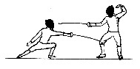

Colpo alla maschera Colpo caratteristico della spda, avente come bersaglio la maschera.
Esecuzione: minacciare un bersaglio basso, poi, repentinamente, indirizzare il colpo alla maschera
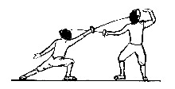

Colpo al piede Colpo caratteristico della spada, avente come bersaglio il piede sottostante il braccio armato.
Esecuzione: minacciare un bersaglio superiore, poi, repentinamente, indirizzare il colpo al piede.
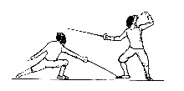

Colpo alla coscia Colpo caratteristico della spada. Vedi il "colpo al ginocchio"

Colpo angolato E' quello tirato all'interno o all'esterno del tronco che rende inefficaci, rispettivamente le parate di quarta e di terza, in quanto, spezzando il proprio polso, vengono aggirate

Colpo cavato Sinonino arcaico di "cavazione"

Colpo d'arresto E' un'uscita in tempo. Esecuzione: su un "attacco composto" dell'avversario, vibrare il nostro colpo, anticipando di un tempo l'esecuzione nemica.
Tipologie: 1) colpo d'arresto in primo tempo = ad esempio, su una "finta dritta e cavazione", si può vibrare l'arresto sull'accenno della finta e prima dell'inizio del colpo finale dell'avversario - 2) colpo d'arresto in secondo tempo" = ad esempio, su una "doppia finta dritta e cavazione", si può tirare sulla prima finta un arresto in primo tempo e poi sulla seconda finta un arresto in secondo tempo, comunque prima dell'inizio del colpo finale dell'avversario - 3) nella spada, mancando la "convenzione", il colpo di arresto deve solo precedere temporalmente quello dell'avversario

Colpo d'arresto al braccio Stoccata, vibrata sull'attacco dell'avversario, indirizzata al polso, all'avambraccio o al braccio, anticipando la conclusione dell'avanzata nemica. E' favorita da una scarsa copertura dei bersagli avanzati e/o da una marcata lentezza di esecuzione dell'attacco. Questa stoccata si può anche tirare retrocedendo, in modo tale da sottrarre il proprio bersaglio alla portata dell'attacco avversario

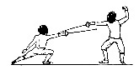

Colpo d'arresto in primo tempo Vedi "colpo d'arresto", di cui è una specifica

Colpo d'arresto in secondo tempo Vedi "colpo d'arresto", di cui è una specifica

Colpo d'incontro Stoccata ricercata tirando sul tirare dell'avversario

Colpo doppio Nella spada, stoccata assegnata a entrambi i contendenti, che si sono "toccati" in un margine temporale di tolleranza di 1/20 - 1/25 di secondo

Colpo dritto Vedi "botta dritta", di cui è sinonimo

Colpo in tempo Stoccata tirata su un attacco avversario, tale da precedere, con apprezzabile anticipo temporale, il colpo nemico.
Nelle armi convenzionali non si può effettuarlo in contrapposizione ad una botta dritta, in quanto tale stoccata si basa su un solo "tempo" di esecuzione

Colpo lanciato Stoccata vibrata prima di un'interruzione - ("alt") del presidente di giuria e che giunge sul bersaglio subito dopo tale "alt". Ad esempio: una parata - alt- e risposta. Tuttavia, "il colpo lanciato dopo la fine del tempo regolamentare non è valido"

Colpo tagliato Vedi "coupé", di cui è sinonimo arcaico

Combattimento ravvicinato Scambio di stoccate tra schermitori a stretta misura. Dal Regolamento: esso è ammesso fino a che i tiratori possono servirsi regolarmente delle loro armi e fino a che l'arbitro può, nel fioretto e nella sciabola, continuare a seguire l'azione

Comitato regionale Organo periferico territoriale della Federazione

Commissario d'arma Incaricato della Federazione, responsabile dell'attività di una "specialità"

Commissioni federali - Statuto e Regolamenti
- Arbitrale
- Propaganda
- Medica
- Semi
- Impianti
- Immagine
- Atleti

Compasso della guardia I gradi dell'angolo determinato dalle gambe dello schermitore posto in guardia rispetto al vertice costituito dal suo cavallo

Concentrarsi sul bersaglio Far convergere l'attenzione e la determinazione soprattutto sulla parte finale della frase schermistica, quella che prevede l'impatto della propria arma sul bersaglio avversario; ciò al fine di ridurre al minimo la possibilità di concludere l'azione senza, per propria colpa, riuscire a toccare

Conchiglia Protezione rigida, usata dagli schermitori per proteggersi i genitali

Consulta Comitati Regionali Organo federale per il coordinamento delle attività a livello regionale ed interregionale

Contraria Concetto tecnico - tattico idoneo a superare un atteggiamento dell'avversario, contrapponendogli un'opportuna misura tecnica.
Più in particolare: qualunque movimento dello schermitore idoneo a rendere vana l'azione di offesa e/o di difesa dell'avversario, terminando con una propria stoccata vincente
Precisazione: per ogni azione schermistica esiste sempre, in linea teorica, un'adeguata azione contraria tendente ad annullarla

Contrattacco Concetto difensivo, basato sul principio di sviluppare un proprio attacco su un concomitante attacco dell'avversario

Contrazione E' un'uscita in tempo. Esecuzione: sul movimento terminale di una qualsiasi offensiva avversaria, si vibra un colpo sulla medesima linea cui è portata tale stoccata, precedendola con opportuna opposizione di pugno, ottenendo quindi il completo deviamento della lama nemica dal proprio bersaglio
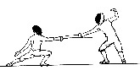

Controcavazione E' l'azione che, partendo da un legamento dell'avversario, dopo avere evitato una sua successiva parata di contro, porta il proprio ferro dalla linea di partenza a quella opposta. Geometricamente si compone di un giro e mezzo della punta.
Ad esempio: dal legamento di terza dell'avversario, effettuiamo una finta di cavazione al bersaglio interno e poi, per evitare la parata di contro di terza, eseguiamo una circolata, restando quindi sul bersaglio interno

Controcavazione angolata E' l'azione di spada che si basa sulla dinamica della "controcavazione" e porta la stoccata, tramite un'angolazione finale, sul polso o sull'avambraccio coperti dell'avversario

Controffesa E' l'azione di attacco che inizia non appena quella avversaria si è appena conclusa, avanzando quando l'avversario sta ancora indietreggiando per recuperare la sua posizione di guardia

Controllo delle armi Verifica della corrispondenza delle caratteristiche delle armi agli standards regolamentari. Preventiva a cura del tecnico delle armi, sulla pedana a cura del Presidente di giuria

Controparata E' la parata eseguita per difendersi dalla risposta dell'avversario, che ha appena neutralizzato il nostro attacco

Contropiede Vedi "controffesa", di cui è sinonimo

Controrisposta Colpo vibrato dopo aver controparato la risposta dell'avversario.

Controtaglio Nella sciabola, ultimo terzo superiore della lama vicino alla punta, dal lato opposto del "taglio"

Controtempo E' la "contraria" da applicare alle "uscite in tempo" dell'avversario. E' composta da una prima fase costituita da una simulazione offensiva, avente la funzione di provocare l'uscita in tempo dell'avversario - da una seconda fase che è, appunto, tale uscita in tempo – da una terza fase rappresentata dalla neutralizzazione di tale "uscita in tempo".
Esempi: 1) Trovandosi l'avversario in invito o legamento e avendo intuito che sul nostro attacco di "finta e cavazione" eseguirà un colpo di arresto, si effettua solo la finta per poi neutralizzare la sua "uscita in tempo" con una "parata e risposta", rimanendo in "guardia" in quanto l'avversario si sarà avvicinato per tirare il suo il suo colpo - 2) Trovandosi l'avversario con l'arma in linea e avendo intuito che sul nostro attacco "di filo" o di "battuta e colpo" eseguirà una "cavazione in tempo", si simula l'azione sul ferro per poi neutralizzare la sua "uscita in tempo" con una parata e risposta, rimanendo in "guardia" in quanto l'avversario si sarà avvicinato per tirare il suo colpo

Convenzione Il complesso delle norme, che regolano l'attribuzione delle stoccate nel fioretto e nella sciabola, nel caso in cui gli schermitori si colpiscano entrambi
Dal Regolamento: l'attacco, se ben eseguito (cioè con la punta che minaccia costantemente un bersaglio valido), ha la priorità; chi subisce un attacco deve evitare di essere toccato con o senza parata per poter tirare un suo colpo valido

Coordinazione braccio - gambe Indica, nello svolgimento di un'azione schermistica, il giusto rapporto temporale di esecuzione tra il movimento del braccio e quello delle gambe.
Esempi: a) precedenza del braccio armato rispetto alle gambe, nell'effettuazione dell'affondo - b) Contemporaneità tra l'uso di tali arti nell'esecuzione del passo avanti

Copertino E' un'azione ausiliaria. Esecuzione: 1) girando il pugno in seconda posizione, si striscia col forte della propria lama sui gradi deboli e medi di quella avversaria, deviando quest'ultima alla propria sinistra e in modo tale che la punta della propria arma risulti presso la spalla destra dell'avversario - 2) girando, rapidamente il pugno in quarta posizione e, lasciandolo posizionato con l'opposizione indentro, si vibra la botta dritta sulla stessa linea

Coppa del mondo Serie di gare a punteggio, che attribuisce la vittoria nell'omonimo trofeo

Coppette Semicalotte sferiche, usate dalle schermitrici per proteggersi i seni

Copriti Termine gergale del Maestro, che invita l'allievo a correggere la posizione del braccio armato in modo tale da non offrire bersaglio (nella spada e nella sciabola)

Corazzetta Protezione obbligatoria da portare sotto la divisa e consistente in una mezza manica a doppio strato tutelante l'ascella corrispondente al braccio armato

Corona Componente della "punta"

Corpo a corpo Vedi "corta misura", di cui è sinonimo

Corsa Spostamento della "testina" dentro la "bussola", vincendo progressivamente la forza di resistenza della molla

Corsa d'accensione E' la "corsa" della punta d'arresto necessaria per lo scatto dell'apparecchio. Deve essere superiore a un millimetro

Corsa massima Infilando lo "spessimetro" di 1,5 mm e premendo la punta, si deve accendere la segnalazione della stoccata

Corsa minima Infilando lo spessimetro di 0,50 mm e premendo la punta, non si deve accendere la segnalazione della stoccata

Corsa residua La "corsa" della punta d'arresto che rimane dopo la "corsa d'accensione"

Corta misura Distanza dall'avversario tale da poterlo colpire senza fare l'affondo.
Sinonimi: "stretta misura" e di "corpo a corpo”
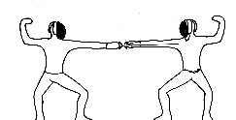

Costa della lama Vedi "dorso della lama", di cui è sinonimo arcaico

Coup d'arret In lingua francese: colpo d'arresto

Coupé Vedi: "intagliata", "cavazione angolata", "sciabolata di fendente"

Cronometrista Persona che, prima dell'avvento delle macchine di segnalazione automatica, seguiva la durata effettiva degli incontri

Cuscinetto Parte morbida protettiva per le dita, presente all'interno della coccia. Ha anche la funzione, nella spada e nel fioretto, di garantire l'impossibilità di manomettere i fili di segnalazione elettrica

D

Dare il ferro Tenere la propria arma in una posizione spaziale tale da dare la possibilità all'avversario di legare o battere la nostra lama

Dare il tempo all'avversario Eseguire una serie di movimenti col corpo e/o con il proprio ferro, in tal modo da suggerire all'avversario il momento più idoneo per sferrare il suo attacco

Dare la presenza Confermare alla "Direzione di Torneo" sul luogo di gara la propria partecipazione alla competizione

Défense In lingua francese: difesa

Degagement In lingua francese: cavazione

Delegato provinciale Organo periferico della Federazione con funzioni di appoggio alla politica locale delle Società e dei Comitati Regionali

Deviamento Spostare con la propria lama quella dell'avversario in modo tale da deviarla dalla "linea di offesa" e simultaneamente verificarne la forza. E' un mezzo di "scandaglio".Si differenzia dal "legamento" in quanto, contrariamente a questo, non vuole instaurare con la lama avversaria un dominio ben determinato e continuo

Difesa Ciò che viene contrapposto all'attacco dell'avversario. Tipologie: 1) difesa di misura - 2) difesa col ferro - 3) uscita in tempo

Difesa col ferro Vedi "parata", di cui è sinonimo

Difesa di misura Neutralizzare l'attacco avversario, indietreggiando e sottraendosi alla portata spaziale del suo avanzamento

Direttore di torneo Responsabile dello svolgimento della gara in tutti i suoi settori ed aspetti

Disarmo E' "un'azione ausiliaria". Indica non tanto il far saltare l'arma dalla mano dell'avversario, quanto, tramite apposito intervento sulla sua lama, il farne perdere per un breve istante il controllo
Tipologie: 1) "disarmo spirale a destra" - 2) "disarmo spirale a sinistra" - 3) "disarmo verticale"

Disarmo spirale a destra Esecuzione: dal proprio legamento di quarta si imprime un energico e graduale sforzo in senso spirale da sinistra verso destra, percorrendo col "forte" della propria lama i gradi deboli e medi di quella dell'avversario. Immediatamente si tira il colpo al fianco o al petto

Disarmo spirale a sinistra Esecuzione: dal proprio legamento di terza si imprime un energico e graduale sforzo in senso spirale da destra verso sinistra, percorrendo col "forte" della propria lama i gradi deboli e medi di quella dell'avversario. Immediatamente si tira il colpo al bersaglio interno

Disarmo verticale Esecuzione: si alza la punta della propria lama e con breve flessione dell'avambraccio si batte con vigore in senso verticale in basso il grado medio del ferro avversario. Immediatamente si tira il colpo al petto

Disimpegnare il ferro Sottrarre il ferro al legamento avversario

Disordinata Azione d'attacco composta da più di tre tempi

Ditte di materiale schermistico Carmimari: www.carmimari.com
Dueci: www.eurofencing.it
Negrini: www.negrini.com
On line: www.schermaontc.com

Dominare i gradi del ferro E' la posizione di sudditanza in cui si tiene la lama avversaria, quando, essendone a contatto, sfruttiamo un "grado" di potenza maggiore con la nostra. Vedi "gradi della lama"

Dopo l'alt Espressione arbitrale indicante l'annullamento della stoccata in quanto registrata dall'apparecchio successivamente all'alt ordinato

Doppia finta Azione d'attacco che elude due parate dell'avversario. Siccome tali parate possono essere di due tipi, "semplici" o "di contro", ci sono quattro possibilità: due parate semplici, due di contro, una semplice seguita da una di contro e una di contro seguita da una semplice. Quindi: 1) doppia finta dritta e cavazione - doppia finta di cavazione - doppia finta del filo - battuta e doppia finta - 2) doppia finta dritta circolata - doppia finta di cavazione circolata - finta del filo e doppia circolata - battuta e doppia finta circolata - 3) finta
dritta cavazione e circolata - finta di cavazione e circolata - finta del filo e circolata - battuta finta e circolata - 4) finta dritta circolata e cavazione - finta di cavazione circolata e cavazione - finta del filo circolato e cavazione - battuta finta circolata e cavazione

Doppia finta del filo di prima Presupposto: dal proprio legamento di prima - Esecuzione: 1° tempo = finta del filo al bersaglio infuori e cavazione per evitare la parata di quarta dell'avversario - 2° tempo = ulteriore cavazione per evitare la parata di quarta dell'avversario - 3° tempo = botta dritta in fuori al petto

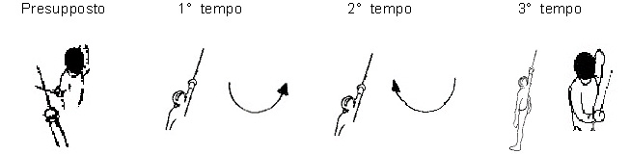

Doppia finta del filo di prima circolato Presupposto: dal proprio legamento di prima - Esecuzione: 1° tempo = finta del filo al bersaglio infuori e cavazione per evitare la parata di terza dell'avversario - 2° tempo = circolata per evitare la parata di contro di terza dell'avversario - 3° tempo = colpo dritto in dentro

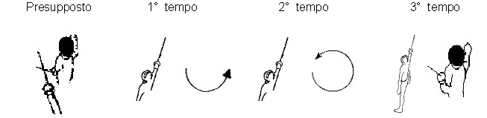

Doppia finta del filo di quarta Presupposto: dal proprio legamento di quarta - Esecuzione: 1° tempo = finta del filo indentro e cavazione per evitare la parata di seconda dell'avversario - 2° tempo = ulteriore cavazione per evitare la parata di prima dell'avversario - 3° tempo = botta dritta al fianco

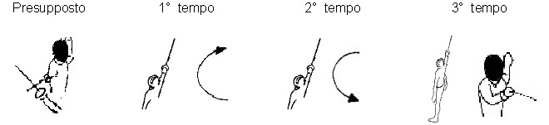

Doppia finta del filo di quarta circolato Presupposto: dal proprio legamento di quarta - Esecuzione: 1° tempo = finta del filo al bersaglio indentro e cavazione per evitare la parata di seconda dell'avversario - 2° tempo = circolata per evitare la parata di contro di seconda dell'avversario - 3° tempo = colpo dritto in fuori al petto
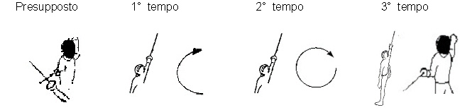

Doppia finta del filo di seconda Presupposto: dal proprio legamento di seconda - Esecuzione: 1° tempo = finta del filo al fianco e cavazione per evitare la parata di seconda - 2° tempo = ulteriore cavazione per evitare la parata di prima dell'avversario - 3° tempo = botta dritta al fianco

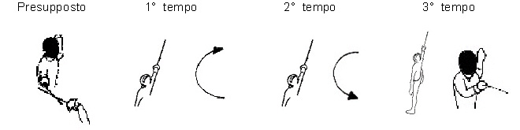

Doppia finta del filo di seconda circolato Presupposto: dal proprio legamento di seconda - Esecuzione: 1° tempo = finta del filo al fianco e cavazione per evitare la parata di seconda - 2° circolata per evitare la parata di contro di seconda dell'avversario - 3° tempo = colpo dritto in fuori al petto

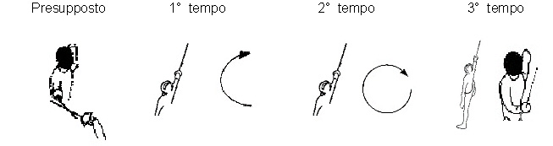
Doppia finta del filo di terza Presupposto: dal proprio legamento di terza - Esecuzione: 1° tempo = finta del filo e cavazione per evitare la parata di terza dell'avversario - 2° tempo = ulteriore cavazione per evitare la parata di quarta dell'avversario - 3° botta dritta infuori

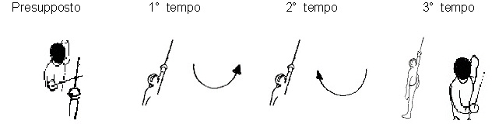

Doppia finta del filo di terza circolato Presupposto: dal proprio legamento di terza - Esecuzione: 1° tempo = finta del filo infuori e cavazione per evitare la parata di terza dell'avversario - 2° tempo = circolata per evitare la parata di contro di terza dell'avversario - 3° tempo = colpo dritto al fianco

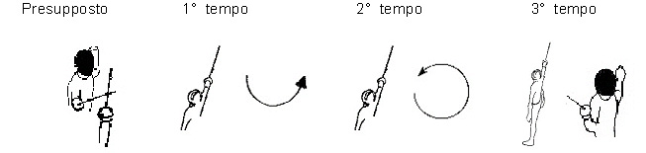

Doppia finta di botta dritta al fianco Presupposto: invito o scopertura di prima dell'avversario - Esecuzione: 1° tempo = realizzazione della finta al fianco, seguita dalla cavazione per evitare la parata di seconda dell'avversario - 2° tempo = realizzazione di una seconda finta al petto, seguita dalla cavazione per evitare la parata di prima dell'avversario - 3° tempo = botta dritta al fianco

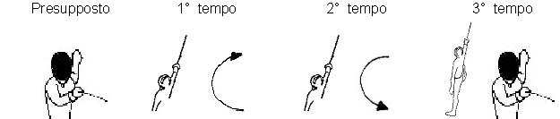

Doppia finta di botta dritta al fianco camminando Presupposto: invito o scopertura di prima dell'avversario - Esecuzione: 1° tempo = realizzazione della finta al fianco unitamente al passo avanti, seguita dalla cavazione per evitare la parata di seconda dell'avversario - 2° tempo = realizzazione della seconda finta sopra al petto, seguita dalla cavazione per evitare la parata di prima dell'avversario - 3° tempo = botta dritta al fianco

Doppia finta di botta dritta al petto Presupposto: invito o scopertura di seconda dell'avversario - Esecuzione: 1° tempo = realizzazione della finta sopra al petto, seguita dalla cavazione per evitare la parata di prima dell'avversario - 2° tempo = realizzazione della finta al finaco, seguita dalla cavazione per evitare la parata di seconda dell'avversario - 3° tempo = botta dritta al petto

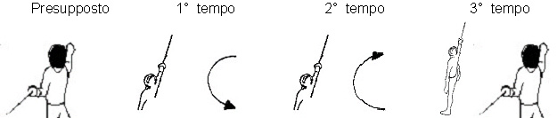

Doppia finta di botta dritta al petto camminando Presupposto: invito o scopertura di seconda dell'avversario - Esecuzione: 1° tempo = realizzazione della finta al petto unitamente al passo avanti, seguita dalla cavazione per evitare la parata di prima dell'avversario - 2° tempo = realizzazione della seconda finta al fianco, seguita dalla cavazione per evitare la parata di seconda dell'avversario - 3° tempo = botta dritta al petto

Doppia finta di botta dritta indentro Presupposto: invito o scopertura di terza
dell'avversario - Esecuzione: 1° tempo = realizzazione della finta indentro, seguita dalla cavazione per evitare la parata di quarta dell'avversario - 2° tempo = realizzazione della finta infuori, seguita dalla cavazione per evitare la parata di terza dell'avversario - 3° tempo = botta dritta indentro

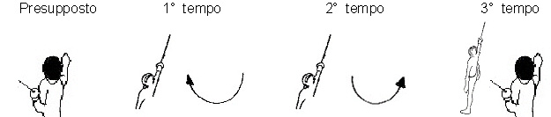

Doppia finta di botta dritta indentro camminando Presupposto: invito o scopertura di terza dell'avversario - Esecuzione: 1° tempo = realizzazione della finta indentro unitamente al passo avanti, seguita dalla cavazione per evitare la parata di quarta dell'avversario - 2° tempo = realizzazione della seconda finta infuori, seguita dalla cavazione per evitare la parata di quarta dell'avversario - 3° tempo = botta dritta indentro

Doppia finta di botta dritta infuori Presupposto: invito o scopertura di quarta dell'avversario - Esecuzione: 1° tempo = realizazzione della finta infuori, seguita dalla cavazione per evitare la parata di terza dell'avversario - 2° tempo = realizzazione della finta indentro, seguita dalla cavazione per evitare la parata di quarta dell'avversario - 3° tempo = botta dritta infuori al petto
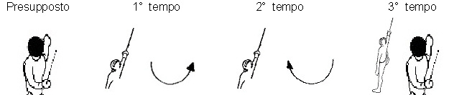

Doppia finta di botta dritta infuori camminando Presupposto: invito o scopertura di quarta dell'avversario - Esecuzione: 1° tempo = realizzazione della finta infuori unitamente al passo avanti, seguita dalla cavazione per evitare la parata di terza dell'avversario - 2° tempo = realizzazione della seconda finta indentro, seguita dalla cavazione per evitare la parata di quarta dell'avversario - 3° tempo = botta dritta infuori

Doppia finta di cavazione indentro Presupposto: legamento di terza dell'avversario - Esecuzione: 1° tempo = svincolo e finta indentro - 2° tempo = ulteriore cavazione per evitare la parata di quarta dell'avversario e finta infuori - 3° tempo = ulteriore cavazione per evitare la parata di terza dell'avversario e botta dritta indentro

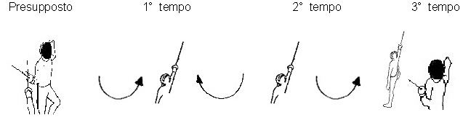

Doppia finta di cavazione indentro circolata Presupposto: legamento di terza dell'avversario - Esecuzione: 1° tempo = svincolo, finta indentro e cavazione per evitare la parata di quarta dell'avversario - 2° circolata per eviatare la parata di contro di quarta dell'avversario - 3° colpo dritto infuori

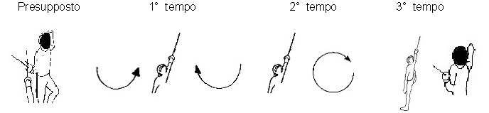

Doppia finta di cavazione infuori Presupposto: legamento di quarta dell'avversario - Esecuzione: 1° tempo = svincolo e finta infuori - 2° tempo = ulteriore cavazione per evitare la parata di terza dell'avversario e finta indentro - 3° tempo = ulteriore cavazione per evitare la parata di quarta dell'avversario e botta dritta infuori

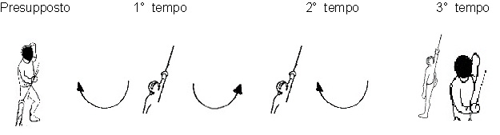

Doppia finta di cavazione infuori circolata Presupposto: legamento di quarta dell'avversario - Esecuzione: 1° tempo = svincolo, finta in fuori e cavazione per evitare la parata di terza dell'avversario - 2° tempo = circolata per evitare la parata di contro di terza dell'avversario - 3° tempo = colpo dritto in dentro

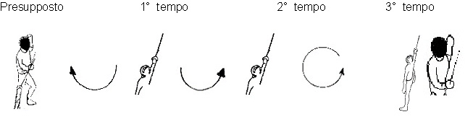

Doppia finta di cavazione sopra al petto Presupposto: legamento di seconda dell'avversario - Esecuzione: 1° tempo = svincolo e finta sopra al petto - 2° tempo = ulteriore cavazione per evitare la parata di prima dell'avversario e finta al finaco - 3° tempo = ulteriore cavazione per evitare la parata di seconda dell'avversario e botta dritta sopra al petto

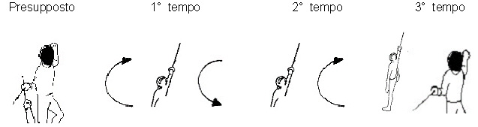

Doppia finta di cavazione sopra al petto circolata Presupposto: legamento di seconda dell'avversario - Esecuzione: 1° tempo = svincolo, finta sopra e cavazione per evitare la parata di prima dell'avversario - 2° tempo = circolata per evitare la parata di contro di prima dell'avversario - 3° tempo colpo dritto al fianco

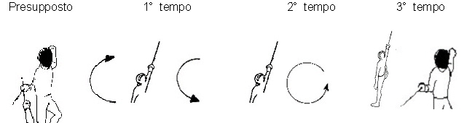

Doppia finta di cavazione sotto al fianco Presupposto: legamento di prima dell'avversario - Esecuzione: 1° tempo = svincolo e finta sotto al fianco - 2° tempo = ulteriore cavazione per evitare la parata di seconda dell'avversario e finta sopra al petto - 3° tempo = ulteriore cavazione per evitare la parata di prima dell'avversario e botta dritta al fianco

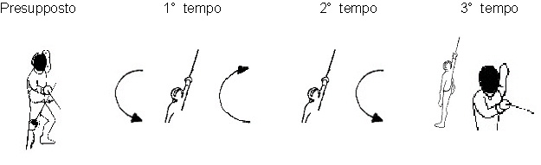

Doppia finta di cavazione sotto al fianco circolata Presupposto: legamento di prima dell'avversario - Esecuzione: 1° tempo = svincolo, finta sotto e cavazione per evitare la parata di seconda dell'avversario - 2° tempo = circolata per evitare la parata di contro di seconda dell'avversario - 3° tempo = colpo dritto sopra al petto

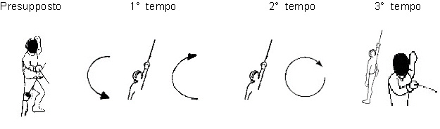

Doppia finta dritta circolata infuori Presupposto: invito o scopertura di terza dell'avversario - Esecuzione: 1° tempo = finta indentro e cavazione per evitare la parata di quarta dell'avversario - 2° tempo = circolata per evitare la parata di contro di quarta dell'avversario - 3° colpo dritto infuori

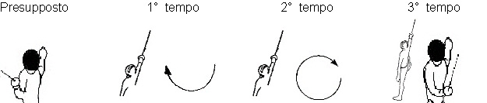

Doppia finta dritta circolata indentro camminando Presupposto: invito o scopertura di terza dell'avversario - Esecuzione: 1° tempo = finta indentro unitamente al passo avanti, cavazione per evitare la parata di quarta dell'avversario 2° circolata per evitare la parata di contro di quarta dell'avversario - 3° tempo = colpo dritto infuori

Doppia finta dritta circolata indentro Presupposto: invito o scopertura di quartadell'avversario - Esecuzione: 1° tempo = finta infuori e cavazione per evitare la parata di terza dell'avversario - 2° tempo = circolata per evitare la parata di contro di terza dell'avversario - 3° tempo = colpo dritto indentro

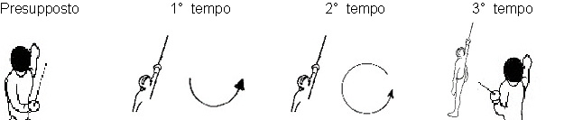

Doppia finta dritta circolata infuori camminando Presupposto: invito o scopertura di quarta dell'avversario - Esecuzione: 1° tempo = finta infuori unitamente al passo avanti e cavazione per evitare la parata di terza dell'avversario - 2° tempo = circolata per evitare la parata di contro di terza dell'avversario - 3° tempo = colpo dritto indentro

Doppia finta dritta circolata sotto al fianco Presupposto: invito o scopertura di seconda dell'avversario - Esecuzione: 1° tempo = finta sopra al petto e cavazione per evitare la parata di di prima dell'avversario - 2° tempo = circolata per evitare la parata di contro di prima dell'avversario - 3° tempo = colpo dritto al fianco

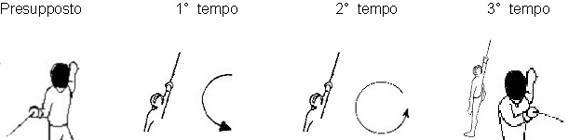

Doppia finta dritta circolata sopra al petto camminando Presupposto: invito o scopertura di seconda dell'avversario - Esecuzione: 1° tempo = finta sopra al petto unitamente al passo avanti, cavazione per evitare la parata di prima dell'avversario - 2° tempo = circolata per evitare la parata di contro di prima dell'avversario - 3° tempo = colpo dritto al fianco

Doppia finta dritta circolata sopra al petto Presupposto: invito o scopertura di prima dell'avversario - Esecuzione: 1° tempo = finta sotto al fianco e cavazione per evitare la parata di seconda dell'avversario - 2° tempo = circolata per evitare la parata di contro di seconda dell'avversario - 3° tempo = colpo dritto sopra al petto

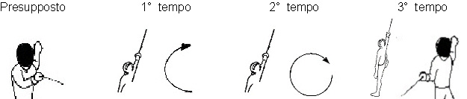

Doppia finta dritta circolata sotto al fianco camminando Presupposto: invito o scopertura di prima dell'avversario - Esecuzione: 1° tempo = finta sotto al fianco unitamente al passo avanti, cavazione per evitare la parata di seconda dell'avversario - 2° tempo = circolata per evitare la parata di contro di seconda dell'avversario - 3° tempo = colpo dritto sopra al petto

Doppio Espressione gergale, sinonimo del "colpo doppio" nella spada

Dorso della lama Nella sciabola i due terzi superiori vicino alla coccia, quindi escluso il "taglio"

Durata dell'incontro Attualmente: 1) incontri di girone = entro 3 minuti effettivi - 2) incontri ad eliminazione diretta = entro 3 frazioni di tre minuti con intervallo tra di esse di un minuto. Il tempo è effettivo, cioè quello di reale svolgimento dell'assalto.

E

Eccentricità E' lo spostamento, normalizzato dal Regolamento, del punto di ingresso della lama nella coccia rispetto al suo centro. Ciò nella spada e nella sciabola. Nel fioretto è rispettato il centro della coccia.

Eccentricità nella sciabola Dal Regolamento:
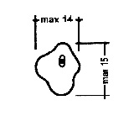

Eccentricità nella spada Dal Regolamento:

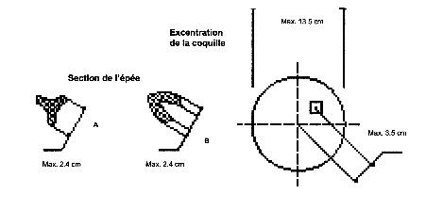

Effetto di parata Movimento del proprio ferro che causa involontariamente il trasporto della punta avversaria sul prorpio bersaglio.
Ad esempio: effettuando una parata di seconda su un colpo portato al nostro interno, riusciamo a tutelare questo bersaglio, ma trasciniamo la punta avversaria sulla nostra coscia che viene colpita

Elementi fondamentali della scherma Sono il "tempo", la "velocità" e la "misura"

Elettrificazione delle armi Passaggio dall'arma senza segnalazione a quelle con segnalazione automatica: spada nel 1936 - fioretto nel 1957 - sciabola nel 1988

Eliminazione diretta Una delle formule di gara: in un assalto tra due schermitori, passa al turno successivo chi vince, mentre il perdente è eliminato. Talvolta c'è il ripescaggio, cioè un secondo canale dove gli eliminati confluiscono per avere una seconda possibilità.

Elsa Arco più o meno largo, presente lateralmente nella coccia della sciabola, avente la funzione di proteggere la mano dai colpi di "taglio" e di "controtaglio"

Eludere il ferro Attività consistente in una o più azioni di svincolo, atte a sottrarre il proprio ferro alla ricerca di contatto effettuata da quello avversario

En arriere In lingua francese: indietro

En avant In lingua francese: avanti

En garde In lingua francese: in guardia

Entrare in misura Riuscire ad accostarsi all'avversario ad una misura tale da essere sufficientemente sicuri di toccarlo andando in affondo

Epée In lingua francese: spada

Equilibrio dell'arma L'equilibrio dell'arma, tra lama e impugnatura, deve trovarsi a circa tre dita all'esterno della coccia (4 - 5 cm)

Errore comune Quando nessuno dei due schermitori, entrambi andati a segno, ha una precedenza convenzionale rispetto all'altro: lo stesso tipo di attacco è portato dai due contendenti in contemporanea. In questo caso il presidente di giuria non assegna la stoccata nel fioretto e nella sciabola

Escrime In lingua francese: scherma

Esercizi convenzionali Svolgimento di fraseggi schermistici prestabiliti tra due schermitori

Esercizi di attrito prolungato Nella sciabola, consistono nell'effettuare in rapida successione una serie di parate e risposte con scambi reciproci predeterminati tra i due schermitori. Sono utili per acquisire un buon "portamento dell'arma"

Esercizio libero Svolgimento libero di azioni tra due schermitori, limitato solo dal fatto che, via via, si stabilisce chi debba attaccare e chi invece debba difendersi

Esordienti I ragazzi delle scuole elementari, che sono inseriti nel Trofeo esordienti: gioco - scherma. Non sono iscritti a Società schermistiche.

Essere in linea Rispettare appieno la "linea direttrice"

Etes vous prèts In lingia francese: "pronti"

Etimologia di "scherma" La parola scherma deriva dal longobardo skirmjan, che significa "proteggere, colpire". La stessa cosa in inglese "de-fencing" = difendersi.

F

Falso taglio Vedi "controtaglio", di cui è sinonimo arcaico

Fendente Vedi "sciabolata di fendente", di cui è sinonimo

Ferro Vedi "lama", di cui è sinonimo

Ferro in linea Vedi "arma in linea", di cui è sinonimo

F.I.E. Sigla: Federation Internationelle Escrime

F.I.S. Sigla: Federazione Italiana Scherma

Fianco esterno Quello corrispondente al braccio armato

Fianco interno Quello corrispondente al braccio inerte

Fianconata Colpo che, portato con diverse modalità, ha come bersaglio il fianco, interno o esterno

Fianconata di seconda Dal proprio legamento di quarta si effettua un "trasporto" in seconda e si effettua un "filo" al bersaglio esterno basso

Fianconata esterna Vedi "filo di quarta", di cui è sinonimo

Fianconata interna Dal proprio legamento di terza si effettua un "trasporto" in prima e si effettua un "filo" al bersaglio interno basso

Figura esterna Nella sciabola, parte laterale della maschera, esterna rispetto alla guardia

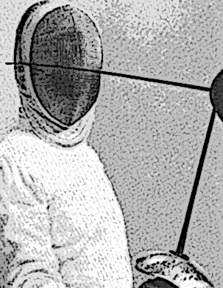

Figura interna Nella sciabola, parte laterale della maschera, interna rispetto alla guardia

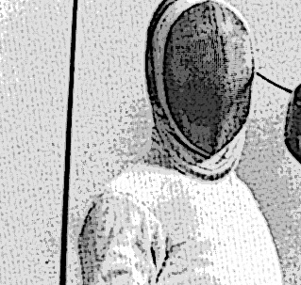

File de corp "Passante", in lingua francese

Filo E' un'azione semplice di offesa, che si esegue dai propri legamenti. Esecuzione: mantenere sempre il contatto col ferro avversario, usarlo come appoggio e guida, andare a bersaglio, ottenendo un graduale spostamento della lama avversaria, derivato da un graduale dominio su di essa.

Filo di prima Ha origine dal proprio legamento di prima e finisce sul petto dell'avversario
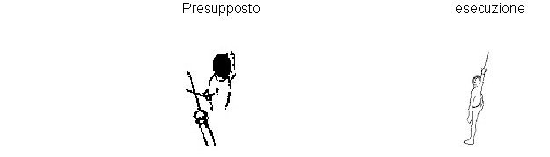

Filo di quarta Ha origine dal proprio legamento di quarta e finisce al fianco dell'avversario con il "pugno di quarta" ed opposizione indentro
Sinonino, "fianconata esterna"

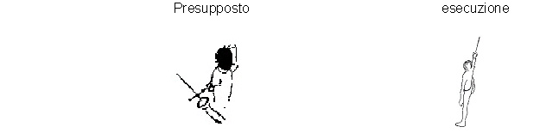

Filo di seconda Ha origine dal proprio legamento di seconda e finisce al fianco dell'avversario
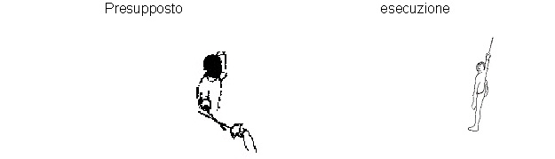

Filo di terza Ha origine dal proprio legamento di terza e finisce al bersaglio esterno dell'avversario

Filo sottomesso E' un'azione ausiliaria. A differenza del "filo", che ha origine da un proprio legamento, il filo sottomesso ha origine da un legamento dell'avversario, solo che questo è imperfetto in quanto debole o comunque insufficiente a garantire la linea corrispondente al legamento stesso.
Esecuzione: forzare il legamento debole dell'avversario, riconquistare la linea mal tenuta, guadagnare i gradi della lama con la distensione del braccio e vibrare il colpo.

Finta Qualsiasi movimento con l'arma avente lo scopo di indurre l'avversario a ritenere di essere sotto attacco, senza portare in realtà quest'ultimo. E' solo la simulazione di un colpo.

Finta camminando E' un'azione composta da una o più finte, eseguite in avanzamento verso l'avversario. E' conveniente non abusare del numero di finte per non facilitare, ritardando oltremodo la parte conclusiva del proprio attacco, l'uscita in tempo dell'avversario

Finta circolata La finta che si propone di eludere una parata di contro. Tipologie in funzione delle azioni fondamentali d'attacco:
1) finta dritta circolata - 2) finta di cavazione circolata (detta anche "contocavazione") - 3) finta del filo circolato - 4) battuta seguita da finta dritta circolata.

Finta col corpo Azione di finta eseguita senza il concorso del braccio armato

Finta del filo di prima Presupposto: dal proprio legamento di prima - Esecuzione: 1° tempo = finta del filo al bersaglio infuori e cavazione perevitare la parata di terza dell'avversario - 2° tempo = colpo dritto in dentro al petto

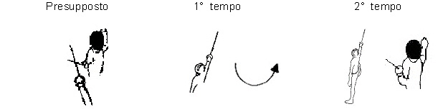

Finta del filo di prima circolato Presupposto: dal proprio legamento di prima - Esecuzione: 1° tempo = finta del filo al bersaglio infuori e circolata per evitare la parata di contro di seconda dell'avversario - 2° tempo = botta colpo dritto indentro al petto

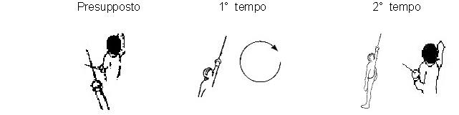

Finta del filo di prima circolato e cavazione Presupposto: dal proprio legamento di prima - Esecuzione: 1° tempo = finta del filo al bersaglio infuori e circolata per evitare la parata di contro di seconda dell'avversario - 2° tempo = cavazione per evitare la parata di prima dell'avversario - 3° tempo = colpo sotto al fianco
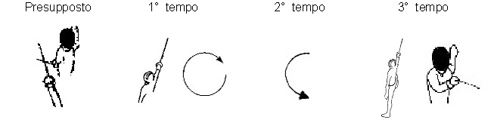

Finta del filo di quarta Presupposto: dal proprio legamento di quarta - Esecuzione: 1° tempo = finta del filo indentro e cavazione per evitare la parata di seconda (o la ceduta di quarta) dell'avversario - 2° tempo colpo dritto in fuori al petto
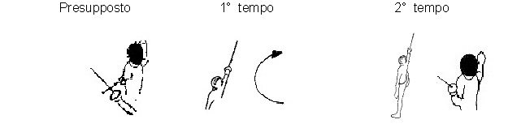

Finta del filo di quarta circolato Presupposto: dal proprio legamento di quarta - Esecuzione: 1° tempo = finta del filo indentro e circolata per evitare la parata di contro di terza dell'avversario - 3° tempo = colpo dritto in fuori al petto
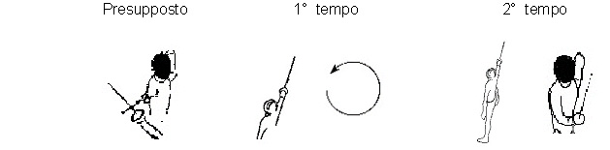

Finta del filo di quarta circolato e cavazione Presupposto: dal proprio legamento di quarta - Esecuzione: 1° tempo = finta del filo indentro e circolata per evitare la parata di contro di terza dell'avversario - 2° tempo = cavazione per evitare la parata di quarta dell'avversario - 3° colpo dritto infuori
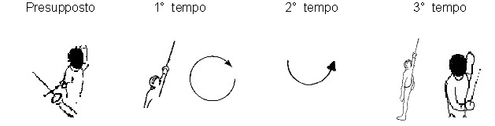

Finta del filo di seconda Presupposto: dal proprio legamento di seconda - Esecuzione: 1° tempo = finta del filo al fianco e cavazione per evitare la parata di seconda (o la ceduta di quarta) dell'avversario - 2° tempo = colpo dritto sopra al petto
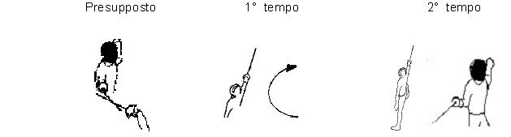

Finta del filo di seconda circolato Presupposto: dal proprio legamento di seconda - Esecuzione: 1° tempo = finta del filo al fianco e circolata per evitare la parata di contro di prima dell'avversario - 3° tempo = colpo dritto sotto al fianco petto
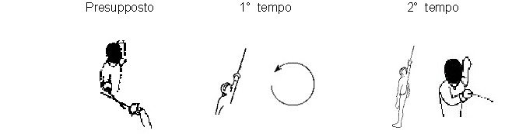

Finta del filo di seconda circolato e cavazione Presupposto: dal proprio legamento di seconda - Esecuzione: 1° tempo = finta del filo al fianco e circolata per evitare la parata di contro di seconda dell'avversario - 2° tempo = cavazione per evitare la parata di prima dell'avversario - 3° tempo
= colpo dritto sotto al fianco
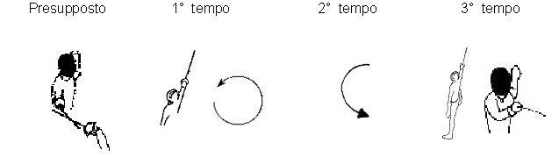

Finta del filo di terza Presupposto: dal proprio legamento di terza - Esecuzione: 1° tempo = finta del filo infuori e cavazione per evitare la parata di prima o di terza dell'avversario - 2° tempo = colpo dritto indentro
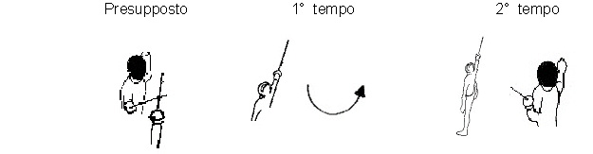

Finta del filo di terza circolato Presupposto: dal proprio legamento di terza - Esecuzione: 1° tempo = finta del filo infuori e circolata per evitare la parata di contro di terza dell'avversario - 3° tempo = colpo dritto al fianco
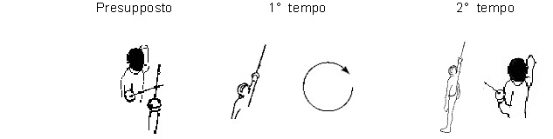

Finta del filo di terza circolato e cavazione Presupposto: dal proprio legamento di terza - Esecuzione: 1° tempo = finta del filo infuori e circolata per evitare la parata di contro di quarta dell'avversario - 2° tempo cavazione per evitare la parata di terza dell'avversario - 3° tempo = colpo dritto indentro

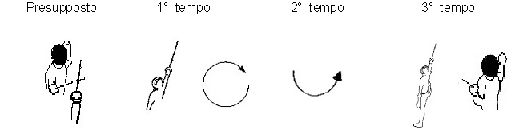

Finta del filo di prima e doppia circolata Presupposto: dal proprio legamento di prima - Esecuzione: 1° tempo = finta del filo al bersaglio infuori e circolata per evitare la parata di contro di quarta dell'avversario - 2° tempo = circolata per evitare la seconda parata di contro di quarta dell'avversario - 3° colpo dritto infuori al petto
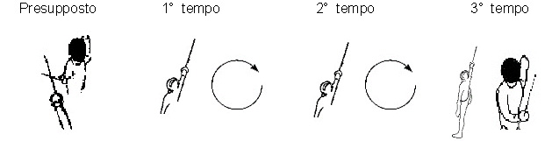

Finta del filo di quarta e doppia circolata Presupposto: dal proprio legamento di quarta - Esecuzione: 1° tempo = finta del filo indentro e circolata per evitare la parata di contro di terza dell'avversario - 2° tempo = circolata per evitare la seconda parata di contro di terza dell'avversario - 3° tempo = colpo dritto al fianco
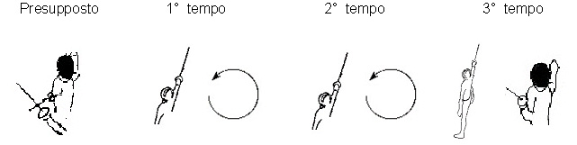

Finta del filo di seconda e doppia circolata Presupposto: dal proprio legamento di seconda - Esecuzione: 1° tempo = finta del filo al fianco e circolata per evitare la parata di contro di prima dell'avversario - 2° tempo = circolata per eviatare la seconda parata di contro di prima dell'avversario - 3° colpo dritto sotto al fianco
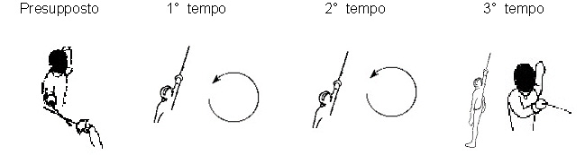

Finta del filo di terza e doppia circolata Presupposto: dal proprio legamento di terza - Esecuzione: 1° tempo = finta del filo all'infuori e circolata per evitare la parata di contro di terza dell'avversario - 2° tempo = circolata per evitare la seconda parata di contro di terza dell'avversario - 3° colpo dritto infuori al petto

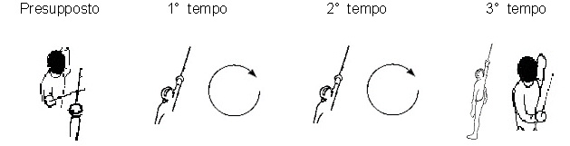

Finta di botta dritta al fianco Presupposto: invito o scopertura di prima dell'avversario - Esecuzione: 1° tempo = realizzazione della finta al fianco , seguita dalla cavazione per evitare la parata di seconda dell'avversario - 2° tempo = botta dritta al petto

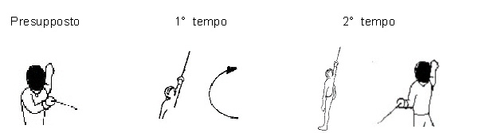

Finta di botta dritta al fianco camminando Presupposto: invito o scopertura di prima dell'avversario - Esecuzione: 1° tempo = realizzazione della finta al fianco unitamente al passo avanti, seguita dalla cavazione per evitare la parata di seconda dell'avversario - 2° tempo = botta dritta al petto

Finta di botta dritta al petto Presupposto: invito o scopertura di seconda dell'avversario - Esecuzione: 1° tempo = realizzazione della finta sopra al petto, seguita dlla cavazione per evitare la parata di prima dell'avversario - 2° tempo = botta dritta al fianco
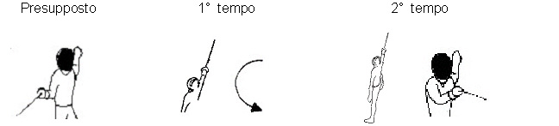

Finta di botta dritta al petto camminando Presupposto: invito o scopertura di seconda dell'avversario - Esecuzione: 1° tempo = realizzazione della finta sopra al petto unitamente al passo avanti, seguita dalla cavazione per evitare la parata di prima dell'avversario - 2° tempo = botta dritta al fianco

Finta di botta dritta indentro Presupposto: invito o scopertura di terza dell'avversario - Esecuzione: 1° tempo = realizzazione della finta indentro, seguita dalla cavazione per evitare la parata di quarta dell'avversario - 2° tempo = botta dritta in fuori al petto

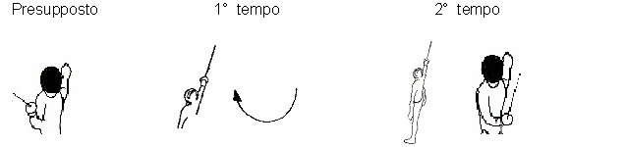

Finta di botta dritta indentro camminando Presupposto: invito o scopertura di terza dell'avversario - Esecuzione: 1° tempo = realizzazione della finta indentro unitamente al passo avanti, seguita dalla cavazione per evitare la parata di quarta dell'avversario - 2° tempo = botta dritta in fuori al petto

Finta di botta dritta infuori Presupposto: invito o scopertura di quarta dell'avversario - Esecuzione: 1° tempo = realizzazione della finta infuori, seguita dalla cavazione per evitare la parata di terza dell'avversario - 2° tempo = botta dritta in dentro
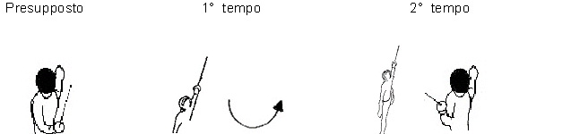

Finta di botta dritta infuori camminando Presupposto: invito o scopertura di quarta dell'avversario - Esecuzione: 1° tempo = realizzazione della finta infuori unitamente al passo avanti, seguita dalla cavazione per evitare la parata di terza dell'avversario - 2° tempo = botta dritta in dentro

Finta di cavazione circolata indentro Presupposto: legamento di terza dell'avversario - Esecuzione: 1° tempo = svincolo e finta indentro - 2° tempo = circolata per evitare la parata di contro di terza dell'avversario e colpo dritto indentro
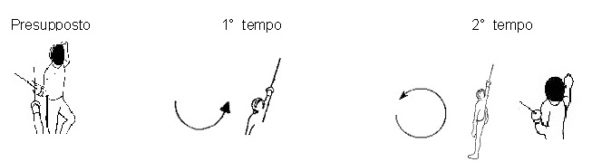

Finta di cavazione circolata infuori Presupposto: legamento di quarta dell'avversario - Esecuzione: 1° tempo = svincolo e finta infuori - 2° tempo = circolata per evitare la parata di contro di quarta dell'avversario e colpo dritto infuori
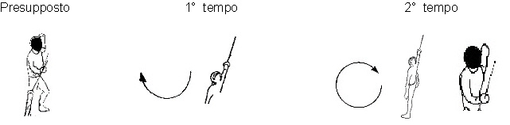

Finta di cavazione circolata sopra al petto Presupposto: legamento di seconda dell'avversario - Esecuzione: 1° tempo = svincolo e finta sopra al petto - 2° circolata per evitare la parata di contro di seconda dell'avversario e colpo dritto sopra al petto
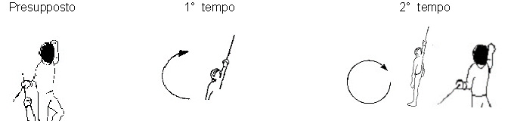

Finta di cavazione circolata sotto al fianco Presupposto: legamento di prima dell'avversario - Esecuzione: 1° tempo = svincolo e finta sotto al fianco - 2° tempo = circolata per evitare la parata di contro di prima dell'avversario e colpo dritto sotto al fianco
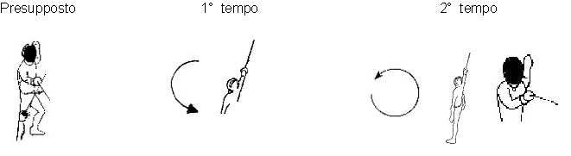

Finta di cavazione circolata e cavazione indentro Presupposto:

legamento di quarta

dell’avversario

Esecuzione: 1° tempo
finta di cavazione infuori
seguita dalla circolata per
evitare la parata di contro di
quarta dell’avversario – 2°
tempo = cavazione per evitare la parata di terza dell’avversario – 3° tempo = colpo al bersaglio interno

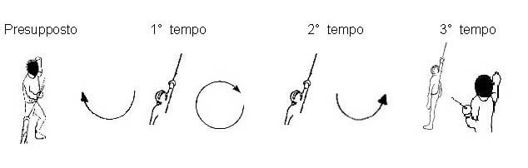

Finta di cavazione circolata e cavazione infuori Presupposto: legamento di

Terza dell’avversario –

Esecuzione: 1°

tempo = finta di cavazione indentro seguita dalla circolata per evitare la parata di contro di terza dello avversario – 2° tempo = cavazione per evitare la parata di quarta dell’avversario – 3° tempo = colpo al bersaglio infuori

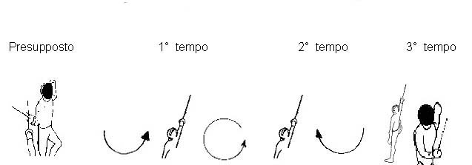

Finta di cavazione circolata e cavazione sopra Presupposto:
legamento di prima
dell’avversario –
Esecuzione: 1°
tempo = finta di
cavazione sotto
seguita dalla circolata
per evitare la parata di
contro di prima
dell’avversario – 2°
tempo
= cavazione per evitare la parata di seconda dell’avversario – 3° tempo = colpo sopra al petto

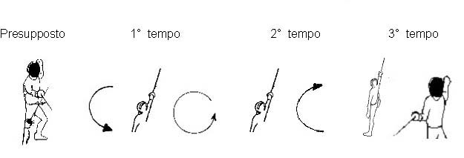

Finta di cavazione circolata e cavazione sotto Presupposto:
legamento di seconda
dell’avversario –
Esecuzione: 1° tempo
= finta di cavazione
sopra seguita da
una circolata per
evitare la
parata di contro
dell’avversario –
2° tempo = cavazione
per evitare
la parata di prima
dell’avversario
- 3° tempo = colpo
sotto al fianco

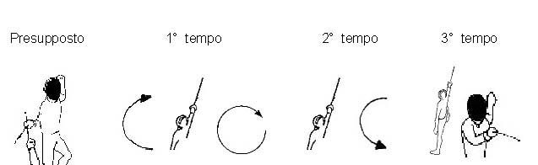

Finta di cavazione indentro Presupposto: legamento di terza dell'avversario - Esecuzione: 1° tempo = svincolo e finta indentro - 2° tempo = ulteriore cavazione per evitare la parata di quarta dell'avversario e botta dritta infuori al petto
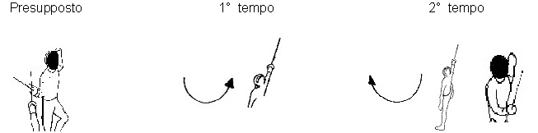

Finta di cavazione indentro e doppia circolata Presupposto: legamento di terza dell'avversario - Esecuzione: 1° tempo = svincolo e finta indentro, seguito da una circolata per evitare la prima parata di contro terza dell'avversario - 2° tempo = seconda circolata per evitare la seconda parata di contro di terza dell'avversario - 3° tempo = colpo dritto indentro

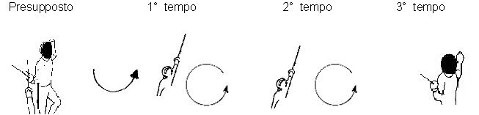

Finta di cavazione infuori Presupposto: legamento di quarta dell'avversario - Esecuzione: 1° tempo = svincolo e finta infuori - 2° tempo = ulteriore cavazione per evitare la parata di terza dell'avversario e botta dritta indentro
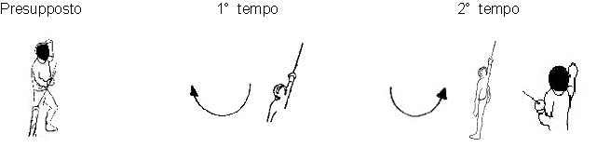

Finta di cavazione infuori e doppia circolata Presupposto: legamento di quarta dell'avversario - Esecuzione: 1° tempo = svincolo e finta indentro, seguito da una circolata per evitare la prima parata di contro di quarta dell'avversario - 2° tempo = seconda circolata per evitare la seconda parata di contro di quarta dell'avversario - 3° tempo = colpo dritto infuori
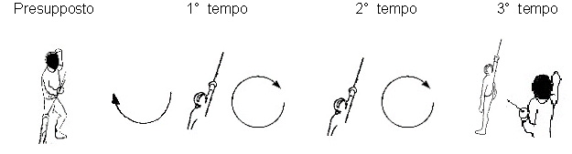

Finta di cavazione sopra al petto Presupposto: legamento di seconda dell'avversario - Esecuzione: 1° tempo = svincolo e finta sopra - 2° tempo = ulteriore cavazione per evitare la parata di prima dell'avversario e botta dritta al fianco
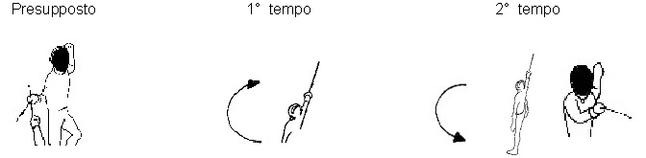

Finta di cavazione sopra al petto e doppia circolata Presupposto: legamento di seconda dell'avversario - Esecuzione: 1° tempo = svincolo e finta sopra al petto, seguita da una circolata per evitare la prima parata di contro di seconda dell'avversario - 2° tempo = seconda circolata per evitare la seconda parata di contro di seconda dell'avversario - 3° tempo = colpo dritto sopra al petto
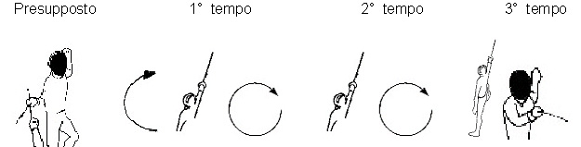

Finta di cavazione sotto al fianco Presupposto: legamento di prima dell'avversario - Esecuzione: 1° tempo = svincolo e finta sotto - 2° tempo = ulteriore cavazione per evitare la parata di seconda dell'avversario e botta dritta sopra al petto
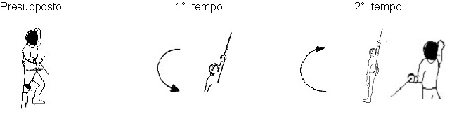

Finta di cavazione sotto al fianco e doppia circolata Presupposto: legamento di prima dell'avversario - Esecuzione: 1° tempo = svincolo e finta sotto al fianco, seguita da una circolata per evitare la prima parata di contro di prima dell'avversario - 2° tempo = seconda circolata per evitare la seconda parata di contro di prima dell'avversario - 3° tempo = colpo dritto sotto al fianco
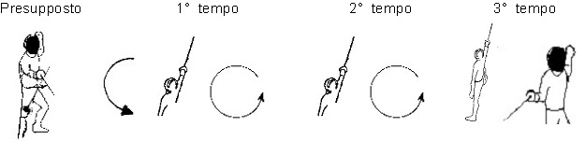

Finta di sciabolata al petto e colpo alla testa Sull'avversario in "guardia" si finge di tirare una sciabolata al suo "bersaglio interno alto", si evita la provocata "parata di prima" dell'avversario e si vibra di "fendente" una sciabolata alla testa

Finta di sciabolata all'addome e colpo alla testa Sull'avversario in "guardia" si finge di tirare una sciabolata al suo "bersaglio interno basso", si evita la provocata "parata di quarta" dell'avversario e si vibra di "fendente" una sciabolata alla testa

Finta di sciabolata alla testa e colpo al fianco Sull'avversario in "guardia" si finge di tirare una sciabolata alla testa, si evita la provocata "parata di quinta" dell'avversario e si vibra di "fendente" una sciabolata al fianco

Finta di sciabolata alla testa e colpo all'addome Sull'avversario in "guardia" si finge di tirare una sciabolata alla testa, si evita la provocata "parata di quinta" dell'avversario e si vibra di "fendente" una sciabolata al "bersaglio interno basso"

Finta di sciabolata alla testa e colpo al petto Sull'avversario in "guardia" si finge di tirare una sciabolata alla testa, si evita la provocata "parata di quinta" dell'avversario e si vibra di "fendente" una sciabolata al bersaglio interno alto"

Finta dritta cavazione indentro e circolata Presupposto: invito di quarta dell'avversario - Esecuzione: 1° tempo = finta infuori, seguita da una cavazione per evitare la parata di terza dell'avversario - 2° tempo = circolata per eviatare la parata di contro di terza dell'avversario - 3° tempo = colpo dritto indentro
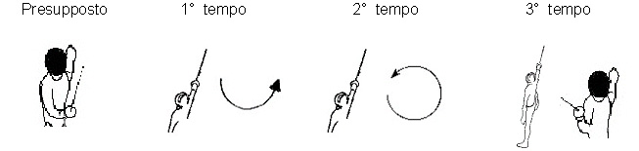

Finta dritta cavazione infuori e circolata Presupposto: invito di terza dell'avversario - Esecuzione: 1° tempo = finta indentro, seguita da una cavazione per evitare la parata di quarta dell'avversario - 2° tempo = circolata per evitare la parata di contro di contro di quarta dell'avversario - 3° tempo = colpo dritto infuori

Finta dritta cavazione sopra e circolata Presupposto: invito di prima dell'avversario - Esecuzione: 1° tempo = finta al fianco, seguita da una cavazione per evitare la parata di seconda dell'avversario - 2° tempo = circolata per evitare la parata di contro di seconda dell'avversario - 3° tempo = colpo dritto sopra al petto

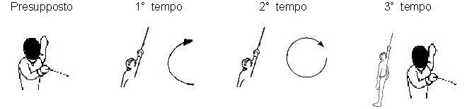

Finta dritta cavazione sotto e circolata Presupposto: invito di seconda dell'avversario - Esecuzione: 1° tempo = finta sopra al petto, seguita da una cavazione per evitare la parata di prima dell'avversario - 2° tempo = circolata per evitare la parata di contro di prima dell'avversario - 3° tempo = colpo sotto al fianco
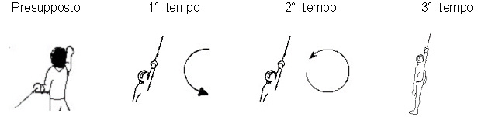

Finta dritta circolata indentro Presupposto: invito o scopertura di terza dell'avversario - Esecuzione: 1° tempo = finta indentro, seguita dalla circolata per evitare la parata di contro di terza dell'avversario - 2° tempo = colpo dritto indentro
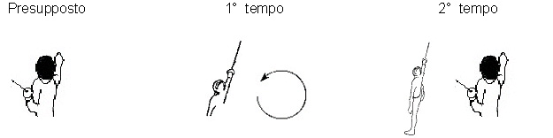

Finta dritta circolata indentro camminando Presupposto: invito o scopertura di terza dell'avversario - Esecuzione: 1° tempo = realizzazione della finta indentro unitamente al passo avanti, seguita dalla circolata per evitare la parata di contro di terza dell'avversario - 3° tempo = colpo dritto indentro

Finta dritta circolata indentro e cavazione Presupposto: invito o scopertura di terza dell'avversario - Esecuzione: 1° tempo = finta indentro, seguita dalla circolata per evitare la parata di contro di terza dell'avversario - 2° tempo = cavazione per evitare la parata di quarta dell'avversario - 3° tempo = colpo dritto all'infuori

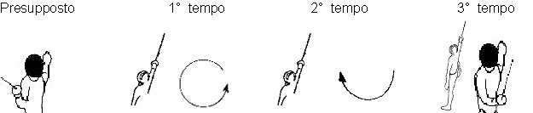

Finta dritta circolata indentro e cavazione camminando Presupposto: invito o scopertura di terza dell'avversario - Esecuzione: 1° tempo = finta indentro unitamente al passo avanti, seguita dalla circolata per evitare la parata di contro di terza dell'avversario - 2° tempo = cavazione per evitare la parata di quarta dell'avversario - 3° tempo = colpo dritto all'infuori

Finta dritta circolata infuori Presupposto: invito o scopertura di quarta dell'avversario - Esecuzione: 1° tempo = finta infuori, seguita dalla circolata per evitare la parata di contro di quarta dell'avversario - 2° tempo = colpo dritto infuori
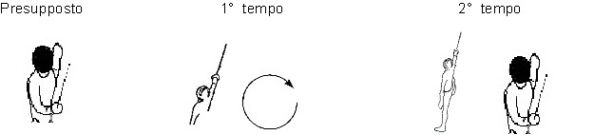

Finta dritta circolata infuori camminando Presupposto: invito o scopertura di quarta dell'avversario - Esecuzione: 1° tempo = realizzazione della finta infuori unitamente al passo avanti, seguita dalla circolata per evitare la parata di contro di quarta dell'avversario - 3° tempo = colpo dritto infuori

Finta dritta circolata infuori e cavazione Presupposto: invito o scopertura di quarta dell'avversario - Esecuzione: 1° tempo = finta infuori, seguita dalla circolata per evitare la parata di contro di quarta dell'avversario - 2° tempo = cavazione per evitare la parata di terza dell'avversario - 3° tempo = colpo indentro
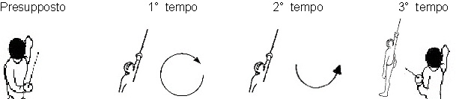

Finta dritta circolata infuori e cavazione camminando Presupposto: invito o scopertura di quarta dell'avversario - Esecuzione: 1° tempo = finta in fuori unitamente al passo avanti, seguita dalla circolata per evitare la parata di contro di quarta dell'avversario - 2° tempo = cavazione per evitare la parata di terza dell'avversario - 3° tempo = colpo dritto indentro

Finta dritta circolata sopra al petto Presupposto: invito o scopertura di seconda dell'avversario - Esecuzione: 1° tempo = finta sopra al petto, seguita dalla circolata per evitare la parata di contro di seconda dell'avversario - 2° tempo = colpo dritto sopra al petto

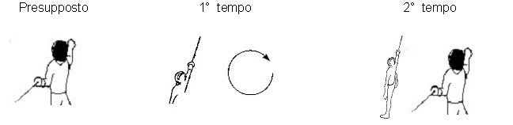

Finta dritta circolata sopra al petto camminando Presupposto: invito o scopertura di seconda dell'avversario - Esecuzione: 1° tempo = realizzazione della finta sopra al petto unitamente al passo avanti, seguita dalla circolata per evitare la parata di contro di seconda dell'avversario - 2° tempo = colpo dritto sopra al petto

Finta dritta circolata sopra al petto e cavazione Presupposto: invito o scopertura di seconda dell'avversario - Esecuzione: 1° tempo = finta sopra al petto, seguita dalla circolata per evitare la parata di contro di seconda dell'avversario - 2° tempo = cavazione per evitare la parata di prima dell'avversario - 3° tempo = colpo dritto al fianco
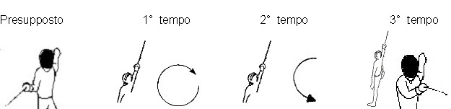

Finta dritta circolata sopra al petto e cavazione camminando Presupposto: invito o scopertura di seconda dell'avversario - Esecuzione: 1° tempo = finta sopra al petto unitamente al passo avanti e circolata per evitare la parata di contro di seconda dell'avversario - 2° tempo = cavazione per evitare la parata di prima dell'avversario - 3° colpo dritto al fianco

Finta dritta circolata sotto al fianco Presupposto: invito o scopertura di prima dell'avversario - Esecuzione: 1° tempo = finta sotto al fianco, seguita dalla circolata per evitare la parata di contro di prima dell'avversario - 2° tempo = colpo dritto sotto al fianco
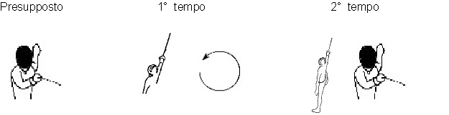

Finta dritta circolata sotto al fianco camminando Presupposto: invito o scopertura di prima dell'avversario - Esecuzione: 1° tempo = realizzazione della finta sotto al fianco unitamente al passo avanti, seguita dalla circolata per evitare la parata di contro di prima dell'avversario - 2° tempo = colpo dritto sotto al fianco

Finta dritta circolata sotto al fianco e cavazione Presupposto: invito o scopertura di prima dell'avversario - Esecuzione: 1° tempo = finta sotto al fianco, seguita dalla circolata per evitare la parata di contro di prima dell'avversario - 2° tempo = cavazione per evitare la parata di seconda dell'avversario - 3° tempo = colpo dritto sopra al petto

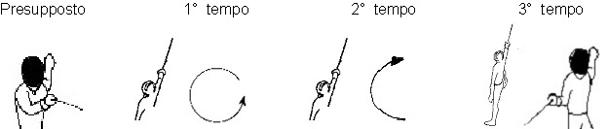

Finta dritta circolata sotto al fianco e cavazione camminando Presupposto: invito o scopertura di prima dell'avversario - Esecuzione: 1° tempo = finta sotto al fianco unitamente al passo avanti, seguita dalla circolata per evitare la parata di contro di prima dell'avversario - 2° tempo = cavazione per evitare la parata di seconda dell'avversario - 3° tempo = colpo dritto sopra al petto

Finta dritta indentro e doppia circolata Presupposto: invito o scopertura di terza dell'avversario - Esecuzione: 1° tempo = finta indentro e prima circolata per evitare la prima parata di contro di terza dell'avversario - 2° tempo = esecuzione di una seconda circolata per evitare la seconda parata di contro di terza dell'avversario - 3° tempo - colpo dritto all'indentro
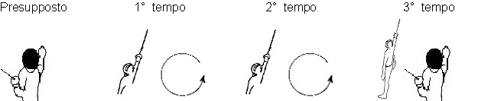

Finta dritta indentro e doppia circolata camminando Presupposto: invito o scopertura di terza dell'avversario - Esecuzione: 1° tempo = realizzazione della finta indentro unitamente al passo avanti, seguita dalla prima circolata per evitare la parata di contro di terza dell'avversario - 2° tempo = esecuzione di una seconda circolata per evitare la seconda parata di contro di terza dell'avversario - 3° tempo = colpo dritto all'indentro

Finta dritta infuori e doppia circolata Presupposto: invito o scopertura di terza dell'avversario - Esecuzione: 1° tempo = finta in fuori e prima circolata per evitare la prima parata di contro di quarta dell'avversario - 2° tempo = esecuzione di una seconda circolata per evitare la seconda parata di contro di quarta dell'avversario -
3° tempo = colpo dritto infuori
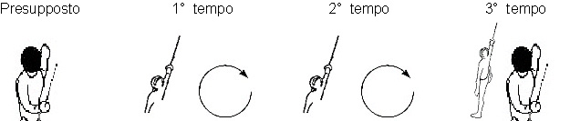

Finta dritta infuori e doppia circolata camminando Presupposto: invito o scopertura di quarta dell'avversario - Esecuzione: 1° tempo = realizzazione della finta infuori unitamente al passo avanti, seguita dalla prima circolata per evitare la parata di contro di quarta dell'avversario - 2° tempo = esecuzione di una seconda circolata evitare la seconda parata di contro di quarta dell'avversario - 3° tempo = colpo dritto infuori

Finta dritta sopra al petto e doppia circolata Presupposto: invito o scopertura dell'avversario seconda - Esecuzione: 1° tempo = finta sopra e prima circolata per evitare la prima parata di contro di prima dell'avversario - 2° tempo = esecuzione di una seconda circolata per evitare la seconda parata di contro di prima dell'avversario - 3° tempo = colpo dritto al fianco
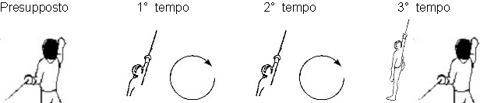

Finta dritta sopra al petto e doppia circolata camminando Presupposto: invito o scopertura dell'avversario di seconda - Esecuzione: 1° tempo = realizzazione della finta sopra al petto unitamente al passo avanti, seguita dalla prima circolata per evitare la prima parata di contro di seconda dell'avversario - 2° tempo = esecuzione di una seconda circolata per evitare la seconda parata di contro di seconda dell'avversario - 3° tempo = colpo dritto sopra al petto

Finta dritta sotto al fianco e doppia circolata Presupposto: invito o scopertura di prima dell'avversario - Esecuzione: 1° tempo = finta sotto e prima circolata per evitare la prima parata di contro di seconda dell'avversario - 2° tempo = esecuzione di una seconda circolata per evitare la seconda parata di contro di seconda dell'avversario - 3° tempo = colpo dritto al fianco
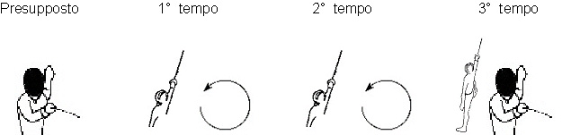

Finta dritta sotto al fianco e doppia circolata camminando Presupposto: invito o scopertura dell'avversario di prima - Esecuzione: 1° tempo = realizzazione della finta unitamente al passo avanti, seguita dalla prima circolata per evitare la prima parata di contro di prima dell'Avversario - 2° tempo = esecuzione di una sedonda circolata per evitare la seconda parata di contro di seconda dell'avversario - 3° tempo = colpo dritto sotto al fianco

Finta in tempo E' la contraria al "controtempo" avversario. Esecuzione: siccome l'avversario avanza per provocare la nostra "uscita in tempo" contro la quale attuare il proprio "controtempo", noi non dobbiamo eseguire tale "uscita in tempo", ma solo fingerla per sfuggire alle sue intenzioni e poterlo colpire su un altro bersaglio.
Dinamica: fase uno = l'avversario simula il suo attacco; fase due = noi fingiamo l'uscita in tempo; fase tre= eludiamo il suo controtempo; fase quattro = portiamo la nostra stoccata

Finta semplice La finta che si propone di eludere una parata semplice. Tipologie in funzione delle azioni fondamentali d'attacco: 1) finta dritta e cavazione - 2) finta di cavazione e cavazione - 3) finta del filo e cavazione. Precisazione: nella battuta e colpo lo stimolo a parare è prodotto dall'urto effettuato sul ferro, quindi è consigliabile effettuare la cavazione a braccio flesso per poi distenderlo per vibrare il colpo.

Fioretto Una delle tre specialità della scherma.
E' sempre stata un'arma didattica, usata nelle sale per iniziare gli allievi al maneggio delle armi. Colpisce di punta ed è un' "arma convenzionale". Caratteristiche tecniche previste dal Regolamento:
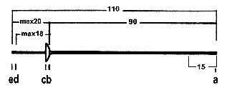

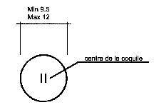

Firma Al termine del girone all'italiana o dell'incontro ad eliminazione diretta, lo schermitore che partecipa alla gara deve apporre la sua firma sui relativi fogli di gara a comprova della correttezza dei dati su di essi riportati

Flèche "Frecciata", in francece

Flessibilità della lama del fioretto Dal regolamento:
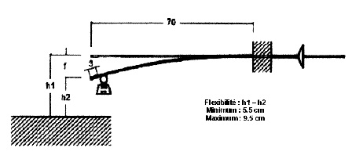

Flessibilità della lama di sciabola Non regolamentata

Flessibilità della lama di spada Dal Regolamento:

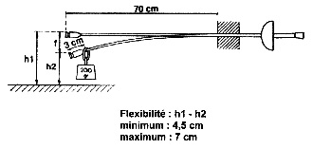

Fleuret In lingua francese: fioretto

Fonti di corrente Dal Regolamento: "Gli apparecchi devono essere collegati ad una tensione di 12 volts”
Forconata Stoccata tirata piegando e ritirando il braccio all'indietro

Formula all'italiana Vedi "girone all'italiana"

Formula per determinare il numero complessivo di assalti in un girone all'italiana (Numero dei partecipanti X numero partecipanti meno 1) diviso 2

Frappe et coup In lingua francese: battuta e colpo

Frase schermistica La successione, senza interruzione, di varie azioni: attacco, parata, risposta, controparata, eccetera

Frecciata Movimento per raggiungere un bersaglio dell'avversario, posto almeno a "giusta misura" ed oltre.
Esecuzione: distendere il braccio armato, sbilanciare il corpo in avanti, distendere l'altro braccio all'indietro, scattare facendo leva sulla gamba avanti, portare successivamente la sinistra per riprendere l'equilibrio del corpo, superare di slancio l'avversario lateralmente. Precisazione: la stoccata deve raggiungere il bersaglio prima che il piede dietro, dopo lo slancio, tocchi terra.
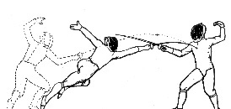

Fuetto Colpo tirato sul bersaglio avversario sfruttando la flessibilità della lama. Esecuzione: angolare il pugno armato rispetto all'avambraccio e scoccare una frustata, indirizzando la punta verso il bersaglio prescelto

Fuori misura Trovarsi ad una distanza tale dall'avversario da scoraggiare qualsiasi suo attacco e, per contro, anche il nostro attacco su di lui: le punte delle armi non si toccano

Fuori pedana Espressione arbitrale indicante l'annullamento della stoccata in quanto portata dopo che un piede ha toccato il terreno esterno alla pedana

G

Gabarit E' lo strumento che serve a controllare la corrispondenza di tutti i dettagli delle armi agli standards richiesti: dimensione della coccia, lunghezza della lama e del manico, flessibilità della lama, ecc.

Gagne l'assaut In lingua francese: vince l'assalto

Galleria di foto Vedi allegato: "galleria di foto"

Gamba anteriore Quella posta sotto il braccio armato

Gambale Apposita protezione della gamba e del piede anteriore, usata dal maestro per farsi colpire anche ai bersagli avanzati inferiori

Gamba posteriore Quella posta sotto il braccio non armato

Gara Insieme ordinato di matchs, per determinare il vincitore tra i partecipanti. Può essere individuale o a squadre. Vedi "girone all'italiana" e "eliminazione diretta"

Gara a squadre "Cartellone" di incontri con 3 elementi per squadra

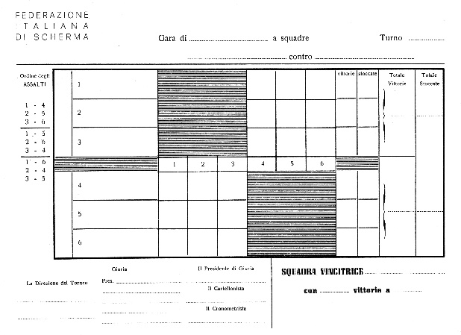

"Cartellone" di incontri a squadre con 8 elementi per squadra
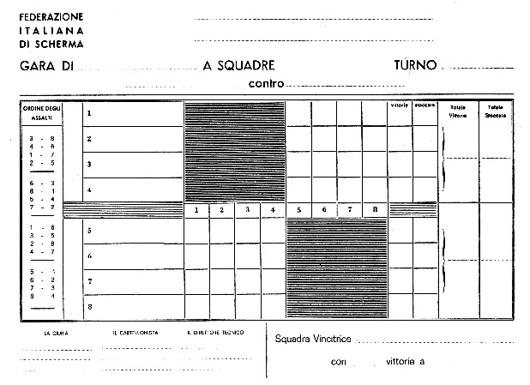

Gara individuale Si disputa, in genere, con un primo turno con gironi all'italiana e le singole prestazioni dei partecipanti servono a comporre il successivo "cartellone ad eliminazione diretta"

Gavigliano Componente dell'impugnatura detta italiana. E' una spranghetta di ferro della lunghezza uguale al diametro della coccia e perpendicolare all'asse della lama. Vedi "impugnatura italiana"

Gestire l'assalto Termine indicante la tattica da applicare nelle varie fasi dell'assalto, tenendo via via conto del punteggio e del trascorrere del tempo

Ghiera Nella sciabola, i due anelli metallici posti alle estremita del manico

Gioco confuso Quando lo scambio della stoccata non rispetta l'ortodossia tecnica

Giovani Categoria federale per età: chi ha compiuto 17 - 18 - 19 anni nell'anno solare in corso

Giovanissime / i Categoria federale per età: 11 anni compiuti nell'anno solare in corso

Gira il pugno Termine gergale del Maestro, che invita l'allievo ad adeguare spazialmente la "posizione del pugno" in relazione alla stoccata da tirare

Giravolta Movimento del corpo tendente ad offrire la schiena all'avversario. E' vietato dal Regolamento per motivi di sicurezza, in quanto la maschera non protegge la nuca

Giro Vedi "circolata", di cui è sinonimo

Girone all'italiana Formula di gara: gruppo di schermitori nel quale ciascuno di essi incontra tutti gli altri, al fine di eliminarne una percentuale o di stilarne una classifica di merito in base alle vittorie o, in caso di parità, in base alla differenza tra stoccate date e stoccate ricevute. In genere il primo turno di ogni gara è disputato con tale formula

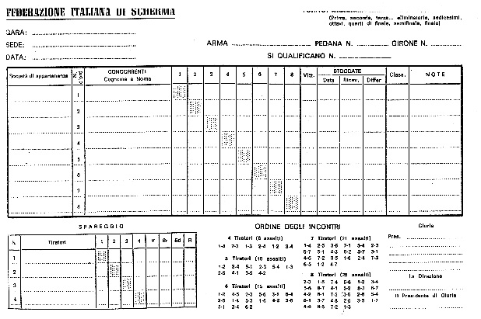

Giubba Apposito giaccone, opportunamente imbottito, usato dal maestro durante la lezione

Giubbetto metallizzato Corpetto, ricoprente la superficie corporea ritenuta convenzionalmente valida nel fioretto e nella sciabola, atto a permettere la registrazione della stoccata valida sull'apparecchio di pedana

Giudicare Svolgere la funzione di "presidente di giuria"

Giudice di gara Vedi "presidente di giuria", di cui è sinonimo

Giudice di mano Elemento arbitrale, in ausilio al "presidente di giuria", con il compito di controllare un uso irregolare del braccio e della mano non armata

Giudice di terra Elemento arbitrale, in ausilio al "presidente di giuria", per controllare, solo nella spada, che le stoccate non raggiungano la superficie non isolata fuori della pedana

Giurato Collaboratore del "presidente di giuria" negli assalti senza segnalazione elettrica, cui spetta il giudizio sulla" materialità della stoccata". Può riferire: "tocca", "tocca, ma in bersaglio non valido", "non tocca", "astensione".
Sinonimo, "assessore"

Giuria Insieme di elementi arbitrali coordinato dal "presidente di giuria". Prima del progressivo avvento nelle tre armi della segnalazione automatica, la "materialità delle stoccate" veniva giudicata da una giuria composta da un presidente di giuria e da quattro "assessori", oltre che un "cronometrista" e da un "addetto alla macchina segnalatrice"
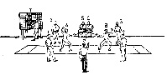

Giusta misura Distanza dall'avversario tale da poterlo colpire con il solo affondo.
Precisazione: nel fioretto è in relazione al tronco del corpo; nella sciabola e nella spada è in relazione all'avambraccio dell'avversario, che risulta essere il suo bersaglio più avanzato

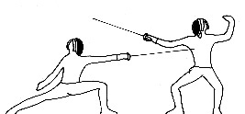

Gomitiera Protezione in cuoio che, in passato, lo sciabolatore si applicava sulla divisa tramite apposite cinghiette all'altezza del gomito

Gorgiera Parte di stoffa che sta alla base della maschera. Nella sciabola deve essere elettrificata in quanto bersaglio valido

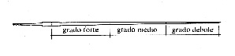
Gradi della lama Sezioni della lama aventi diversa potenzialità fisica. Costituendo l'arma una leva di terzo genere, sono individuabili sulla sua lama tre parti: grado forte, grado medio, grado debole. Lo schermitore deve tener conto di tali gradazioni quando col proprio ferro entra in contatto con quello avversario

Vedi: "meccanica dell'arma"

Gran Premio Assoluti Insieme di competizioni che laureano i campioni nazionali assoluti individuali e a squadre. Si può partecipare a partire dai 14 anni compiuti nell'anno solare in corso

Gran Premio Giovani Insieme di competizioni che laureano i relativi campioni di categoria: "cadetti" e "giovani". Per i "giovani" è prevista anche la prova a squadre

Gran Premio Giovanissimi Insieme di competizioni che laureano i relativi campioni di categoria: "bambine"- "maschietti" - "giovanissime/i" - "ragazze/i"- "allieve/i". Ci sono solo prove individuali

Gran Premio Italia Classifica su base nazionale ottenuta dalla sommatoria delle prestazioni degli atleti di una Società

Gran Premio Seniores Insieme di competizioni che laureano i relativi campioni di categoria: "master" - "maestri"

Gruppi di lavoro federali Organi collegiali della Federazione che hanno competenza in:
- Onorificenze
- Regolamento attività agonistica e Ranking
- Accesso Risorse finanziarie

Gruppi schermistici Sottospecie di Società di scherma, sottoposte a speciale regolamento

G.S.A. Sigla: Gruppo Schermistico Arbitrale

Guadagnare i gradi In caso di contatto col ferro avversario, passare da una posizione svantaggiosa a una posizione vantaggiosa, relativamente ai rispettivi gradi delle due lame. Indica anche lo scorrimento della lama in occasione di un filo, che, se ben eseguito, provoca, grazie all'opposizione del pugno, un progressivo allontanamento della punta nemica dal nostro bersaglio.

Guadagno Vedi "disarmo spirale a sinistra e a destra", di cui è sinonimo arcaico

Guadagno bis Sotterfugio tecnico per potersi avvicinare maggiormente all'avversario.
Tipologie: 1) "guadagno di misura" - 2) "guadagno sull'affondo".

Guadagno di misura Portare il piede dietro vicino all'altro e poi sferrare un attacco. In pratica si guadagna spazialmente l'originaria nostra "guardia"
Vedi "raddoppio"

Guadagno sull'affondo Consiste, dopo un affondo, nel ritornare in "guardia" con il piede dietro, recuperando così "misura" nei confronti dell'avversario. Si differenzia dalla "ripigliata" in quanto non implica necessariamente una immediata seconda azione di attacco

Guancia destra Vedi "figura esterna", di cui nella sciabola è sinonimo arcaico

Guancia sinistra Vedi "figura interna", di cui nella sciabola è sinonimo arcaico

Guanto Componente obbligatoria dell'abbigliamento dello schermitore, che ne protegge la mano. Nella sciabola, in quanto bersaglio valido, deve essere elettrificato

Guardamano Vedi "coccia", di cui è sinonimo arcaico

Guardia (1) E' la posizione che lo schermitore assume col corpo e con l'arma per essere pronto all'attacco, alla difesa e alla controffesa.

Postura: 1) piede sotto il braccio armato indirizzato verso l'avversario e piede dietro posto tendenzialmente ad angolo retto rispetto al primo; 2) gambe opportunamente flesse; 3) busto e schiena eretti con spalle non sbilanciate e inclinate trasversalmente di circa 33° rispetto alla direzione dell'avversario; 4) Testa alta; 5) braccio non armato in postura arcuata atto, comunque, a svolgere, in caso di affondo, funzioni di spinta e di allineamento delle spalle, e, in caso di ritorno in guardia, di riequilibrio del corpo. 6) braccio armato: nel fioretto = postura libera in quanto il braccio non costituisce bersaglio valido
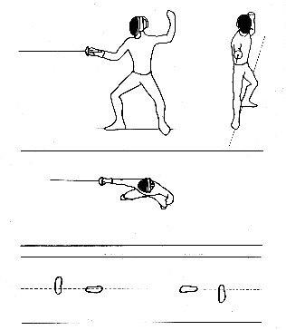

nella sciabola = coccia e lama devono garantire la copertura del bersaglio "esterno"

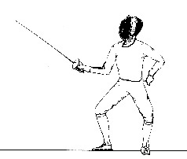

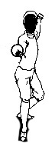
nella spada = come nella sciabola, inoltre con la punta si deve minacciare il bersaglio avanzato dell'avversario

Guardia (2) La distanza tra i due piedi quando si è nella postura di guardia

Guardia (3) Parte finale dell'arma, comprendente la coccia e l'impugnatura

Guardia di terza Nella posizione di guardia della spada e della sciabola: è la posizione del pugno armato che garantisce la linea esterna alta

Guardia larga Postura di guardia, caratterizzata da una distanza tra i due piedi superiore a quella canonica

Guardia stretta Postura di guardia, caratterizzata da una distanza tra i due piedi inferiore a quella canonica

I

Imbroccata E' un'uscita in tempo. Si applica in in opposizione alle azioni di filo indirizzate al nostro fianco.
Esecuzione: nello stesso istante in cui l'avversario espleta tale azione, si guadagnano i gradi forti della lama avversaria opponendo il proprio forte al suo debole e si vibra, dalla posizione di guardia, il colpo sulla stessa linea del fianco con opposizione del pugno a destra

Impadronirsi del ferro Riuscire ad effettuare un corretto legamento sul ferro avversario in tal modo da dominarlo

Impianto di segnalazione delle stoccate
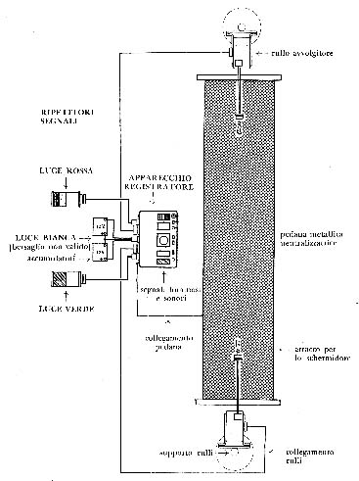

Impostazione schermistica Indica una scelta di fondo circa l'adozione di posture, concetti e quant'altro, che caratterizzano una "scuola" da un'altra. Ad esempio: scuola italiana, scuola francese, scuola tedesca …

Impugnatura Parte dell'arma a contatto con la mano dello schermitore. Può essere: anatomica (o ortopedica), francese, italiana o in forme intermedie personalizzate.
Sinonimo , "manico"

Impugnatura anatomica Caratteristiche: presenza di alloggiamenti per determinate dita. Facilita certi tipi di azione: ad esempio le prese di ferro e le battute
Sinonimo, impugnatura ortopedica
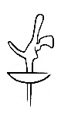

Impugnatura francese Caratteristiche: il manico è completamente liscio. Facilita certi tipi di azione: ad esempio il corpo a corpo e la contrazione
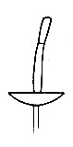

Impugnatura italiana Caratteristiche: presenza di varie parti che privilegiano l'uso dell'indice, del pollice e del medio quali dita guida, relegando l'anulare ed il mignolo a semplice funzione di supporto.
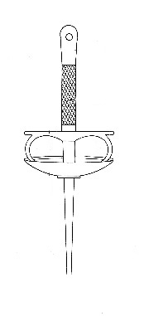

I.N. Denomina gli atleti che, nell'anno prima delle Olimpiadi, la Federazione indica come rincalzi ai "P.O."

Incidente Dal Regolamento: "A causa di un trauma sopravvenuto nel corso del combattimento e constatato dal medico di servizio, potrà essere concessa una sosta di 10 minuti al massimo. Nel corso della stessa giornata non potrà essere concessa una nuova sosta a meno che il trauma non sia diverso dal precedente"

Incocciata Impatto fortuito tra le cocce dei due schermitori

Incontro (1) Indica l'insieme dei matchs tra due squadre

Incontro (2) Indica, genericamente, quando due schermitori si "toccano" in concomitanza

Incurvatura della lama Possibilità di dare alla lama una piegatura verso il basso

Incurvatura della lama di sciabola Dal Regolamento:

Incurvatura della lama di spada e fioretto Dal Regolamento:

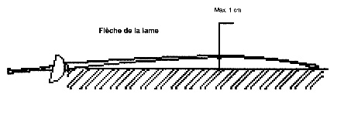

In guardia Invito del "presidente di giuria" a prepararsi al "pronti?", che precede "l'a-voi"

Iniziativa d'attacco Indica chi tra i due schermitori realizza per primo una determinazione d'attacco

Inizio del combattimento Dal Regolamento: "Quando l'arbitro dà l' "a voi"

Inquartata E' un'uscita in tempo. Si applica quando l'avversario è solito portare le sue azioni offensive sui nostri bersagli interni.
Esecuzione: appena inizia a svilupparsi l'azione avversaria, si vibra un colpo dritto, scartando con il corpo alla propria destra per sottrarre il nostro bersaglio, lasciando il braccio ben disteso con opposizione a sinistra.
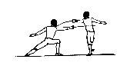

Insistenza Vedi "rimessa", di cui è sinonimo

Intagliata E' l'azione che permette di sottrarsi al legamento avversario, in alternativa alla "cavazione".
Esecuzione: tramite movimento del polso, aiutato lievemente dal gomito, si alza la punta e si passa rasente la lama dell'avversario sino a liberarla dal legamento.
Sinonimo, "cavazione angolata" e "coupéè"
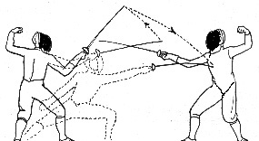

Intagliata di rovescio E' "un'intagliata", eseguita in una situazione di sottomisura, ottenuta col concorso soprattutto del piegamento di tutto l'avambraccio

Intelligenza schermistica E' la capacità dello schermitore di valutare rapidamente la corretta applicazione delle sue risorse tecnico-tattiche

Interruzione del match Il match può essere interrotto solo dall'alt del "presidente di giuria" o dallo scadere del tempo. Chi ha un motivo valido deve richiamare l'attenzione del giudice e poi riferire in merito

Intrecciata E' un'azione ausiliaria. Esecuzione: 1) dai propri legamenti di terza e quarta = si abbandonano tali legamenti e si batte, dopo essere passati dalla parte opposta, il ferro avversario in senso opposto ai legamenti di partenza; 2) dai legamenti di terza e quarta dell'avversario = si effettua uno svincolo da tali legamenti e si batte in senso opposto a questi

Invitare Assumere volontariamente una posizione tale con il proprio ferro da lasciare scoperto il relativo bersaglio

Invito E' uno dei possibili atteggiamenti con l'arma. Esecuzione: spostando il ferro dalla direzione della "linea", si scopre volontariamente un proprio bersaglio.

Invito d'angolo Indica " l'invito di prima ", di cui è sinonimo arcaico

Invito di legamento Sinonimo di "legamento" in quanto suggerisce all'avversario la relativa cavazione

Invito di prima E' l'atteggiamento con l'arma che scopre il proprio fianco o linea bassa
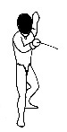

Invito di seconda E' l'atteggiamento con l'arma che scopre il proprio petto o linea alta
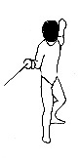

Invito di terza E' l'atteggiamento con l'arma che scopre il petto internamente
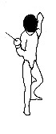

Invito di quarta E' l'atteggiamento con l'arma che scopre il petto esternamente
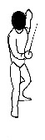

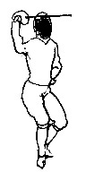
Invito di quinta E' l'atteggiamento con l'arma che nella sciabola scopre tutto il bersaglio sotto

Invito di sesta E' l'atteggiamento con l'arma che nella sciabola scopre tutto il bersaglio sotto
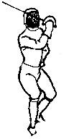

Invito indentro Sinonimo di "invito di terza"

Invito infuori Sinonimo di "invito di quarta"

Iscrizione alla Federazione Tramite la propria Società, lo schermitore viene iscritto alla Federazione Nazionale, alle diverse iniziative della quale è chiamato ha partecipare: come atleta, come dirigente, come professionista

Isolamento Esclusione di parte del materiale del tiratore e dell'impianto dalla segnalazione delle stoccate: cocce delle armi e pedana. Nel fioretto: peraltro il manico e gli ultimi 15 cm della lama devono essere ricoperti da materiale isolante per non trasmettere ai giubbetti il loro stato di "a massa"

Istruttore Titolo del corpo insegnante, che precede quello di maestro. Prima a livello regionale, poi nazionale

L

Lama Parte dell'arma fuoriuscente dalla coccia.

Lama che pesca Termine che indica" l'incurvatura della lama". Ha dei precisi limiti stabiliti dal Regolamento

Lampade di ripetizione Sono dei ripetitori luminosi delle stoccate, elevati di almeno 1,80 m rispetto alla pedana, per consentire al pubblico di vedere la materialità delle stoccate, che viene registrata dall'apparecchio

Lancio dell'arma nell'azione Il "Regolamento" lo vieta espressamente

Lavorare sul ferro Impostare una propria determinazione di attacco, incentrandola su un legamento o su una battuta

Lega Termine gergale del Maestro, che invita l'allievo ad effettuare un legamento

Legamento E' quel contatto che si stabilisce fra le due lame in modo tale che la propria domini quella dell'avversario, deviandola dalla linea di offesa. Per ottenere questo è necessario che la nostra lama entri in in contatto con l'altra con il vantaggio di almeno un grado (vedi "gradi dell'arma")

Legamento di prima E' quello che instauriamo sulla linea alta bindentro, cioè vicino al nostro petto

Legamento di quarta E' quello che instauriamo sulla linea bassa indentro, cioè vicino al nostro addome
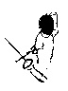

Legamento di seconda E' quello che instauriamo sulla line bassa esterna, cioè vicino al nostro fianco sotto il braccio armato

Legamento di terza E' quello che instauriamo sulla line alta esterna, cioè vicino alla nostra spalla del braccio armato
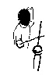

Leggero Termine gergale del Maestro, che invita l'allievo ad impiegare meno forza muscolare nell'espletamento del movimento del colpo

Lezione Istante didattico, avente per oggetto l'insegnamento, oppure il perfezionamento, della tecnica e/o della tattica schermistica. Tipologie: individuale o collettiva

Lezione a giro Metodo magistrale di impartire lezione contemporaneamente a più allievi; essi si dispongono in fila indiana sulla pedana e si susseguono nel veloce dialogo con il Maestro, via via che il compagno precedente si è allontanato in frecciata

Lezione muta E' quella impartita senza che il maestro preannunzi l'azione da svolgere: sono le situazioni create dall'insegnante che direttamente suggeriscono all'allievo la risposta tecnica più opportuna.

Linea Vedi "Arma in linea", di cui è sinonimo

Linea alta E' quella corrispondente al petto

Linea bassa E' quella corrispondente al fianco

Linea centrale Linea che divide la "pedana" in due parti uguali. Vedi "pedana"

Linea di fine pedana Ciascuno schermitore alle sue spalle ha tale linea posta a 5 metri dalla linea di "messa in guardia"; se oltrepassa tale linea, come penalità, è considerato come "toccato" dall'avversario. Vedi "pedana"

Linea di messa in guardia E' la linea presso la quale deve iniziare l'assalto e dove si ritorna ogniqualvolta si aggiudica una stoccata. E' posta a 2 metri dalla linea centrale. Vedi "pedana"

Linea di offesa E' quella determinata dalla punta dell'arma, a braccio naturalmente disteso, verso una qualsiasi parte del bersaglio valido dell'avversario

Linea direttrice E' la linea immaginaria che, in due schermitori in guardia uno di fronte all'altro, congiunge i loro talloni posti sotto la mano non armata, transitando dagli assi degli altri due piedi

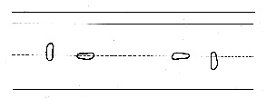

Linea orizzontale E' la linea che unisce idealmente la posizione di quarta a quella di terza e viceversa

Linea trasversale E' la linea che unisce idealmente la posizione di prima a quella di seconda e viceversa

Linee Quando l'avversario si trova in posizione di guardia, gli attacchi portati su di lui potranno passare, rispetto al suo braccio armato, alla sua destra o alla sua sinistra, o sopra o sotto. I primi saranno sulla linea esterna, i secondi su quella interna, i terzi sulla linea alta, i quarti su quella bassa

Linee di avvertimento di uscita Nel Regolamento di gara degli anni passati era prevista una linea, giunti alla quale gli schermitori dovevavo essere avvertiti dal "presidente di giuria" che restava loro un ultimo spazio a disposizione prima di essere considerati toccati. Un metro per il fioretto e due metri per la sciabola e la spada

Lingua ufficiale della scherma Il francese

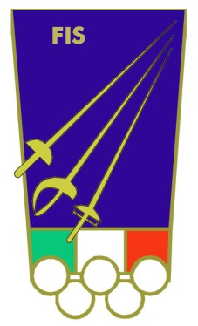
Logo della Federazione Italiana

Lunga misura Quando per toccare l'avversario è necessario fare un passo-avanti e affondo

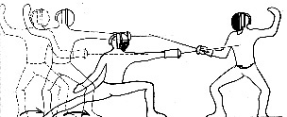

M

Maestro Massimo titolo dei docenti abilitati all'insegnamento della scherma

Mai più Suggerimento da fuori pedana, che invita lo schermitore a non ripetere l'errore appena commesso

Mal paré In lingua francese: parata scarsa

Mancino Vedi "avversario con mano diversa"

Manda avanti il pugno Termine gergale del Maestro, che invita l'allievo ad avvicinare, nello svolgimento dell'azione, la sua punta al bersaglio avversario

Mandare avanti la punta Far precedere la distensione del braccio armato rispetto all'uso delle gambe

Mandare fuori misura Rendere vano l'attacco dell'avversario, retrocedendo in occasione di un suo attacco; vedi "difesa di misura"

Manico Vedi "impugnatura", di cui è sinonimo

Manico ortopedico Vedi "impugnatura anatomica", di cui è sinonimo

Manicotto Apposito bracciale imbottito, usato dal maestro per farsi colpire ai bersagli avanzati superiori nelle lezioni di sciabola e di spada

Mantenere la misura Spostarsi sulla pedana in modo tale da rendere costante la distanza utile con l'avversario

Maraging Qualità della lega delle lame prevista come obbligatoria per alcune categorie di gare

Marchio Le divise, la maschera e la corazzetta devono essere corredate dal marchio di fabbrica indicante la conformità al "Regolamento"

Marciare in controtempo Indica l'inizio dell'applicazione di una azione portata in "controtempo" o la categoria in generale del "controtempo"

Martingala Fettuccia di pelle, o altro materiale, posta all'interno della coccia nell'impugnatura di tipo francese; la mano, infilata dentro, consente un miglior maneggio dell'arma

Maschera Attrezzo di protezione della testa. Deve essere omologata. E' anche sinonimo di "testa"

Maschietti Categoria federale per età: gli schermitori che hanno compiuto 10 anni nell'anno solare in corso

Masque In lingua francese: maschera

Massa "Andare a massa" indica un difetto nell'apparato elettrico di segnalazione delle stoccate

Master Categorie federali per età:
- categoria 0 (over 30)= tra 30 e 39 anni
- " 1 (over 40) = " 40 e 49 "
- " 2 (over 50) = " 50 e 59 "
- " 3 (over 60) = " da 60 anni
e oltre

Match E' un assalto in cui vengono conteggiate le stoccate

Materialità della stoccata Se un colpo giunge a bersaglio , sia valido che non valido. Nelle gare odierne tale funzione è svolta dall'apparecchio per la segnalazione elettrica delle stoccate. In precedenza c'era la giuria, composta dal presidente e dagli "assessori"

Meccanica dell'arma L'arma impugnata è una leva di terzo genere, che, quindi, ha la potenza tra il fulcro e la resistenza. La potenza è la forza che si oppone ad un'altra forza, detta resistenza. Il fulcro è il punto di appoggio della leva. Si chiama braccio della potenza la distanza tra il fulcro e il punto di applicazione della potenza. Si chiama braccio della resistenza la distanza tra il fulcro e il punto di applicazione della resistenza.
Nell'arma impugnata il braccio della potenza è quella porzione di "guardia" compresa tra l'estremità del "ricasso" che tocca la coccia e la parte finale del manico; mentre il braccio della resistenza è tutta la lunghezza dell'arma, dalla punta alla fine del manico. Il fulcro ha sede nella parte finale del manico. Il punto di applicazione della potenza ha sede dove la coccia incontra il ricasso. Ordunque, per la legge di equilibrio della leva: il prodotto del braccio della potenza per la potenza deve essere uguale al prodotto del braccio della resistenza per la resistenza. Quindi l'arma impugnata (che è una leva) diventa tanto più vantaggiosa quanto più si accorcia il braccio della resistenza, ovvero quanto più la parte della nostra lama vicino alla nostra coccia si appoggia alla lama dell'avversario sulla parte di essa più lontana dalla sua coccia

Messa in guardia Dal Regolamento: "il tiratore, che è chiamato per primo, deve piazzarsi alla destra dell'arbitro, salvo nel caso di un destro e di un mancino, se il primo ad essere chiamato è un mancino"

Mesure In lingua francese = invito a rispettare la distanza dall'avversario

Mettersi in guardia Assumere la posizione di "guardia"

Mettez la masque In lingua francese: metta la maschera

Metti la linea Termine gergale del Maestro, che invita l'allievo a "dare il ferro"

Mezzocerchio Sinonimo di "prima" nei "legamenti", nelle "parate" e negli "inviti"

Mimica degli arbitri Un insieme di atteggiamenti delle braccia del Presidente di giuria atti a spiegare la sua ricostruzione dell'azione e la conseguente attribuzione della stoccata. Vedi pag. 12 e 13 del "Regolamento Tecnico della FIE - consulta negli allegati: "Regolamenti"

Minacciare il bersaglio Indirizzare la punta verso un bersaglio valido a braccio naturalmente disteso

Misura (1) Distanza che intercorre tra i due schermitori posti in guardia uno di fronte all'altro. Il punto di riferimento è costituito dal bersaglio più avanzato: il petto nel fioretto, mentre la mano nella sciabola e nella spada. Tipologie: 1) "corta misura" - 2)" giusta misura" - 3) "lunga misura"

Misura (2) Termine gergale contratto del Maestro, che invita l'allievo a registrare immediatamente la distanza tra loro

Misura a piè fermo E' quella che consente di toccare l'avversario con il solo affondo

Misura camminando Vedi "lunga misura", di cui è sinonimo

Misura di allungo Vedi "giusta misura", di cui è sinonimo

Misura stretta Vedi "corta misura", di cui è sinonimo

Modo di impugnare Qualsiasi sia il tipo di manico: 1) governare l'arma prevalentemente con l'indice, il pollice ed il medio, mentre l'anulare ed mignolo svolgono solo un ruolo di sussidio alla presa - 2) variare, nelle diverse contingenze, il grado di presa sull'impugnatura. Vedi "stretta in tempo"

Modo di tenere l'arma Dal Regolamento: "il tiratore è libero di tenere l'impugnatura come vuole e può, anche durante l'assalto, modificare la posizione della mano.Tuttavia l'arma non può essere trasformata in arma da lancio

Molinello Movimento tipico della sciabola ottenuto dall'articolazione del gomito con lieve concorso di quello del pugno. Tipologie: "molinello alla testa" - "orizzontale da destra" - "orizzontale da sinistra" - "montante da destra" - "montante da sinistra"

molinello alla testa Vedi "molinello", di cui è una tipologia. Esecuzione: dalla "guardia" o dalla posizione di "arma in linea" si porta l'arma alla propria sinistra nella posizione di "prima", poi, con movimento di rotazione dall'indietro in avanti alto, transitando rasente alla propria spalla sinistra, si ridistende il braccio e si vibra una sciabolata in senso verticale alla testa.

molinello orizzontale da destra Vedi "molinello", di cui è una tipologia. Esecuzione: dalla posizione di "arma in linea" girare il "pugno in quarta" e con flessione del gomito portare l'arma indietro facendo descrivere alla "punta" un arco di cerchio in senso orizzontale inmodo di arrivare con il pugno dietro la testa al livello della propria tempia destra, vibrare una sciabolata in senso orizzontale sulla "figura" più prossima dell'avversario

molinello orizzontale da sinistra Vedi "molinello", di cui è una tipologia. Esecuzione: dalla posizione di "arma in linea" alzare il braccio, flettendo all'articolazione del gomito per portare l'arma alla propria sinistra con movimento di rotazione per alto dall'avanti all'indietro, portare il pugno all'altezza del proprio mento, vibrare una sciabolata in senso orizzontale sulla "figura" più prossima dell'avversario

molinello montante da destra Vedi "molinello", di cui è una tipologia. Esecuzione: dalla posizione di "arma in linea" girare il "pugno in quarta" e con flessione del gomito portare l'arma indietro facendo descrivere alla "punta" un arco di cerchio in senso orizzontale in modo da arrivare con il pugno dietro la testa al livello della propria tempia destra, vibrare una sciabolata sull'addome col "taglio" della lama diagonalmente in alto a sinistra

molinello montante da sinistra Vedi "molinello", di cui è una tipologia. Esecuzione: dalla posizione di "arma in linea" alzare il braccio, flettendo all'articolazione del gomito per portare l'arma alla propria sinistra con movimento di rotazione per alto dall'avanti all'indietro, portare il pugno all'altezza del proprio mento, vibrare una sciabolata sul fianco col "taglio" della lama diagonalmente in alto a destra

Molla respingipeso Vedi "punta"; di cui è una componente

Molleggio Si esegue dalla posizione di affondo, spostando il bacino in avanti in modo taleche il ginocchio della gamba avanti risulti perpendicolare alla punta del piede; in tal modo, aiutato dal braccio dietro che si
abbassa, il corpo si proietta notevolmente verso l'avversario

N

Nascondere il ferro Discostare il proprio ferro dalla "linea" di guardia, in modo tale da non consentire all'avversario di effettuare alcun tipo di "legamento" o di "battuta"

Newton Unità di misura di resistenza, adottata per l'omologazione delle divisa e della corazzetta

Non abboccare Suggerimento da fuori pedana, che invita lo schermitore a non "uscire in tempo" in quanto l'avversario marcia in "controtempo"

Non combattività Situazione in cui gli schermitori non profondono nel match sufficiente partecipazione agonistica. E' una situazione sanzionata dal Regolamento

Non dare il ferro Non tenere la propria arma su alcuna linea, tale da potere essere canonicamente intercettata da quella avversaria

Non ho opinione Espressione del "presidente di giuria", che non è riuscito a decifrare un'azione. Per cui rimette in guardia i due schermitori senza aggiudicare la stoccata

Non metterci la spalla Termine gergale del Maestro, che invita l'allievo ad estraniare il lavoro del braccio armato dalla restante parte superiore del corpo

Non seguire l'avversario Consiglio dato da fuori pedana, consistente nell'invito a non "abboccare" ai tranelli tattici attuati dall'avversario; in particolare a non credere alle sue "finte"

Non tocca Espressione del "giurato", che indica che il colpo non ha raggiunto il bersaglio. Vedi "giuria"

O

Offesa Vedi "attacco", di cui è sinonimo

Opposizione di pugno E' l'angolo ottuso formato dall'arma e dal braccio, con vertice al polso e in corrispondenza della lama avversaria. Serve a impedire l'offesa nemica sulla stessa linea, in quanto l'opposizione ha l'effetto di deviare la lama dell'avversario, obbligandola ad una direzione divergente

Opposizione tecnica Contestazione ufficiale nei riguardi del "presidente di giuria", contro una decisione del quale si fa appello alla "Direzione di torneo"

Ordine degli assalti Nel girone all'italiana è contemplato un prestabilito ordine dei singoli incontri con lo scopo di regolamentare ed alternare i matchs dei singoli partecipanti.
4 tiratori: 1-4 2-3 1-3 2-4 3-4 (6 assalti)
5 tiratori: 1-2 3-4 5-1 2-3 5-4 1-3 2-5 4-1 3-5 4-2 (10 assalti)
6 tiratori: 1-2 4-5 2-3 5-6 3-1 6-4 2-5 1-4 5-3 1-6 4-2 3-6 5-1 3-4 6-2 (15 assalti)
7 tiratori: 1-4 2-5 3-6 7-1 5-4 2-3 6-7 5-1 4-3 6-2 5-7 3-1 4-6 7-2 3-5 1-6 2-4 7-3 6-5 1-2 4-7 (21 assalti)
8 tiratori: 2-3 1-5 7-4 6-8 1-2 3-4 5-6 8-7 4-1 5-2 8-3 6-7 4-2 8-1 7-5 3-6 2-8 5-4 6-1 3-7 4-8 2-6 3-5 1-7 4-6 8-5 7-2 1-3 (28 assalti)

Orlo Nella sciabola, sinonimo arcaico di "ricciolo

P

Panoplia Insieme di armi assortite disposte a trofeo per ornamento

Paracolpi Protezione in plastica dura da mettere sotto la divisa ad ulteriore tutela del torace e dell'addome

Parade In lingua francese: parata

Paraseno Struttura rigida in materiale plastico, utilizzata dalle schermitrici per proteggersi il seno ed il torace

Parata Qualsiasi movimento eseguito con la propria arma, atto a deviare quella avversaria nel momento in cui sta per giungere su un nostro bersaglio.
Tipologie: a) in relazione al tipo di movimento = 1)"parate semplici" - 2) "di contro" - 3) "di mezza contro" - "di ceduta". In relazione al tipo di contatto con la lama avversaria = 1) "di tasto" (o "di appoggio") - 2)"di picco" (o "di battuta")

Parata di appoggio Vedi "parata" di tasto, di cui sinonimo

Parata di ceduta Sono parate applicabili se l'avversario attacca con azioni di filo. Esecuzione: inizialmente si asseconda il "filo" avversario, poi, sul finire di esso, si cede col nostro polso, assumendo una posizione tale da deviare il colpo portato su di noi. Tipologie: 1) "parata di ceduta di quarta" - 2) "parata di ceduta di terza" - 3)"parata di ceduta di prima"

Parata di ceduta di prima Si esegue in contrapposizione al" filo di terza" dell'avversario, assecondando il "filo" e assumendo sul finale la "posizione di prima"

Parata di ceduta di quarta Si esegue in contrapposizione al "filo di seconda" o "di quarta" dell'avversario, assecondandone il "filo" e assumendo sul finale la "posizione di quarta"

Parata di ceduta di seconda Si esegue in contrapposizione alla "fianconata esterna", assecondandone il "filo" e assumendo sul finale la "posizione di seconda"

Parata di ceduta di terza Si esegue in contrapposizione alla "fianconata interna" ("filo di quarta falso") dell'avversario, assecondandone il "filo" e assumendo sul finale la "posizione di terza"

Parata di contro Si para di contro quando, al sopraggiungere della stoccata avversaria, non ci si sposta nella direzione della lama nemica, ma, descrivendo con la punta della propria arma un giro attorno ad essa, si intercetta sul lato opposto.
Tipologie: 1) "di prima" (o "mezzocerchio") - 2) "di seconda" - 3) "di terza" - 4) "di quarta"

Parata di contro di mezzocerchio Vedi "parata di contro di prima", sinonimo

Parata di contro di prima Quando l'attacco è sferrato al nostro fianco, invece di "parare di seconda", con un movimento circolare della nostra lama dall'alto in basso e da destra verso sinistra si intercetta quella avversaria e si trasporta nella "posizione di prima"

Parata di contro di prima (o di prima) e risposta di fuetto al fianco L'azione si sviluppa con presupposto di aver neutralizzato l'attacco avversario con una parata finale nella posizione di "prima" e consiste nell'indirizzare, facendo flettere la propria lama, la stoccata di risposta al suo fianco

Parata di contro di quarta Quando l'attacco è sferrato al nostro bersaglio esterno, invece di "parare di terza", con un movimento circolare della nostra lama dal basso verso l'alto e da sinistra verso destra si intercetta quella avversaria e si trasporta nella "posizione di quarta"

Parata di contro di seconda Quando l'attacco è sferrato al nostro petto, invece di "parare di prima", con un movimento circolare della nostra lama dal basso verso l'alto e da destra verso sinistra si intercetta quella avversaria e si trasporta nella "posizione di seconda"
Parata di contro di terza Quando l'attacco è sferrato al nostro bersaglio interno, invece di "parare di quarta", con un movimento circolare della nostra lama dall'alto verso il basso e da destra verso sinistra si intercetta quella avversaria e si trascina nella "posizione di terza"

Parata di contro di terza ( o di terza) e risposta di fuetto alla schiena L'azione si sviluppa col presupposto di avere neutralizzato l'attacco avversario con una parata finale nella posizione di "terza" e consiste, approfittando della sua posizione ancora sottostante in affondo, nell'indirizzare, facendo flettere la propria lama, la stoccata di risposta alla sua schiena

Parate di mezza contro Sono quelle parate che compiono solo metà di un giro attorno al proprio polso.
Tipologie: 1) Movimento dalla "seconda" alla "quarta" - 2) Movimento dalla "terza" alla "prima" – 3) Movimento dalla "quarta" alla "seconda". Hanno lo stesso valore difensivo delle parate di contro e quindi si eludono anch'esse con la circolata

Parata di mezzocerchio Vedi "parata di prima", di cui è sinonimo

Parata di misura Vedi "difesa di misura", di cui è sinonimo

Parata di ottava Vedi "parata di quarta bassa", di cui è sinonimo

Parata di picco Quando la parata si conclude con un urto impresso alla lama avversaria, che quindi a fine parata si troverà disgiunta dalla nostra

Parata di prima Tutela il bersaglio interno alto.
Nel fioretto e nella spada:
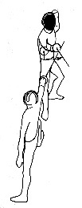

Nella sciabola :

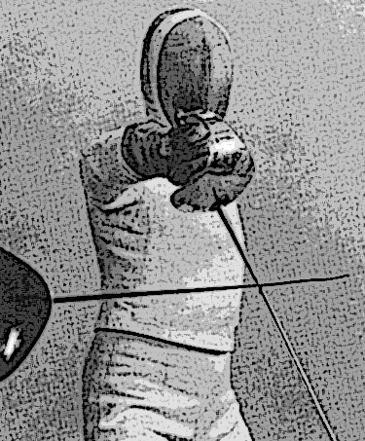

Parata di quarta Tutela il bersaglio interno basso
Nel fioretto e nella spada
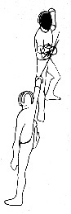

Nella sciabola
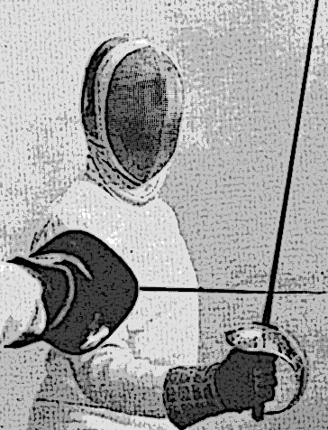

Parata di quarta bassa Si esegue abbassando il pugno quasi sino al ginocchio e tutela maggiormente il basso ventre. E' denominata anche "parata di ottava"

Parata di quinta Nella sciabola tutela la testa
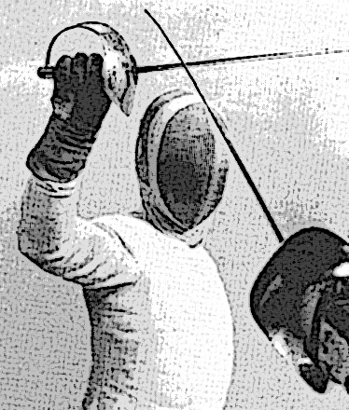

Parata di seconda Tutela il bersaglio esterno basso
Nel fioretto e nella spada
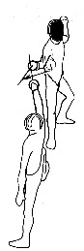

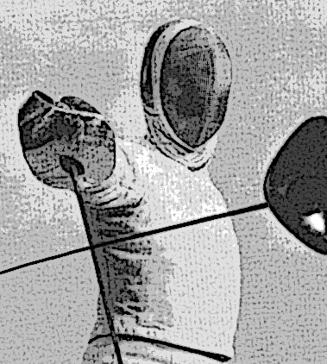
Nella sciabola

Parata di sesta Nella sciabola tutela la testa

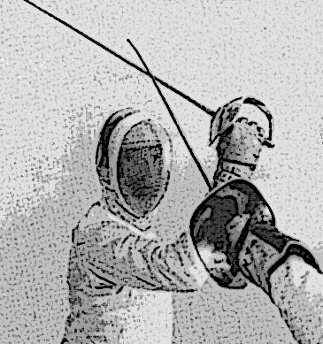

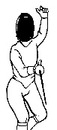
Parata di settima E', secondo la scuola francese, una parata di prima con pugno all'altezza del ventre e punta indirizzata sul bersaglio interno dell'avversario.

Parata di tasto Quando, a parata conclusa, anche se per un solo brevissimo istante, le due lame si trovano a contatto tra loro; a differenza delle "parate di picco", in cui il contatto si riduce al solo urto

Parata di terza Tutela il bersaglio esterno alto
Nel fioretto e nella spada
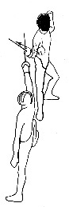

Nella sciabola
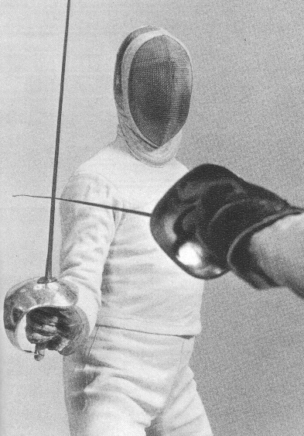

Parata di terza bassa Nei vecchi trattati era una parata di sciabola ottenuta abbassando il pugno quasi sino al ginocchio e serviva, in alternativa alla parata di seconda, per tutelare il proprio fianco

Parata di tocco Vedi "parata di picco", di cui è sinonimo arcaico

Parata scarsa Quando l'esecuzione della parata è tale da non riuscire ad evitare di essere toccati, non garantendo totalmente il relativo bersaglio

Parata semplice E ' la parata che, andando a difendere un bersaglio, percorre nello spazio il tratto più breve. Tipologie: 1) "di prima" (o" mezzocerchio") - 2) "di seconda" - 3) "di terza" - 4) "di quarta"

Parità di punteggio Se al termine del tempo consentito per il match gli schermitori sono a parità di stoccate: nella spada, se si disputa il girone all'italiana, c'è la sconfitta comune; in tutti gli altri casi si estrae a sorte la "priorità"

Partire da fuori misura Iniziare una propria determinazione di attacco da una distanza dall'avversario maggiore rispetto alle proprie potenzialità di spostamento in avanti

Partire sull'a-voi Far seguire immediatamente un attacco all'inizio dell'incontro dato dal "presidente di giuria"

Pas en avant In lingua francese: passo avanti

Pas en arriere In lingua francese: passo indietro

Passaggio E' il modo con cui la lama passa da una posizione all'altra. Tipologie: a) diretto = dalla terza alla quarta e viceversa - b) a semicerchio = dalla seconda alla terza e viceversa, dalla quarta alla seconda e viceversa, dalla terza alla prima e viceversa

Passante Filo elettrico, componente del circuito, che porta la segnalazione della stoccata nall'apparecchio elettrico. Si infila nella manica del braccio armato

Passata sotto E' un'uscita in tempo, applicabile contro le azioni avversarie che terminano sopra al petto. Esecuzione: si distende la gamba che sta sotto il braccio non armato indietro (o si assume con entrambe le gambe una posizione accucciata) e si protende l'arma verso l'avversario.
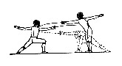

Passo avanti Movimento tendente ad avvicinarsi all'avversario. Esecuzione: dalla guardia, alzare il piede che è sotto la mano armata e spostarlo moderatamente in avanti (appoggiando per primo il tallone) - richiamare poi il piede dietro, ripristinando la postura di "guardia"

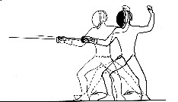

Passo avanti - affondo L'esecuzione, senza interruzione, di un passo avanti e di un affondo.

Passo-avanti-affondo a balestra Dopo un "raddoppio", fare un balzo avanti e subito dopo un affondo. Si presta per azioni dirompenti come, per esempio, "battuta e colpo" camminando

Passo-avanti-affondo patinato Quando, dovendo fare delle azioni di penetrazioni con movimenti stretti della punta, è necessario muoversi con leggerezza, interessando il meno possibile l'intera massa corporea.
Esecuzione: i piedi si muovono con destrezza, sfiorando il terreno

Passo incrociato Spostamento in avanti-indietro ottenuto facendo partire per primo il piede opposto alla direzione dello spostamento stesso
Tipologie: 1) avanti - 2) indietro
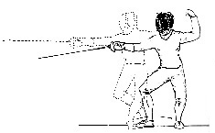

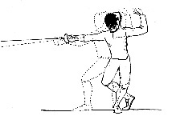

Passo indietro Movimento tendente a conservare la "misura" esistente, quando l'avversario avanza. Esecuzione: dalla "guardia" alzare il piede sotto la mano non armata e spostarlo moderatamente indietro (appoggiando per prima la punta) - richiamare il piede avanti per ripristinare la postura di "guardia"
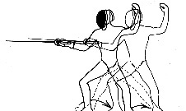

Pedana Ambito spaziale entro il quale si svolge l'assalto. Vedi sotto (la larghezza della pedana può essere inferiore)
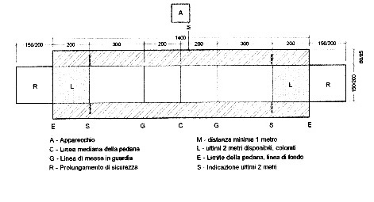

Penalità Sanzioni che vengono inflitte ai tiratori nei casi previsti dal Regolamento. Per esempio: annullamento della stoccata, perdita di terreno …

Peso Cilindro metallico, che viene posto sulla punta, per verificare che la stoccata non venga registrata per un peso inferiore: nel fioretto a 500 grammi - nella spada a 750 grammi. Tale peso deve essere respinto dalle molle delle punte: il "presidente di giuria" posto il peso sulle punte con le lame perpendicolari al terreno, deve con un colpetto della mano far accendere la luce della macchina delle stoccate, che, poi, deve spengersi.

Peso dell'arma Dal Regolamento: 500 grammi per il fioretto e la sciabola - 750 per la spada. Tali pesi sono da considerarsi come pesi massimi

Piastrone Apposita protezione in pelle o cuoio, usata dal maestro per proteggersi il tronco del corpo

Piatto della lama Nella sciabola, le parti della lama laterali rispetto al "taglio" e al "controtaglio". Vedi "piattonata"

Piattonata Sciabolata giunta a bersaglio né con il "taglio", né con il "controtaglio, bensì con una delle due parti laterali della lama. Prima dell'avvento della segnalazione elettrica, tale tipo di stoccata non era
considerata valida

Piede anteriore Quello posto sotto il braccio armato

Piede posteriore Quello posto sotto il braccio non armato

Piegati Termine gergale del Maestro, che invita l'allievo ad accentuare il "compasso della guardia"

Pista Vedi "pedana", di cui è sinonimo

Placcata Termine, usato quando ancora non c'era il sistema di segnalazione automatica delle stoccate, che indicava che nella stoccata non c'era "punta", ma solo un contatto laterale della lama sul bersaglio

Platorello Parte collegata ai fili elettrici della lama dove il pistoncino della punta, vincendo la resistenza della molla, va a chiudere il circuito, così da segnalare la stoccata

P.O. Denominazione degli atleti che la Federazione considera, nell'anno precedente le Olimpiadi, come possibili suoi rappresentanti a tale manifestazione

Pomolo Pomello che nell'impugnatura di tipo francese e italiano, avvitandosi sulla parte terminale filettata della lama, serra il manico

Portamento del ferro E' la capacità di maneggiare al meglio l'arma: cioè un insieme di equilibrio, direzione e stretta graduale della mano sulla impugnatura

Portamento dell'arma Vedi "portamento del ferro", di cui è sinonimo

Portare l'avversario a Eseguire uno o più movimenti tali da indurre l'avversario a compierne altri ben determinati. Esempio: sull'arma in linea dell'avversario, avanzare e legare di quarta; le reazioni nemiche potranno essere solo due, cioè potrà arretrare o svincolare o fare entrambe le cose. E' il principio che sta alla base della prima fase del "controtempo"

Posizioni del pugno vedi "pugno", di cui è sinonimo

Posizione di prima Quella che lo schermitore in "guardia" assume con la propria arma nello spazio a lui prossimo in alto alla sua sinistra

Posizione di quarta Quella che lo schermitore in "guardia" assume con la propria arma nello spazio a lui prossimo in basso alla sua sinistra

Posizione di seconda Quello che lo schermitore in "guardia" assume con la propria arma nello spazio a lui prossimo in basso alla sua destra

Posizione di terza Quella che lo schermitore in "guardia" assume con la propria arma nello spazio a lui prossimo in alto alla sua destra

Precedenza di punta Indica il movimento della "punta", che avanza verso il bersaglio avversario, quando si distende il braccio in un'azione schermistica. Tale distensione deve necessariamente precedere l'intervento del movimento delle gambe per non fare oscillare la "punta", che sarebbe altrimenti coinvolta oltremodo dallo spostamento della massa del corpo

Prendere il tempo Quando uno schermitore approfitta del momento preciso per eseguire un'uscita in tempo

Preparatore atletico Il tecnico, fornito di appositi titoli di studio, che cura l'aspetto psicomotorio dello schermitore

Preparazione atletica Campo di azione del preparatore atletico

Preparazione d'attacco Fase antecedente l'esecuzione di una propria determinazione d'attacco, costituita da una serie di battute, prese di ferro e/o movimenti corporei

Presa di coccia Innesto per lo "spinotto" del passante all'interno della coccia

Presa di ferro E' il movimento che tende ad instaurare un proprio" legamento" sulla lama avversaria col fine di dominarla

Preschermistica Serie di movimenti tecnici specifici, eseguiti sulla pedana senza impugnare l'arma, soprattutto in relazione allo spostamento, all'affondo e all'esecuzione di azioni composte.

Presidente di giuria Persona che con l'ausilio dell'apparecchio elettrico (o, nel passato, coadiuvato da quattro "giurati"), dirige l'assalto, giudicandone i colpi e assegnando le relative stoccate. Categorie: internazionale, nazionale, regionale
Sinonimo: "Arbitro"

Pressione Da un proprio legamento si esegue sul ferro avversario un deciso movimento di spostamento nella stessa direzione del legamento per ottenerne l'allontanamento o una reazione

Prets In lingua francese: pronti

Prima Termine contratto indicante la posizione di prima, sia di "invito", sia di "legamento" o di "parata"

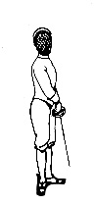
Prima posizione E' la teorica posizione canonica che lo schermitore deve assumere quando sale in pedana e si pone di fronte all'avversario o al maestro. Postura: piede sotto il braccio armato indirizzato verso l'avversario, piede dietro ad angolo retto rispetto al primo, testa alta, busto profilato, mani al fianco interno con l'arma con punta in basso

Prime lame Categoria federale per età: chi ha compiuto 9 anni nell'anno solare in corso. E' considerata attività preagonistica

Priorità Precedenza di uno schermitore rispetto all'altro, ottenuta tramite sorteggio, per dirimere situazioni di gara non prorogabili nel tempo. Laddove si giunga allo scadere del tempo senza che uno dei due schermitori sia in vantaggio, viene concesso
un ulteriore minuto, alla fine del quale, se nessuno ha messo la stoccata vincente, si considera vincitore colui che, per sorteggio, aveva ottenuto la "priorità"

Priorité a droite In lingua francese: priorità a destra

Priorité a gauche In lingua francese: priorità a sinistra

Profilarsi Porsi, rispetto all'avversario, con le spalle ed il tronco inclinati di circa 25° rispetto alla linea direttrice.Questo per due motivi: 1) ripartire equamente lo spazio circostante in "interno" ed "esterno" - 2) per offrire meno bersaglio all'avversario

Pronazione E' la posizione del pugno armato, ottenuta quando le unghie della mano sono girate verso la terra

Pronti Domanda posta dal presidente di giuria agli schermitori per poter dare poi l'avvio al combattimento. Non è doveroso rispondere, presumendosi il "si"

Prova Vedi "gara", di cui è sinonimo

Prova video E' la possibilità dello schermitore di richiedere al presidente di giuria il riesame dello svolgimento dell'azione appena giudicata a lui sfavorevolmente, con l'intento di ribaltare o annullare tale giudizio. Ogni schermitore ha due possibilità di richiesta per ogni assalto ad eliminazione diretta

Provare la coccia All'inizio dell'assalto di spada, o ogniqualvolta necessario, è importante verificare l'isolamento della propria coccia, offrendola alla pressione idonea della punta avversaria

Provare le armi All'inizio di ogni assalto o su successiva richiesta fatta al "presidente di giuria", si provano le armi: nel fioretto e nella sciabola si verifica la segnalazione del bersaglio valido, mentre nella spada si verifica l'isolamento della "coccia" ed il relativo funzionamento

Provocare l'avversario Serie di movimenti con l'arma e/o con il corpo, aventi lo scopo di sollecitare l'avversario ad attuare una determinazione schermistica

Pugno Mano che stringe l'arma. Ruotando la mano sull'asse longitudinale dell'avambraccio, si ottengono quattro posizioni normali ("di prima", "seconda", "terza" e "quarta") e tre intermedie ("prima in seconda", "seconda in terza" e "terza in quarta")

Pugno di prima Ad esempio nella sciabola: taglio in alto e dorso della mano a sinistra
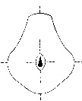

Pugno di prima in seconda Ad esempio nella sciabola: taglio in diagonale in alto a destra
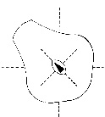

Pugno di quarta Ad esempio nella sciabola: taglio a sinistra e dorso della mano in basso
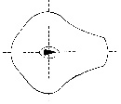

Pugno di seconda Ad esempio nella sciabola: taglio a destra e dorso della mano in alto
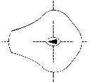

Pugno di seconda in terza Ad esempio nella sciabola: taglio in diagonale in basso a destra
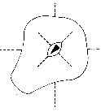

Pugno di terza Ad esempio nella sciabola: taglio in basso e dorso della mano a destra
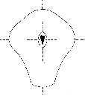

Pugno di terza in quarta Ad esempio nella sciabola: taglio in diagonale in basso a sinistra
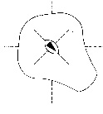

Punta Parte terminale della lama. Nel fioretto e nella spada, insieme di elementi, atti a recepire la stoccata portata validamente sul bersaglio. Componenti: a) corona - b) bussola con isolanti - c) molletta di contatto - d) molla respingipeso - e) bussoletta isolante con chiodini di contatto - f) bussola - g) due fili - h) parte terminale filettata della lama
Il disegno rappresenta uno dei tipi di punta:
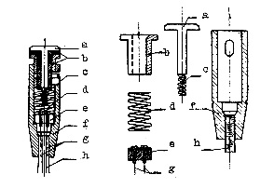

Punta d'arresto Termine del Regolamento, che indica la punta del fioretto e della spada

Punta in linea Sinonimo di "arma in linea", usato dal "Regolamento"

Puntata Nella sciabola, stoccata portata con la "punta con pugno di seconda".
Tipologie: "diretta", "di cavazione", "di filo"
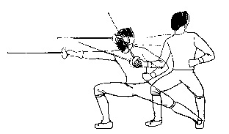

Puntata di cavazione Nella sciabola si esegue in contrapposizione a qualsiasi legamento.
Esecuzione: liberandosi dal legamento dell'avversario, si fa descrivere alla propria punta un movimento elicoidale in avanti, mediante la rotazione del pugno all'articolazione del polso assecondato dall'avambraccio. Con l'arma in linea e pugno di seconda, si tira il colpo.

Puntata di filo Nella sciabola si esegue dai propri legamenti di terza e di seconda.
Esecuzione: non staccando la propria lama da quella avversaria, si vibra il colpo

Puntata diretta Da una qualsiasi posizione spaziale, si distende il braccio, girando il pugno in seconda, e si tira il colpo

Q

Quadrangolari Competizioni tra quattro squadre

Quarta Termine contratto indicante la "posizione di quarta", sia di "invito", sia di "legamento" o di "parata"

R

Raddoppio Tecnica di spostamento basata sul fatto che, in avanti o indietro, si muove solo un piede, tendendo ad eliminare la distanza tra i due piedi della posizione di "guardia"

Raddoppio in attacco Quando dalla posizione di "guardia", rimanendo piegati sulle gambe, si porta il piede sotto il braccio non armato in avanti sino a raggiungere il tallone dell'altro piede e poi si va in affondo. In tal modo si guadagna nello spostamento in avanti un allungo pari alla propria "guardia".

Raddoppio in difesa Quando dalla posizione di "guardia", rimanendo piegati sulle gambe, si porta il piede sotto il braccio armato indietro sino a raggiungere l'altro piede. In tal modo si "ruba misura" per un eventuale "contropiede"

Ragazze / i Categoria federale per età: chi ha compiuto 12 anni nell'anno solare in corso

Ranking Classifica ottenuta sommando i vari punteggi riportati dagli atleti in determinate competizioni, valevole per la compilazione dei primi turni eliminatori nelle gare.
Tipologie: ranking internazionale, nazionale, per arma, per categoria.
Vedi allegato: Regolamenti

Rassemblée In lingua francese: "riunita"

Recinto di gara Luogo transennato, destinato allo svolgimento degli assalti: l'accesso è consentito solo agli atleti, al personale arbitrale e agli accompagnatori autorizzati

Reclami Dal Regolamento:"Avverso una decisione nel fatto dell'arbitro non è possibile presentare un reclamo. Se un tiratore infrange questo principio nel corso di un match, egli sarò sanzionato. Ma, al contrario, se l'arbitro misconosce una prescrizione formale del regolamento, o ne fa un'applicazione contraria ad esso, è ammissibile un reclamo a questo titolo. Questo reclamo deve essere fatto dal tiratore senza alcuna formalità, ma cortesemente e deve essere indirizzato verbalmente all'arbitro immediatamente e prima di qualsiasi decisione di stoccata ulteriore. Se l'arbitro persiste nella sua decisione, la Direzione di Torneo è chiamata a decidere in appello. Se tale appello sarà ritenuto ingiustificato, il tiratore sarà punito con un cartellino"

Regolamento Insieme di disposizioni e norme comportamentali che regolano lo svolgimento dell'attività agonistica della scherma.
Vedi allegati: "Regolamento Organizzazione gare" e "Regolamento tecnico"

Regolamento di giustizia Insieme di norme che regolano il comportamento degli affiliati alla Federazione.
Vedi allegato: Regolamenti

Regolamento organizzazione delle gare Vedi allegato: Regolamenti

Regolamento ranking nazionale Vedi allegato: Regolamenti

Regolamento tecnico Vedi allegato: "Regolamenti"

Réponse In lingua francese: risposta

Ricasso Componente del fioretto italiano. La parte più larga della lama" fra la coccia e il "gavigliano"; vedi "impugnatura italiana",

Ricciolo Parte estrema della sciabola, ricurvata e battuta per evitare la pericolosità dell'arma

Ricostruzione dell'azione Nel fioretto e nella sciabola, ovvero nelle "armi convenzionali", il" presidente di giuria", tutte le volte che l'apparecchio segnalatore registra delle stoccate, deve ricostruire la "frase schermistica" e, se di caso, assegnare la stoccata

Rifiuto della stoccata Sino agli anni '70 lo schermitore, che si vedeva assegnare una stoccata a proprio favore, ma che riteneva di non meritarla per motivi di sportività o di opinione tecnica, poteva, sentito l'avversario ed il "presidente di giuria", rinunciare a tale stoccata

Rimessa E' un secondo colpo che viene vibrato quando l'attacco iniziale e la relativa azione difensiva non sono riuscite ad andare a segno. Si tira sullo stesso bersaglio iniziale, con opportuni adattamenti di linea, sotto la parata dell'avversario

Rimessa comune Quando gli schermitori, esaurito lo scambio convenzionale senza che alcuno dei due abbia fatto registrare la stoccata, si colpiscono in contemporanea. Il "presidente di giuria" non assegna la stoccata

Rimessa con finta E' la "rimessa", che viene tirata in secondo tempo, ovvero dopo una "finta", quindi su un bersaglio diverso

Rimessa in guardia Dal Regolamento: "Dopo ogni stoccata giudicata valida, i tiratori sono rimessi in guardia al centro della pedana". Ugualmente all'inizio di ogni frazione successiva

Rinforzare i gradi Perfezionare il proprio "legamento", instaurando il dovuto rapporto tra i propri "gradi" della lama e quelli della lama avversaria

Ripigliata E' "un'azione ausiliaria".
E' una seconda azione di offesa, che ha inizio dall'affondo, cioè subito dopo l'esito negativo della prima ed è resa possibile in quanto l'avversario non ha reazioni dopo essersi difeso.
Tipologie: 1) L'avversario, dopo aver parato, non risponde = in tal caso si rimane in affondo e si vibra un nuovo colpo sul bersaglio opposto alla parata effettuata dall'avversario - 2) L'avversario para, effettua un passo indietro e non risponde = in tal caso si ritorna in guardia con il piede sinistro e si effettua un attacco ex novo - 3) L'avversario, para di misura oltre il necessario = in tal caso si ritorna in guardia con il piede sinistro e si effettua un attacco ex novo col passo avanti affondo

Riporto Da un qualsiasi "legamento", senza disgiunzione del ferro, si esegue un movimento di avvolgimento intorno alla lama avversaria, tornando allo stesso legamento di partenza

Ripresa Nella scherma dei primi del novecento era la breve sosta dopo l'assegnazione di ogni stoccata

Ripresa dall'affondo Dall'affondo si porta il piede dietro, ripiegando il ginocchio e rimanendo piegati in basso, a toccare quello davanti; quindi, di scatto, si ritorna in affondo
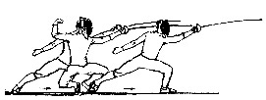

Ripresa d'attacco Vedi "Ripigliata", di cui è sinonimo

Ripresa d'attacco di allungo Vedi la tipologia (2) della ripigliata

Ripresa d'attacco camminando Vedi la tipologia (3) della "ripigliata"

Riscaldamento Fase preparatoria all'agonismo, nella quale si preparano i muscoli allo sforzo, con o senza espletamento di azioni tecniche con un compagno

Risposta E' il colpo vibrato subito dopo aver parato un'azione di offesa avversaria.
Tipologie: 1) in funzione del rapporto con la lama avversaria = a) al distacco - b) di filo. 2) in funzione del numero di movimenti = a) riposta semplice - b) risposta di finta - c) risposta di doppia finta

Risposta al distacco Quando, dopo aver parato il colpo, la nostra lama abbandona quella avversaria e vibra il colpo di risposta

Risposta circolata Quando il colpo di risposta si esegue con finta eludente una controparata "di contro" dell'avversario

Risposta composta Quando, dopo la parata, non si effettua una "risposta semplice", ma si effettua balmeno una finta prima di vibrare il colpo

Risposta di affondo E' la risposta, dopo una parata, che si tira non dalla propria" guardia", bensì andando in "affondo" per raggiungere l'avversario, bche dopo il suo attacco sta rientrando in guardia

Risposta di doppia finta circolata dalla parata di prima Presupposto: avere eseguito la parata di prima - Esecuzione: 1° tempo = si finge il colpo dritto indentro e si effettua una circolata per evitare la prima controparata di terza dell'avversario - 2° tempo = si finge il colpo indentro e si effettua una circolata per evitare la seconda controparata di terza dell'avversario - 3° tempo = si vibra il colpo all'indentro

Risposta di doppia finta circolata dalla parata di quarta Presupposto: evere eseguito la parata di quarta - Esecuzione: 1° tempo = si finge il colpo all'indentro e si effettua una circolata per evitare la prima controparata di terza dell'avversario - 2° tempo = si finge il colpo all'indentro e si effettua una circolata per evitare la seconda controparata di terza dell'avversario - 3° tempo = si vibra il colpo all'indentro

Risposta di doppia finta circolata dalla parata di seconda Presupposto: avere eseguito una parata di seconda - Esecuzione: 1° tempo = si finge il colpo dritto sopra al petto e si effettua una circolata per evitare la prima controparata di seconda dell'avversario - 2° tempo = si finge il colpo sopra al petto e si effettua una circolata per evitare la seconda controparata di seconda dell'avversario - 3° tempo = si vibra il colpo sopra al petto

Risposta di doppia finta circolata dalla parata di terza Presupposto: avere eseguito la parata di terza - Esecuzione: 1° tempo = si finge il colpo all'infuori e si effettua una circolata per evitare la prima controparata di quarta dell'avversario - 2° tempo = si finge il colpo all'infuori e si effettua una circolata per evitare la seconda controparata di quarta dell'avversario - 3° tempo = si vibra il colpo all'infuori

Risposta di doppia finta dalla parata di prima Presupposto: avere eseguito la parata di prima - Esecuzione: 1° tempo = si finge il colpo dritto indentro e si cava infuori per evitare la prima controparata di quarta dell'avversario - 2° tempo = si finge il colpo infuori e si cava per evitare la seconda controparata di terza dell'avversario - 3° tempo = si vibra il colpo all'indentro

Risposta di doppia finta dalla parata di quarta Presupposto: avere eseguito la parata di quarta - Esecuzione: 1° tempo = si finge il colpo dritto indentro e si cava per evitare la prima controparata di quarta dell'avversario - 2° tempo = si finge il colpo all'infuori e si cava per evitare la seconda controparata di terza dell'avversario - 3° tempo = si vibra il colpo all'indentro

Risposta di doppia finta dalla parata di seconda Presupposto: avere eseguito la parata di seconda - Esecuzione: 1° tempo = si finge il colpo dritto al petto e si cava per evitare la prima controparata di terza dell'avversario - 2° tempo = si finge il colpo indentro e si cava per evitare la seconda controparata di quarta dell'avversario - 3° tempo = si vibra il colpo al bersaglio infuori

Risposta di doppia finta dalla parata di terza Presupposto: avere eseguito la parata di terza - Esecuzione: 1° tempo = si finge il colpo dritto al fianco e si cava per evitare la prima controparata di seconda dell'avversario - 2° tempo = si finge il colpo sopra al petto e si cava per evitare la seconda controparata di prima dell'avversario - 3° tempo = si vibra il colpo sotto al fianco

Risposta di doppia finta del filo dalla parata di prima Presupposto: avere eseguito la parata di prima - Esecuzione: 1° tempo = si finge il filo all'indentro e si cava per evitare la prima controparata di quarta dell'avversario - 2° tempo = si finge il colpo all'infuori e si cava per evitare la seconda controparata di terza dell'avversario - 3° tempo = si vibra il colpo all'indentro

Risposta di doppia finta del filo dalla parata di quarta Presupposto: avere eseguito la parata di quarta - Esecuzione: 1° tempo = si finge il filo al fianco e si cava per evitare la prima controparata di terza dell'avversario - 2° tempo = si finge il colpo sopra al petto e si cava per evitare la seconda controparata di quarta dell'avversario - 3° tempo = si vibra il colpo infuori

Risposta di doppia finta del filo dalla parata di seconda Presupposto: avere eseguito la parata di seconda - Esecuzione: 1° tempo = si finge il filo al fianco e si cava per evitare la prima controparata di quarta dell'avversario - 2° tempo = si finge il colpo all'infuori e si cava per evitare la seconda controparata di terza dell'avversario - 3° tempo = si vibra il colpo all'indentro

Risposta di doppia finta del filo dalla parata di terza Presupposto: avere eseguito la parata di terza - Esecuzione: 1° tempo = si finge il filo all'infuori e si cava per evitare la prima controparata di terza delll'avversario - 2° tempo = si finge il colpo indentro e si cava per evitare la seconda controparata di quarta dell'avversario - 3° tempo = si vibra il colpo all'infuori

Risposta di doppia finta del filo di prima circolato Presupposto: avere eseguito la parata di prima - Esecuzione: 1° tempo = si finge il filo indentro e si cava per evitare la nprima controparata di quarta dell'avversario - 2° tempo = si finge il colpo e si effettua una circolata per evitare la seconda controparata di contro quarta dell'avversario - 3° tempo = si vibra il colpo all'infuori

Risposta di doppia finta del filo di quarta circolata Presupposto: avere eseguito la parata di quarta - Esecuzione: 1° tempo = si finge il filo al fianco e si cava per evitare la prima controparata di quarta dell'avversario - 2° tempo = si finge il colpo e si effettua una circolata per evitare la seconda controparata di contro di quarta dell'avversario - 3° tempo = si vibra il colpo infuori

Risposta di doppia finta del filo di seconda circolato Presupposto: avere eseguito la parata di seconda - Esecuzione: 1° tempo = si finge il filo al fianco e si cava per evitare la prima controparata di quarta dell'avversario - 2° tempo = si finge il colpo e si effettua una circolata per evitare la seconda controparata di contro di quarta dell'avversario - 3° tempo = si vibra il colpo all'infuori

Risposta di doppia finta del filo di terza circolato Presupposto: avere eseguito la parata di terza - Esecuzione: 1° tempo = si finge il filo all'infuori e si cava per evitare la prima controparata di terza dell'avversario - 2° si finge il colpo e si effettua una circolata per evitare la seconda controparata di contro di terza dell'avversario - 3° tempo = si vibra il colpo all'indentro

Risposta di filo Quando, dopo aver parato il colpo, la nostra lama non abbandona quella avversaria, ma per vibrare il colpo di risposta scivola su di essa con "guadagno di gradi"

Risposta di finta Quando, dopo aver parato il colpo, non si risponde direttamente su un bersaglio, ma, eseguendo una finta, si va poi sul bersaglio opposto

Risposta di finta circolata dalla parata di prima Presupposto: avere eseguito una parata di prima - Esecuzione: 1° tempo si finge il colpo dritto indentro e si effettua una circolata per evitare la controparata di contro di terza dell'avversario - 2° tempo = si vibra il colpo al bersaglio indentro dell'avversario

Risposta di finta circolata dalla parata di quarta Presupposto: avere eseguito la parata di quarta - Esecuzione: 1° tempo = si finge il colpo dritto indentro e si effettua una circolata per evitare la controparata di contro di terza dell'avversario - 2° tempo si vibra il colpo al bersaglio indentro dell'avversario

Risposta di finta circolata dalla parata di seconda Presupposto: avere eseguito la parata di seconda - Esecuzione: 1° tempo = si finge il colpo dritto al petto e si effettua una circolata per evitare la controparata di contro di seconda dell'avversario - 2° si vibra il colpo sopra al petto

Risposta di finta circolata dalla parata di terza Presupposto: avere eseguito la parata di terza - Esecuzione: 1° tempo = si finge il colpo dritto al fianco e si effettua una circolata per evitare la controparata di contro di quarta dell'avversario - 2° tempo si vibra il colpo infuori

Risposta di finta circolata e cavazione dalla parata di prima Presupposto: avere eseguito la parata di prima - Esecuzione: 1° tempo = si finge il colpo dritto indentro e si effettua una circolata per evitare la prima controparata di contro di terza dell'avversario - 2° tempo = si finge il colpo all'indentro e si cava per evitare la seconda controparata di quarta dell'avversario - 3° tempo = si vibra il colpo all'infuori

Risposta di finta circolata e cavazione dalla parata di quarta Presupposto: avere eseguito la parata di quarta - Esecuzione: 1° tempo = si finge il colpo indentro e si effettua una circolata per evitare la prima controparata di contro di terza dell'avversario - 2° tempo = si finge il colpo indentro e si cava per evitare la seconda controparata di quarta dell'avversario - 3° tempo = si vibra il colpo all'infuori

Risposta di finta circolata e cavazione dalla parata di seconda Presupposto: avere eseguito la parata di seconda - Esecuzione: 1° tempo = si finge il colpo sopra al petto e si effettua una circolata per evitare la prima controparata di contro di seconda dell'avversario- 2° tempo = si finge il colpo sopra al petto e si cava per evitare la seconda controparata di prima dell'avversario- 3° tempo = si vibra il colpo sotto al fianco

Risposta di finta circolata e cavazione dalla parata di terza Presupposto: avere eseguito la parata di terza - Esecuzione: 1° tempo = si finge il colpo all'infuori e si effettua una circolata per evitare la prima controparata di contro di quarta dell'avversario - 2° tempo = si finge il colpo all'infuori e si cava per evitare la seconda controparata di terza dell'avversario - 3° tempo = si vibra il colpo all'indentro

Risposta di finta dalla parata di prima Presupposto: avere eseguito la parata di prima - Esecuzione: 1° tempo = si finge il colpo dritto indentro e si effettua buna cavazione infuori per eludere la controparata di quarta dell'avversario - 2° tempo = si vibra il colpo al bersaglio esterno

Risposta di finta dalla parata di quarta Presupposto: avere eseguito la parata di
quarta - Esecuzione: 1° tempo = si finge il colpo dritto indentro e si effettua una cavazione infuori per evitare la controparata di quarta dell'avversario - 2° tempo = si vibra il colpo al bersaglio esterno dell'avversario

Risposta di finta dalla parata di quinta nella sciabola Presupposto: avere eseguito una parata di quinta - Esecuzione: 1° tempo si finge una sciabolata al petto o all'addome e si effettua uno svincolo per evitare la controparata di quarta dell'avversario - 2° tempo = si vibra una sciabolata alla testa dell'avversario

Risposta di finta dalla parata di seconda Presupposto: avere eseguito la parata di seconda - Esecuzione: 1° tempo = si finge il colpo dritto al petto e si effettua una cavazione indentro per evitare la controparata di prima dell'avversario - 2° tempo = si vibra il colpo al bersaglio sotto al fianco

Risposta di finta dalla parata di terza Presupposto: avere eseguito la parata di terza - Esecuzione: 1° tempo = si finge il colpo dritto al fianco e si effettua una cavazione sopra per evitare la controparata di seconda dell'avversario - 2° tempo = si vibra il colpo al bersaglio sopra dell'avversario

Risposta di finta del filo circolato dalla parata di prima Presupposto: avere eseguito la parata di prima - Esecuzione: 1° tempo si finge il filo indentro e si effettua una circolata per evitare la controparata di contro di terza dell'avversario - 2° tempo = si vibra il colpo all'indentro

Risposta di finta del filo circolato dalla parata di quarta Presupposto: avere eseguito la parata di quarta - Esecuzione: 1° tempo = si finge il filo al fianco e si effettua una circolata per evitare la controparata di contro di prima dell'avversario - 2° tempo = si vibra il colpo
sotto al fianco

Risposta di finta del filo circolato dalla parata di seconda Presupposto: avere eseguito la parata di seconda - Esecuzione: 1° tempo = si finge il filo al fianco e si effettua una circolata per evitare la controparata di contro di prima dell'avversario - 2° tempo =si vibra il colpo sotto al fianco

Risposta di finta del filo circolato dalla parata di terza Presupposto: avere eseguito la parata di terza - Esecuzione: 1° tempo = si finge il filo all'infuori e si effettua una circolata per evitare la controparata di quarta dell'avversario - 2° tempo = si vibra il colpo all'infuori

Risposta di finta del filo circolato e cavazione dalla parata di prima Presupposto: avere eseguito la parata di prima - Esecuzione: 1° tempo = si finge il filo indentro e si effettua una circolata per evitare la prima controparata di contro di terza dell'avversario - 2° tempo = si finge il colpo e si cava per evitare la seconda controparata di quarta dell'avversario - 3° tempo = si vibra il colpo all'infuori

Risposta di finta del filo circolato e cavazione dalla parata di quarta Presupposto: avere eseguito la parata di quarta - Esecuzione: 1° tempo = si finge il filo al fianco e si effettua una circolata per evitare la prima controparata di contro di prima dell'avversario - 2° tempo = si finge il colpo e si cava per evitare la seconda controparata diseconda dell'avversario - 3° tempo = si vibra il colpo sopra al petto

Risposta di finta del filo circolato e cavazione dalla parata di seconda Presupposto: avere eseguito la parata di seconda - Esecuzione: 1° tempo = si finge il filo al fianco e si effettua una circolata per evitare la prima controparata di contro di prima dell'avversario - 2° tempo = si finge il colpo e si cava per evitare la seconda controparata di seconda dell'avversario - 3° tempo = si vibra il colpo sopra al petto

Risposta di finta del filo circolato e cavazione dalla parata di terza Presupposto: avere eseguito la parata di terza - Esecuzione: 1° tempo = si finge il filo all'infuori e si effettua una circolata per evitare la prima controparata di quarta dell'avversario - 2° tempo = si finge il colpo e si cava per evitare la seconda controparata di terza dell'avversario - 3° tempo = si vibra il colpo all'indentro

Risposta di finta del filo dalla parata di prima Presupposto: avere eseguito la parata di prima - Esecuzione: 1° tempo = si finge il filo indentro e si cava indentro per evitare la controparata di terza dell'avversario - 2° tempo = si vibra il colpo al bersaglio interno dell'avversario

Risposta di finta del filo dalla parata di quarta Presupposto: avere eseguito una parata di quarta - Esecuzione: 1° tempo = si finge la fianconata esterna e si cava sopra al petto per evitare la controparata di terza dell'avversario - 2° tempo = si vibra il colpo indentro

Risposta di finta del filo dalla parata di seconda Presupposto: avere eseguito la parata di seconda - Esecuzione: 1° tempo = si finge il filo di seconda e si cava sopra per evitare la controparata di seconda dell'avversario - 2° tempo si vibra il colpo sopra al petto dell'avversario

Risposta di finta del filo dalla parata di terza Presupposto: avere eseguito la parata di terza - Esecuzione: 1°tempo = si finge il filo di terza e si cava indentro per evitare la controparata di terza dell'avversario - 2° tempo = si vibra il colpo al bersaglio indentro dell'avversario

Risposta di finta del filo e doppia circolata dalla parata di prima Presupposto: avere eseguito la parata di prima - Esecuzione: 1° tempo = si finge il filo all'indentro e si effettua una circolata per evitare la prima controparata di contro di terza ell'avversario - 2° tempo = si finge il colpo e si effettua una circolata per evitare la seconda controparata di contro di terza dell'avversario - 2° tempo = si quarta dell'avversario - 3° tempo = si vibra il colpo all'indentro

Risposta di finta del filo e doppia circolata dalla parata di quarta Presupposto: avere eseguito la parata di quarta - Esecuzione: 1° tempo = si finge il filo al fianco e si effettua una circolata per evitare la prima controparata di contro di prima dell'avversario - 2° tempo = si finge il colpo e si esegue una circolata per evitare la seconda controparata di prima dell'avversario - 3 ° tempo = si vibra il colpo sotto al fianco

Risposta di finta del filo e doppia circolata dalla parata di seconda Presupposto: avere eseguito la parata di seconda - Esecuzione: 1° tempo = si finge il filo al fianco e si effettua una circolata per evitare la prima controparata di contro di prima dell'avversario - 2° tempo = si finge il colpo e si effettua una circolata per evitare la seconda controparata di prima dell'avversario - 3° tempo = si vibra il colpo sotto al fianco

Risposta di finta del filo e doppia circolata dalla parata di terza Presupposto: avere eseguito la parata di terza - Esecuzione: 1° tempo = si finge il filo all'infuori e si effettua una circolata per evitare la prima controparata di contro di quarta dell'avversario - 2° tempo = si finge il colpo e si effettua una circolata per evitare la seconda controparata di contro di quarta dell'avversario - 3° = si vibra il colpo all'infuori

Risposta di finta e circolata dalla parata di prima Presupposto: avere eseguito la parata di prima - Esecuzione: 1° tempo = si finge il colpo dritto indentro e si cava per evitare la prima controparata di quarta dell'avversario - 2° tempo = si finge il colpo infuori e si effettua una circolata per evitare la seconda controparata di contro di quarta dell'avversario - 3° tempo = si vibra il colpo all'infuori

Risposta di finta e circolata dalla parata di quarta Presupposto: avere eseguito la parata di quarta - Esecuzione: 1° tempo = si finge il colpo indentro e si cava per evitare la prima controparata di quarta dell'avversario - 2° tempo = si finge il colpo all'infuori e si effettua una circolata per evitare la seconda controparata di contro di quarta dell'avversario - 3° tempo = si vibra il colpo all'infuori

Risposta di finta e circolata dalla parata di seconda Presupposto: avere eseguito la parata di seconda - Esecuzione: 1° tempo = si finge il colpo sopra al petto e si cava per evitare la prima controparata di prima dell'avversario - 2° tempo = si finge il colpo al fianco e si effettua una circolata per evitare la seconda controparata di contro di prima dell'avversario - 3° tempo = si vibra il colpo sotto al fianco

Risposta di finta e circolata dalla parata di terza Presupposto: avere eseguito la parata di terza.
Esecuzione: 1° tempo = si finge il colpo all'infuori e si cava per evitare la prima controparata di terza dell'avversario - 2° tempo = si finge il colpo all'indentro e si effettua una circolata per evitare la seconda controparata di contro di terza dell'avversario - 3° tempo = si vibra il colpo all'indentro

Risposta di un - due Sinonimo di "risposta" eseguita con "finta"

Risposta semplice Quando, dopo la parata, si vibra immediatamente il colpo sull'avversario

Risposta semplice con distacco dalla parata di prima, eseguita con la punta. Si indirizza di colpo dritto al petto oppure di filo allo stesso bersaglio

Risposta semplice con distacco dalla parata di quarta, eseguita con la punta. Si indirizza il colpo dritto al petto indentro

Risposta semplice con distacco dalla parata di seconda, eseguita con la punta. Si indirizza il colpo dritto sopra al petto

Risposta semplice con distacco dalla parata di terza, eseguita con la punta. Si indirizza il colpo dritto sotto al fianco

Risposta semplice con filo dalla parata di prima, eseguita con punta. Si indirizza il "filo" al petto

Risposta semplice con filo dalla parata di quarta, eseguita con la punta. Si indirizza il "filo" al fianco esternamente

Risposta semplice con filo dalla parata di seconda, eseguita con la punta. Si indirizza il "filo" al fianco

Risposta semplice con "filo" dalla parata di terza, eseguita con la punta Si indirizza il "filo" al bersaglio esterno

Risposta semplice dalla parata di prima, eseguita con sciabolata. Di "molinello" alla testa, oltre che su tutti gli altri "bersagli validi"

Ritiro Se uno schermitore si ritira per infortunio: se non ha finito tutti gli assalti del girone all'italiana, si cassano tutti i suoi risultati; nell'eliminazione diretta, ovviamente, dà la vittoria all'avversario

Ritorno in guardia Complesso di movimenti che permette allo schermitore, che è in affondo, di riguadagnare la posizione di guardia.
Esecuzione: le due braccia e le due gambe lavorano in sincronia per riconquistare la postura di partenza.
Per motivi di opportunità (ad esempio quando l'avversario è arretrato molto sul nostro attacco) si può ritornare in guardia con la gamba dietro e non con quella davanti come si fa abitudinariamente

Riunita E' una classica azione di contrattacco nella spada. Si riuniscono i due piedi a gambe tese andando sulla punta dei piedi o in elevazione da terra e arcuando il corpo in avanti per ottenere la massima protesa in avanti del braccio armato. In tal modo si sottrae il proprio tronco alla stoccata nemica e si guadagna tempo e misura all'avversario
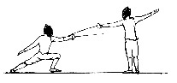

Rivettino E' il piccolo orlo presente alla periferia della coccia, avente la funzione di evitare che la punta nemica, scivolando sulla convessità della stessa, finisca sulle dita dello schermitore. Presente nei fioretti antichi

Riviste di scherma " La Scherma" della Federazione Italiana inviata a domicilio a tutti gli schermitori tesserati - "La stoccata", inviata a chi ha sottoscritto il relativo abbonamento - "Il notiziario dell' "AIMS", reperibile sul relativo blog "www.maestridischerma.it"

Rompere la misura Vedi "sciogliere la misura", di cui è sinonimo

Rubare il tempo Approfittare di un' esecuzione rallentatata di un'azione da parte dell'avversario, riuscendo ad anticipare con la nostra una sua determinazione schermistica.

Rubare misura Riuscire in un certo istante dell'assalto a ridurre la distanza imposta dall'avversario. Ad esempio, facendo finta di indietreggiare per poi invece avanzare; oppure eseguendo un "raddoppio"

Rullo Componente del circuito per la registrazione automatica delle stoccate. Posto in fondo a ciascun lato della pedana, dà e prende corda rispetto allo spostamento degli schermitori sulla pedana. Sono in fase di abolizione, sostituiti da un sistema di segnalazione su impulsi radio

S

Sabre In lingua francese: sciabola

Sacca delle armi Borsone idoneo al trasporto di tutto il corredo dello schermitore.

Saetta della lama Indica la flessibilità della lama. Vedi "flessibilità"

Sala d'armi Luogo in cui viene svolta la pratica schermistica

Salto in alto Nella spada viene effettuato in concomitanza con un arresto con massimo sbilanciamento in avanti ed ha la funzione di dominare dall'alto l'avversario

Salto indietro E' un balzo all'indietro per sottrarsi a un improvviso attacco dell'avversario. E' energeticamente più dispendioso, ma, componendosi di un solo tempo (a differenza del passo che ne contempla due) risulta più rapido. Esecuzione: sbilanciarsi leggermente sul piede avanti e usarlo come propulsore per proiettarsi all'indietro

Salut In lingua francese: saluto

Saluto (1) Gesto di cortesia, che si esegue tutte le volte che si scende in pedana, indirizzato verso l'avversario, i giudici o il pubblico. Si esegue solo nelle direzioni verso le quali è presente qualcuno: quindi certamente in avanti, ma solo eventualmente a destra e a sinistra.
Esecuzione: portare l'arma il linea (girando dall'alto nel fioretto e nella spada, dal basso nella sciabola) - piegare il gomito sino a portare la coccia all'altezza del mento - riallineare l'arma - riportarla in basso nella sciabola)

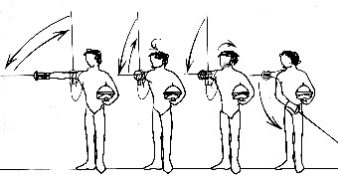

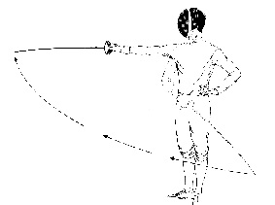

Saluto (2) Invito del presidente di giuria rivolto ai due schermitori in pedana ad effettuare il "saluto" con l'arma

Sanzione Penalità inflitta allo schermitore che ha violato il "Regolamento"

Sbandierare Spostare la propria arma con movimenti troppo ampi e continui, in modo tale da incidere negativamente sullo svolgimento di una determinata azione di penetrazione o di parata

Scadenza del tempo Dal Regolamento: la stoccata lanciata sul finire del tempo non è valida, in quanto non è nemmeno registrata dall'apparecchio

Scandaglio Simulazione di un colpo di attacco per indurre l'avversario a svelare le sue reazioni difensive.

Scarafone Soprannome dispregiativo per indicare uno schermitore marcatamente fuori dai canoni usuali di postura e/o di esecuzione

Scarsa combattività Manifesto comportamento rinunciatario di uno o di entrambi gli schermitori in pedana. E' oggetto di sanzione.
Vedi negli allegati "Varie"

Scartare Evitare l'avversario nell'esecuzione della frecciata

Scarto laterale Vedi "spostamento laterale", di cui è sinonimo

Scelta di tempo E' la capacità di eseguire una propria determinazione schermistica nell'istante più propizio per conseguire il successo.
Ad esempio: tirare una botta dritta non quando l'avversario ha già abbassato la sua arma, ma mentre lo sta facendo

Scendere in guardia Assumere la postura di guardia

Scherma agonistica E' la scienza e l'arte di colpire l'avversario e di difendersi dai suoi colpi, utilizzando il fioretto, la sciabola e la spada

Scherma antica La FISAS è la Federazione Italiana scherma antica e storica. Si occupa della scherma prima della sua riduzione a forma sportiva codificata. Si distingue in: antica = dal XIV al XVI secolo - storica: dal XVII agli inizi del XIX classica: dalla fine del XIX socolo ai primi del '900

Scherma teatrale La funzione della scherma teatrale è di creare una coreografia in cui un duello, o un generico scambio con le armi, viene costruito allo scopo di essere inserito in uno spettacolo teatrale o cinematografico. L'efficacia artistica, la bellezza, la chiarezza e la visibilità del dialogo con le armi sono, quindi, lo scopo primario da raggiungere.

Schermidore Chi, di sesso maschile, pratica la scherma

Schermitore Vedi "schermidore", di cui è sinonimo

Schermitrice Chi, di sesso femminile, pratica la scherma

Schivata E' lo spostamento corporeo attuato per evitare il colpo sopraggiungente dell'avversario. Tipologie: 1)" inquartata" - 2) "passata sotto"

Sciabola E' una delle tre specialità della scherma.
Erede dell'antica "striscia", colpisce sia di "punta" che di "taglio". E' "un'arma convenzionale".

Caratteristiche tecniche previste dal Regolamento:
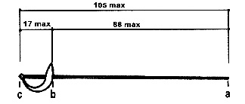

Sciabola femminile Specialità esistente dall'anno agonistico 1998 - 1999

Sciabola in linea Posizione canonica: si alza la sciabola con il braccio disteso ed il "pugno di seconda", portandola all'altezza della spalla

Sciabolata Colpo di sciabola portato non con la punta.
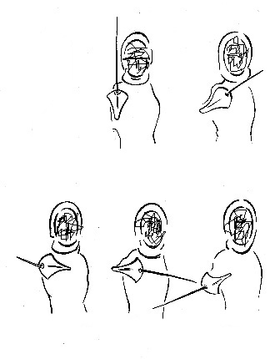
Tipologie: "diretta", "di molinello", "di fendente" Sciabolate in varie direzioni:

Sciabolata al braccio diretta Colpo di sciabola indirizzato al braccio. Tipologie, rispetto alla zona di impatto: indentro - infuori - sopra - sotto

Sciabolata al fianco diretta Colpo indirizzato con pugno di seconda

Sciabolata al petto diretta Colpo indirizzato con pugno di quarta

Sciabolata all'addome diretta Colpo indirizzato con pugno di quarta

Sciabolata alla figura esterna diretta Colpo indirizzato con pugno di seconda

Sciabolata alla figura interna diretta Colpo indirizzato con pugno di quarta

Sciabolata alla testa diretta Colpo indirizzato con pugno di terza

Sciabolata di coupé Vedi "sciabolata di fendente", di cui è sinonimo

Sciabolata di fendente Si esegue dal legamento avversario di terza e di quarta: facendo flessione al polso, si alza la punta della propria lama, svincolandola da quella avversaria e si vibra una sciabolata alla testa.
Si denomina anche coupé.

Sciabolata di molinello Vedi "molinello", di cui è sinonimo

Sciabolata diretta Quella che si vibra facendo percorrere alla lama l'ideale linea, che congiunge, in linea retta, il punto da dove l'arma parte con il punto del bersaglio da raggiungere

Sciabolata dritta Vedi "sciabolata diretta", di cui è sinonimo

Sciogliere misura Aumentare la distanza dall'avversario per sottrarsi alla portata del suo attacco

Sciolto Termine gergale del Maestro, che invita l'allievo a decontrarre i muscoli, soprattutto quelli del braccio armato

Scopertura Atteggiamento col ferro tale che, pur non essendo in atteggiamento di "invito", lascia parzialmente scoperto un nostro bersaglio

Scoprirsi Spostare artatamente il ferro in modo tale da sguarnire una propria linea. Sinonimo di "invito"

Seconda Termine contratto indicante la "posizione di seconda", di "invito", di "legamento" o di parata

Seconda intenzione Vedi "azione di seconda intenzione", di cui è sinonimo

Secondo colpo Vedi la tipologia (1) della "ripigliata"

Sedersi in guardia Espressione gergale, sinonimo di "mettersi in guardia"

Segnale acustico Avverte che uno colpo ha raggiunto il bersaglio. Il tintinnio breve o il suono continuo deve durare al massimo due secondi

Segnale visivo Avverte che uno o più colpi hanno raggiunto il bersaglio: rosso e verde, se valido - bianco, se non valido. Le lampade gialle segnalano: 1) quando una parte non isolata dell'arma del tiratore toccato è in contatto con il suo giubbetto elettrico 2) quando la punta delle armi tocca la pedana. Il colore ed il bianco nel "fioretto"; solo il colore nella sciabola e nella spada

Seguire la spada Assecondare con la propria arma tutti i movimenti di quella avversaria

Sentiment du fer Acquisizione di una tale sensibilità con la propria lama, da percepire col suo concorso le intenzioni dell'avversario

Serra spinotto Meccanismo di vario materiale, che ha la funzione di assicurare lo spinotto del passante alla presa di coccia. La sua presenza durante le gare è obbligatoria

Settore Porzione di bersaglio valido: addome, fianco, petto, braccio, avambraccio, polso, gamba, coscia, piede, testa, figura interna, figura esterna

Sforzo E' un'azione ausiliaria. E' in pratica una "battuta di potenza" (ottenuta facendo scorrere la propria lama su quella avversaria con pressione dei nostri gradi forti su quelli deboli altrui) eseguita da un proprio legamento e seguita da un colpo sul bersaglio che si è così scoperto

Sgusci Sono le scanalature laterali presenti nei 2/3 della lama di sciabola a partire dalla coccia, aventi la funzione di alleggerire l'arma

Simultanée In lingua francese: "tempo comune"

Siti Internet Tra gli altri:
- www.federscherma.it
- www.fie.ch
- www.maestridischerma.it
- www.amismasterscherma.it
- www.accademianazionalescherma.it

Smarra Era un'arma simbolica, che veniva offerta a chi aveva il compito di giudicare un assalto

Società affiliate Vedi in allegati

Sostituzione di bersaglio Dal Regolamento: "Al fioretto e alla sciabola è proibito proteggere o sostituire un bersaglio valido con un'altra parte del corpo, sia per copertura, sia con un movimento anomalo

Sotto misura Essere pericolosamente vicini all'avversario: le lame si incrociano

Sottrazione di bersaglio Consiste, nel fioretto e nella sciabola, nell'interporre, tra la punta avversaria e un proprio bersaglio valido, un'altra parte del proprio corpo considerata bersaglio non valido. Ad esempio: portare la mano non armata a protezione del petto.

Spada E' una delle tre specialità della scherma. E' l'erede sportiva delle armi usate per i duelli cortesi. Colpisce di punta. Bersaglio tutto il corpo. Non è arma convenzionale: è necessario toccare prima dell'avversario. Caratteristiche tecniche previste dal Regolamento:
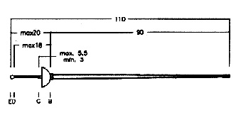

Spada di marra E' il fioretto usato per allenarsi a scherma. Il principio era quello di usare un'arma più leggera per potersi allenare più a lungo. E' chiamata anche "spada nera"

Spada femminile Specialità esistente dal 1990

Spada nera Vedi "spada di marra" di cui è sinonimo

Sparare Espressione gergale, indicante la massima velocità con cui effettuare un'azione.
Ad esempio: "sparare un affondo"

Spareggio Incontro supplementare, necessario per dirimere una situazione di parità tra due o più schermitori. In uso soprattutto quando i gironi di finale venivano disputati con la formula all'italiana

Sparita di corpo Vedi " "schivata", di cui è sinonimo arcaico

Specialità Indica le singole armi: il "fioretto", la "sciabola" e la "spada".
Sinonimo: "arma"

Spessimetro Strumento a disposizione del "tecnico delle armi" e del "presidente di giuria" per verificare la rispondenza della "punta" del fioretto e della spada ai requisiti stabiliti dal "Regolamento"

Spezzare il pugno Creare al polso una serie di angoli rispetto alla linea dell'arma. Applicazioni: "opposizioni", "angolazioni", "rimesse"

Spica Parte terminale filettata della lama, sulla quale viene avvitato il "pomolo"

Spingere l'avversario Attuare un movimento continuo in avanti, atto a farlo arretrare

Spinotto Manufatto elettrico, che permette la congiunzione tra le varie sezioni del circuito elettrico di segnalazione. Nel fioretto può essere a baionetta o a due ingressi; nella sciabola a due entrate; nella spada a tre ingressi

Sportasse Forma assicurativa per gli iscritti alla Federazione

Spostamento laterale Abbandonare la "linea direttrice" per portarsi alla sinistra o alla destra dell'avversario.
Azione oggi desueta, almeno sulle pedane di dimensioni ridotte

Spranga Vedi "gavigliano", di cui è sinonimo arcaico

Spratico di assalto Assalto simulato con cui il maestro accosta gradatamente l'allievo al libero incontro

Staffetta Formula di gara nelle competizioni a squadre, per cui, dopo la prima frazione a cinque potenziali stoccate (dopo tre minuti effettivi di scontro il singolo match viene chiuso), i successivi concorrenti ereditano il punteggio conseguito dai rispettivi compagni che li hanno preceduti

Stampe antiche Vedi allegato

Statuto federale Vedi allegato: "Varie"

Stile E' l'esecuzione di un movimento in rapporto ad una norma di correttezza e di eleganza. Sino alla metà degli anni sessanta in alcune competizioni si assegnava, a prescindere dalla classifica effettiva della gara, anche un premio per lo "stile" migliore.

Stoccata Vedi "botta" e "colpo", di cui è sinonimo. E' l'unità di misura del punteggio nel match

Stoccata annullata Ogni stoccata che, pur segnalata dall'apparecchio, non viene aggiudicata. Ad esempio: la stoccata portata dopo l'alt del "presidente di giuria"

Storia E' solo nel XIX secolo che si inizia a parlare di scherma come gioco sportivo: in Francia sorgono le prime sale di scherma con fine esclusivamente ludico, utilizzando prevalentemente come arma il fioretto. In Italia nel 1861 viene fondata a Napoli l'Accademia Nazionale di scherma, che diviene il principale riferimento per la didattica.
La scherma viene inserita tra le discipline olimpiche nella prima edizione delle Olimpiadi moderne di Atene nel 1896. Il 3 giugno del 1901 viene costituita a Roma la Federazione Schermistica Italiana, che il 5 ottobre 1923 diviene la Confederazione Italiana di scherma (CIS); infine nel 1933 muta la sua denominazione in Federazione Italiana Scherma (FIS). Intanto nel 1913 a Parigi era nata la Federazione Internazionale scherma (FIE)

Stratching Tecnica di preparazione muscolare allo sforzo, tramite un allungamento controllato dei muscoli

Strategia La strategia è una serie di ideali linee guida, usate per coordinare le azioni concrete tese a raggiungere uno scopo (nel nostro caso sconfiggere l'avversario). Si applica in tutti i campi in cui, per raggiungere l'obiettivo, sono necessarie
diverse operazioni separate, la cui scelta non è unica e che quindi va decisa volta per volta.
Esempio: quando lo schermitore si trova in vantaggio o in svantaggio di un certo numero significativo di stoccate, è opportuno che adegui la sua condotta di gara a tale situazione.
Vedi anche "tattica"

Stretta di mano Gesto cortese che viene scambiato tra i tiratori (soprattutto) al termine dell'assalto - gesto di ringraziamento dell'allievo al maestro al termine della lezione

Stretta in tempo Aumento controllato della pressione delle singole dita e del pugno sul manico in occasione di determinate situazioni richiedenti maggiore energia. Ad esempio: nel momento dell'impatto della nostra punta sul bersaglio avversario, oppure in occasione dell'effettuazione di un'azione di battuta sul ferro

Stretta misura Vedi "corta misura", di cui è sinonimo

Stringere misura Vedi "accorciare misura", di cui è sinonimo

Striscia Antico nome che indicava un'arma di cui oggi la sciabola è la sintesi storica sportiva

Strisciata Vedi "sforzo", di cui è sinonimo arcaico

Studio dell'avversario Principo basilare della scherma, incentrato sulla considerazione che ogni azione svolta dallo schermitore deve trarre origine, quanto più è possibile, dalla conoscenza delle attitudini e delle tendenze tecniche dell'avversario

Superamento dell'avversario Dal Regolamento:"Quando un tiratore supera l'altro, l'arbitro deve dare l'alt. In caso di scambio di stoccate nel momento del superamento, la stoccata immediatamente portata è valida; la stoccata portata dopo il superamento è annullata, ma quella immediatamente portata dal tiratore che ha subito l'azione offensiva è valida anche se quest'ultimo si gira

Supinazione E' la posizione del pugno armato ottenuta quando le unghie della mano sono girate verso l'alto

Svincolo Indica quelle azioni, eseguite col proprio ferro, che hanno lo scopo di sottrarsi al dominio, già instaurato o in procinto di realizzazione, del ferro avversario

T

Tabellone Bacheca di grosse dimensioni dove vengono riportati i risultati del "cartellone"

Tac au tac Termine francese per indicare una rapida successione di eventi. Ad esempio: se uno schermitore, partito in frecciata, supera, non toccandolo, l'avversario, quest'ultimo può girarsi e tirare un colpo, ma "du tac au tac".

Tagliata Vedi "coupé", di cui è sinonimo arcaico

Taglio Nella sciabola, i due terzi inferiori della lama, a partire dalla coccia

Tallone Indica il "forte" della lama, ovvero il primo terzo vicino alla coccia

Tasto Vedi "parare di tasto", di cui è sinonimo contratto

Tattica La tattica è il mezzo concreto per ottenere un risultato prefissato. Si concretizza nel pianificare al meglio una singola azione all'interno della "strategia". Lo spazio di attuazione della tattica è lo "spazio dell'altro": le tattiche sono quindi azioni isolate, che si avvantaggiano delle opportunità offerte dall'avversario. Al contrario la strategia ha un suo" spazio autonomo".
Esempio: se uno schermitore verifica la sua difficoltà a portare sull'avversario un'azione semplice, deve optare per una azione composta.
Vedi "strategia"

Tecnico delle armi Esperto, abilitato alla manutenzione delle armi e di tutto il materiale per la segnalazione automatica delle stoccate

Telefonare il colpo Eseguire un'azione d'attacco a tale modesta velocità da permettere all'avversario d'intuire anzitempo la sua conclusione

Tempo (1) E' un elemento fondamentale della scherma. Ha vari significati, vedi: "scelta del tempo", "tempo al braccio", "tempo schermistico", "tempo falso", "tempo comune",

Tempo (2) Ambito temporale convenzionale entro il quale deve concludersi il match. Costituisce un elemento molto importante non solo perché può determinare la vittoria di colui che al suo scadere è in vantaggio, ma anche perché, più ci si avvicina al suo termine, tanto più deve influenzare la tattica dei due schermitori in relazione ai rispettivi punteggi

Tempo (3) Suggerimento da fuori pedana, che invita lo schermitore a prestare attenzione al passar del tempo, sia positivamente se in vantaggio, sia negativamente se in svantaggio

Tempo al braccio Sciabolata, vibrata all'avambraccio dell'avversario, che anticipa la conclusione del suo attacco. Tale stoccata è favorita da una scarsa copertura del suo bersaglio avanzato in fase di attacco e/o da una sua lentezza di esecuzione

Tempo comune Quando gli schermitori attaccano simultaneamente con la stessa tipologia di azione. Nel fioretto e nella sciabola non si attribuisce stoccata, mentre nella spada si assegna il "colpo doppio" in caso di accensione di entrambe le luci

Tempo falso Quando l'azione, pur non sviluppata al massimo della velocità, giunge facilmente a segno.

Tempo perso Si dice quando, dopo una parata, la "risposta" è ritardata

Tempo schermistico (1) Elemento costitutivo di un'azione. Ad esempio: nel passo avanti affondo: primo tempo = avanzata del piede avanti - secondo tempo = avanzata del piede dietro - terzo tempo = affondo

Tempo schermistico (2) E' l'apprezzabilità temporale che deve intercorrere fra il colpo di offesa e quello di controffesa affinché quest'ultimo possa essere giudicato valido.

Tenere il ferro Mantenere nel tempo un "legamento" effettuato sulla lama avversaria

Terreno Vedi "pedana", di cui è sinonimo

Terza Termine contratto indicante la"posizione di terza", sia essa di "invito", di "legamento" o di "parata"

Tesserino magnetico Documento di identificazione rilasciato dalla Federazione

Testa "Bersaglio" privilegiato nella sciabola.
Sinonimo: "maschera"

Testina Parte terminale mobile della "punta"

Tira Termine gergale del Maestro, che invita l'allievo a vibrare la stoccata

Tirare Indica l'attività di due schermitori nel libero assalto

Tirare di quarta bassa E' "un'azione ausiliaria".
E' consigliabile vibrarla all'avversario che, sbagliando, invita - lega - para di quarta col pugno all'altezza del petto anziché dell'addome. Il nostro colpo si dirige al bersaglio del fianco con il "pugno di quarta", anziché a quello infuori al petto

Tirare di scherma Praticare la disciplina schermistica

Tirare sul tirare Sferrare un attacco sull'avversario che è già partito in attacco. Nel fioretto e nella sciabola, armi convenzionali, se l'attacco è eseguito correttamente, si ha torto al fine della "ricostruzione dell'azione"

Tiratore Sinonimo di "schermitore". Agli inizi del secolo scorso indicava chi maneggiava in un modo qualunque un'arma, senza prestare alcuna attenzione ai precetti artistici

Tiratrice Vedi "tiratore"

Tocca Espressione del "giurato", che indica che il colpo è giunto al bersaglio valido.
Vedi "giuria"

Tocca, ma in bersaglio non valido Espressione del "giurato", che indica la non validità della stoccata circa il bersaglio raggiunto.
Vedi "giuria"

Toccare Colpire l'avversario

Toccato Secondo il noto trattato di Masaniello Parise del 1884 è l'avvertimento che lo schermitore, raggiunto dalla stoccata dell'avversario, deve dare ad alta voce, alzando si dalla propria guardia

Tocco Vedi "battuta", di cui è sinonimo arcaico

Togliersi la maschera Dopo l'inizio dell'assalto, è necessario ottenere l'autorizzazione preventiva del "presidente di giuria"

Tornata Se il numero dei gironi composti all'inizio della gara è superiore al numero delle pedane disponibili, si procede a creare dei turni di inizio gara, appunto le tornate

Torneo Gara che laurea un vincitore, ma che non assegna un titolo

Touché Espressione in lingua francese, usata dallo schermitore che si dichiara toccato dall'avversario in modo valido

Touché a droite In lingua francese: toccato a destra

Touché a gauche In lingua francese: toccato a sinistra

Traccheggio Indica quel complesso di movimenti ritenuti di valido aiuto a preparare una propria determinazione schermistica o a stimolare quella dell'avversario, mascherando le proprie vere intenzioni.
Ad esempio: battute sul ferro in varie direzioni, piccoli passi in avanti e indietro, "pressioni" sul ferro

Training autogeno E' la tecnica sviluppata individualmente per giungere al rilassamento corporeo: quindi eliminazione dello stress e dell'ansia. Consente il recupero delle energie e permette una migliore gestione delle proprie risorse

Trasporto E' il passaggio da un legamento ad un altro legamento senza staccare la propria lama da quella avversaria. Tipologie: 1) dalla seconda alla quarta e viceversa; 2) dalla prima alla terza e viceversa

Traversone Colpo tipico di sciabola diretto o dopo aver eseguito una parata di quinta, avente per bersaglio il petto o l'addome dell'avversario.
Esecuzione: il movimento dell'arma nella esecuzione di questi due colpi, anziché essere limitato a raggiungere il bersaglio, viene continuato in senso da destra a sinistra e dall'avanti all'indietro, in modo da portare la propria arma dopo la stoccata in posizione di guardia di terza

Triangolare Incontro tra tre squadre

Triangolari Termine indicante gli spadisti in relazione alla sezione di forma triangolare della lama di spada

Trofeo Vedi "torneo", di cui è sinonimo

Trofeo Esordienti Competizione federale riservata ai ragazzi neofiti

U

Uguale Suggerimento da fuori pedana, che invita lo schermitore a ripetere, appena possibile, lo stesso tipo di azione che lo ha portato a mettere l'ultima stoccata

Urlo E' d'uso accompagnare la stoccata vincente con la emissione di un grido personalizzato

Uscita dietro Superamento del limite posteriore della pedana con entrambi i piedi; è sanzionato con l'attribuzione di una stoccata all'avversario

Uscita di pedana Quando lo schermitore viola i limiti del campo di gara, ovvero della "pedana"
Tipologie: 1) "uscita laterale" - 2) "uscita dietro"

Uscita in tempo E' un'azione di attacco in contrapposizione all'azione di attacco dell'avversario.
Tipologie: 1) "colpo d'arresto" - 2) "cavazione in tempo" - 3) "appuntata" - 4) "imbroccata" - 5)"passata sotto" - 6) "inquartata" -7) "contrazione"

Uscita laterale Superamento del limite laterale della pedana: se con un piede, viene dato l'alt e gli schermitori vengono rimessi in guardia; se con i due piedi, viene dato l'alt e la rimessa in guardia avviene con la penalizzazione di un metro per chi è uscito. Comunque l'uscita deve essere involontaria

Uso del braccio non armato Dal Regolamento: "E' proibito, sia nel corso di un'azione offensiva che difensiva. In caso di tale infrazione la stoccata portata dal tiratore che l'ha commessa sarà annullata" e sarà anche sanzionato

Uso della mano non armata Vedi "uso del braccio non armato"

V

Vai Suggerimento da fuori pedana che incita lo schermitore ad attaccare

Velocità E' uno degli elementi fondamentali della scherma. Consiste nella durata del tempo di esecuzione di ogni azione: offensiva, difensiva o controffensiva.

Velocità assoluta Quella sviluppata: 1) nell'attacco composto da un solo tempo - 2) nella parte finale di un attacco composto da due o più movimenti - 3) nel contrattacco - 4) nella difesa di misura

Velocità relativa Relativa in quanto messa necessariamente in correlazione a quella dell'avversario; quella sviluppata: 1) nel primo tempo di un'azione composta da due tempi - 2) nel primo e secondo tempo di un'azione composta da tre tempi - 3) nel primo movimento del "controtempo" - 4) nella "finta in tempo" - 5) nella parata

Vette Vedi "gavigliano", di cui è sinonimo arcaico

Vocabolarietto francese Attacco = attaque
Avanti = en avant
A voi = a vous
Battuta e colpo = battement et coup
Bersaglio non valido = but pas valable
Bersaglio valido = but valable
Cavazione = degagement
Colpo d'arresto = coup d'arret
Difesa = défense
Dopo l'alt = aprés l'alt
Fioretto = floret
Fuori pedana = au dehors de la piste
Indietro = en arrière
In guardia = en garde
Metta la maschera = mettez-vous la masque
Parata = parade
Passo avanti = marque
Passo indietro = rompre
Prima dell'alt = avant l'alt
Priorità a destra = priorité a droite
Priorità a sinistra = priorité a gauche
Pronti = prets
Risposta = réponse
Sciabola = sabre
Spada = epée
Toccato a destra = touché a droite
Toccato a sinistra = touché a gauche

